

Facultad de Tecnología Informática
Carrera: Maestría en Tecnología Educativa
Trabajo Final
EduTEA-Mat3D
Ecosistema inmersivo para repensar la enseñanza de la geometría desde una didáctica indisciplinada en el
Trastorno del Espectro Autista

Tutor: Mgter Fabio Ledesma
Alumno: Gonzalez Alejandra Lorena
2026
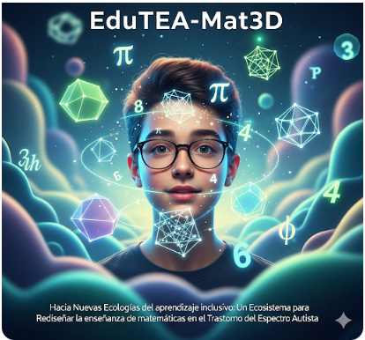
Figura 1 - Ecosistema EduTEA-Mat3D generado por IA

Indice
Agradecimientos 7
Título 8
Subtitulo 8
Motivación del proyecto EduTEA-Mat3D 9
Importancia de EduTEA-Mat3D 10
Resumen 12
Palabras claves 12
Abstract 13
Estructura del Trabajo 14
Capítulo I – Introducción 18
1.1 Contexto del estudio institucional y extrainstitucional 19
Marco normativo de la Educación Primaria y Especial 19
Sistema educativo provincial y gestión privada 20
El Contexto institucional: Instituto Educativo Especial Huellas 21
1.2 El problema 22
1.3 Justificación 23
Justificación de la relevancia del enfoque 23
Justificación de la intervención propuesta (EduTEA-Mat3D) 24
1.4 Objetivos del proyecto 24
1.4.1 Objetivo General 24
1.4.2 Objetivos específicos 24
1.5. Hipótesis de la investigación 25
Capítulo II. 27
2.1 Estado del Arte 27
2.1.1 Contribuciones de autores y construcción del marco teórico 27
2.1.2 El problema de la abstracción y la respuesta constructivista 27
2.1.3 El Diseño Universal para el Aprendizaje como marco de accesibilidad 28
2.1.4 Estrategias específicas para la enseñanza de matemática en TEA 29
2.1.5 El andamiaje tecnológico como arquitectura del soporte 30
2.1.6 Didácticas contemporáneas: indisciplinada, en vivo y valiente 31
2.1.7 Tecnologías inmersivas y entornos virtuales para el TEA 32
2.1.8 La Investigación Basada en Diseño como enfoque metodológico 32
2.1.9 Brechas identificadas y posicionamiento de EduTEA-Mat3D 33
2.1.10 El entramado teórico como fundamento del diseño 34
2.1.11 Antecedentes 35
2.2 Marco Teórico: conceptos claves 48
2.2.1 El Trastorno del Espectro Autista: hacia una comprensión pedagógica 48
2.2.2 Andamiaje tecnológico y aprendizaje personalizado: la arquitectura del soporte (Hwang et al.). 50
2.2.3 Realidad aumentada en la evaluación y entrenamiento del TEA: logros y asignaturas pendientes 52
2.2.4 Brecha de inclusión digital: más allá del acceso a la tecnología 53
2.2.5 Didáctica en vivo (Mariana Maggio) 55
2.2.6 Didáctica indisciplinada (Miriam Kap) 56
2.2.7 Didáctica valiente (Carina Lion) 57
2.2.8 Diseños Universal para el Aprendizaje como marco pedagógico inclusivo 58
2.2.9 Investigación Basada en Diseño (IBD) 59
2.2.10 Metodologías de enseñanza específicas: Instrucción Basada en Esquemas (SBI) y el enfoque Concreto – Representacional – Abstracto (CRA). 60
2.2.11 Estrategias de resolución de problemas y representaciones visuales 61
2.2.12 Fundamentos y características de los Entornos Virtuales Inmersivos 62
2.2.13 Inteligencia Artificial en educación: soporte y retroalimentación. 63
2.2.14 Nuevas ecologías del aprendizaje y ecosistemas mediáticos 64
2.2.15 Sistema de medición para la evaluación del proyecto. 65
2.2.16 Tecnologías Inmersivas: la Realidad Aumentada en la educación para el TEA 65
2.2.17 Teoría del aprendizaje constructivista 66
Capítulo III - Marco Metodológico 69
3.1 Introducción y enfoque de la investigación: Investigación Basada en Diseño 69
3.2 Tipología y diseño del estudio 70
3.4 Fase de aplicación del proyecto 72
3.5 Instrumentos y técnicas de recolección de información 72
3.6 Procedimiento y validación del modelo 73
3.7 Reflexión y conclusiones 73
3.8 Plan de trabajo y cronograma 74
Capitulo IV – Presentación del proyecto EduTEA-Mat3D 76
4.1 Descripción del artefacto 76
4.2 Componentes del ecosistema 78
4.3. Diseño pedagógico: enfoque multisensorial, gamificación y personalización 79
4.4. Arquitectura tecnológica 80
4.5 Especificaciones técnicas y de desarrollo 80
4.5.1 Concepto general de funcionamiento 81
4.5.2 Herramientas de desarrollo 81
4.5.3 Integración de marcadores y reconocimiento de imagen 82
4.5.4 Estructura de la aplicación y código de reconocimiento 82
4.5.5 Diseño de las planillas y accesibilidad 82
4.5.6 Publicación y recursos complementarios 83
4.6 Prueba piloto: el taller de capacitación docente 83
4.7 Código de Reconocimiento de Imagen: Unity + Vuforia 84
Capítulo V. Resultados y discusión 89
5.1. Resultados esperados y logros del proyecto. 89
5.2. Impacto académico del modelo propuesto. 89
5.3. Discusión sobre la utilidad del modelo en la transformación de la enseñanza de matemáticas para TEA, considerando la validez ecológica y las respuestas. (no estoy segura) 89
Capítulo VI. Conclusiones y Futuras Líneas de Investigación. 91
6.1. Conclusiones personales y reflexiones. 91
6.2. Limitaciones del estudio y proyecciones futuras (investigación en VR, IA, otros perfiles neurodiversos, alianzas intersectoriales). 91
Referencias 94
Anexos 97
Protocolo IAG (Inteligencia Artificial Generativa) 97
Proceso de búsqueda 99
Mapeo del territorio: conexiones al marco conceptual 101
Marco teórico conceptual 107
Reflexión metodológica 109
Ley N 26.206 111
Figuras
Figura 1 - Ecosistema EduTEA-Mat3D generado por IA 2
Figura : Educación Especial https://mapa.educacion.gob.ar/educacion-especial 20
Figura nro.: 21
Figura nro.: 22
Figura: Propuesta de una estructura para las investigaciones de diseño. Marco EACEM sobre IBD.pdf 60
Figura: 101
Figura: 101
Figura: 102
Figura: 103
Figura: 105

Tablas
Tabla 74
Tabla 81
Tabla 105
Tabla: 106
Tabla: 108

Link al Portafolios: Taller de Trabajo Final (TF) y Práctica Profesional
https://drive.google.com/drive/folders/1UcLMI0BkQvsc8UR3jve_NDwdlEKfZDdh?usp=sharing

Agradecimientos
Al Magister Fabio Ledesma, director de esta tesis por su acompañamiento, generosidad, sugerencias, dedicación de horas en la lectura y sobre todo su paciencia.
A la Directora Luciana Vilar del Instituto Huellas por abrirme las puertas del establecimiento educativo y a todo el personal educativo y alumnos.
A la Dra. Marta Libedinsky por esas hermosas clases y predisposición.
A mi esposo, por su acompañamiento, a mi hijo Mic mi razón de ser, gracias por ser parte de este camino para poder cumplir mis sueños.

Título
“EduTEA-Mat3D: un ecosistema inmersivo para repensar la enseñanza de la geometría desde una didáctica indisciplinada en el Trastorno del Espectro Autista.”

Subtitulo
Proyecto de intervención en el Instituto Huellas modalidad especial de nivel primario de la localidad de Apóstoles, Provincia de Misiones.

Motivación del proyecto EduTEA-Mat3D
Este proyecto no nació de una idea repentina ni de una simple revisión bibliográfica. Su origen se remonta hace nueve años, a partir de una intervención profesional en una escuela especial de la localidad de Concepción de la Sierra, en la Provincia de Misiones, vinculada a las políticas públicas de alfabetización digital. Allí, en el aula, comenzó a gestarse una pregunta que con el tiempo se transformó en el eje de esta investigación.
Durante una clase, la inquietud de un alumno con Trastorno del Espectro Autista (TEA) puso en evidencia algo más profundo que una duda puntual, dejo al descubierto los límites de las herramientas didácticas tradicionales para acompañar ciertos modos de comprender el mundo. No era simplemente que el contenido resultara difícil, sino que la forma de enseñarlo no lograba tender puentes significativos. Su pregunta genuina, sobre la naturaleza tangible de los números me interpeló como profesional y sembró la semilla de un largo recorrido.
Esta experiencia marco un antes y un después, comprendí que no se trataba de adaptar levemente lo existente, sino de pensar nuevas mediaciones que permitieran traducir la abstracción matemática en algos visible, manipulable y cercano.
Con el tiempo, aquella vivencia inicial se vio reforzada por otras situaciones observadas en instituciones de educación especial, pedidos de proyectos de robótica o propuestas innovadoras que no podían concretarse por falta de programas específicos o enfoques adecuados. La brecha de inclusión digital no se limita a la ausencia de dispositivos; también se manifiesta en la carencia de propuestas tecnopedagógicos que contemplen neurodiversidad.
Como futura especialista en Tecnología Educativa, asumo el desafío de pensar la tecnología más allá de su dimensión instrumental, retomo aquí la idea de Carina Lion de una “didáctica valiente” (Kap, 2024), entendida como un práctica política e inclusiva que se anima a asumir riesgos para garantizar derechos. Desde esta perspectiva, la educación inclusiva no implica adaptar a las personas a un sistema rígido, sino transformar los sistemas educativos para que alojen la diversidad, diseñar con el corazón, y con fundamento teórico, es parte de esta transformación.
Este trabajo final busca, en alguna medida, saldar una deuda histórica en términos de inclusión y contribuir a que el Instituto Huellas pueda considerarse como un referente en innovación educativa con impacto social y académico, mejorando concretamente la calidad educativa de los niños con TEA (Patiño et al., 2024).

Importancia de EduTEA-Mat3D
La importancia de EduTEA-Mat3D no surge de un vacío teórico, sino de su capacidad para responder a las necesidades concretas del ámbito educativo, social y tecnológico. Más que una aplicación, este ecosistema busca reconstruir el vínculo, a menudo fracturado, entre el conocimiento matemático y quienes acercan a él con modos particulares de comprender el mundo (Kap 2024, p. 10, p. 73).
En las aulas de educación especial, y en las de escolaridad común que acompañan trayectorias de alumnos con TEA, la pregunta por la enseñanza de la geometría se vuelve cada día más urgente, los docentes enfrentan el desafío de traducir conceptos abstractos en experiencias significativas. Aquí, EduTEA-Mat3D propone estrategias multisensoriales y gammificadas que no solo abordan obstáculos epistemológicos recurrentes, sino que integran la tecnología con sentido pedagógico. Se trata de una didáctica situada, atenta tanto a las transformaciones culturales que atraviesan la escuela y arraigada en las características concretas de quienes aprenden.
Este sentimiento por lo situado conecta directamente con el campo de la Tecnología Educativa (TE), donde el proyecto se inscribe como una experiencia que articula desarrollo tecnológico y problemáticas pedagógicas complejos. Enmarcado en la Investigación Basada en Diseño (DBR), EduTEA-Mat3D combina teoría y práctica mediante ciclos iterativos que permiten ajustar la propuesta a la realidad del aula. La incorporación de tecnologías inmersivas e inteligencia artificial en contextos de neurodiversidad no responde a una fascinación por lo novedoso, sino a la convicción de que estos recursos pueden ampliar los horizontes de la didáctica (Kap, 2024, p. 101).
La relevancia del proyecto trasciende el ámbito escolar y académico para interpelar también a quienes diseñan políticas públicas en materia de inclusión digital y estrategias STEM (Ciencia, Tecnología, Ingeniería y Matemáticas). EduTEA-Mat3D demuestra que la inclusión no se reduce a la distribución de equipamiento, sino que requiere una perspectiva pedagógica sólida que articule tecnología y comprensión neurocognitiva de los procesos de aprendizaje.
Desde el campo de estudios sobre neurodiversidad, el proyecto aporta elementos para comprender como los entornos virtuales pueden incidir en las estrategias de resolución de problemas en alumnos con TEA, contribuyendo a cuestionar dicotomías tradicionales, lo virtual versus lo real, lo analógico versus lo digital, y abriendo experiencias de aprendizaje más amplias, flexibles y respetuosas con la diversidad cognitiva, defendiendo el derecho al aprendizaje y al cuidado de la infancia y la juventud (Kap, 2024, p. 128 y p. 130).
Desde el campo de los estudios sobre la neurodiversidad, el proyecto aporta elementos para comprender cómo los entornos virtuales pueden incidir en las estrategias de resolución de problemas en alumnos con TEA. Al hacerlo, contribuye a cuestionar dicotomías tradicionales, lo virtual versus lo real, lo analógico versus lo digital, y abrir las experiencias de aprendizaje más amplias, flexibles y respetuosas con la diversidad cognitiva (Kap 2024, p. 94).
Esta apertura se materializa en la arquitectura del sistema, desarrollada con software de código abierto e IA sobre principios como el DUA y la noción de una tecnológica empática (Kap, 2024, pp. 126 y 127), una tecnología pensada desde y para las personas, que puede interesar tanto a desarrolladores como a empresas tecnológicas que busquen crear soluciones con fundamento pedagógico sólido.
En el centro de todo ello, las familias y cuidadores de niños y jóvenes con TEA dan sentido a cada decisión. Cuando un alumno puede finalmente “palpar los números” y experimentar las figuras geométricas de manera sensorial e inmersiva, no solo aprende geometría, transforma la abstracción en una experiencia accesible y significativa, mejorando su calidad de vida y su relación con el conocimiento.
En un plano personal y profesional, EduTEA-Mat3D representa un compromiso ético con una educación más justa. La tecnología no es un fin en sí mismo, sino una herramienta para ampliar derechos y fortalecer trayectorias inclusivas. Porque en el aula conviven múltiples formas de inteligencia, sensibilidad y expresión, y todas ellas merecen ser acompañadas con respecto, creatividad y la convicción de que otro modo de enseñar es posible.

Resumen
La presente tesis de posgrado se inscribe en el campo de la Tecnología Educativa y la educación inclusiva, y aborda una problemática que persiste en los escenarios de la educación especial, la dificultad que enfrentan muchos alumnos Trastorno del Espectro Autista (TEA) ante la abstracción propia de los conceptos matemáticos, particularmente en el área de geometría. La investigación se desarrolló en el Instituto Educativo Especial Huellas N° 0108, donde se identificó la necesidad de contar con recursos tecnopedagógicos diseñados desde una perspectiva que contemple la neurodiversidad y no se limite a la mera incorporación de dispositivos tecnológicos.
El núcleo del trabajo consiste es el diseño y formulación de un modelo de intervención EduTEA-Mat3D, concebido como un ecosistema educativo que integra tecnologías inmersivas, entre ellas la Realidad Aumentada (RA), con una intencionalidad pedagógica clara, la propuesta se distancia de una concepción instrumental de la tecnología y se describe en una perspectiva de didáctica indisciplinada y crítica, orientada a revisar los supuestos tradicionales sobre la enseñanza de la geometría en contextos de educación especial.
Desde este enfoque, EduTEA-Mat3D se plantea como una mediación pedagógica que busca traducir las nociones geométricas en experiencias sensoriales, interactivas y significativas para el alumnado con TEA. El objetivo no es únicamente facilitar la comprensión de contenidos, sino contribuir al rediseño de la didáctica desde una mirada inclusiva, multisensorial y situada, que reconozca diversas formas de aprender y habitar el aula.
La fundamentación teórica, desarrollada en los capítulos iniciales, articula los principios del Diseño Universal para el Aprendizaje (DUA) con el concepto de andamiaje tecnológico, en dialogo con enfoques que conciben la enseñanza como una práctica ética y política. En este marco, la propuesta se orienta hacía lo que se ha denominado una didáctica valiente, una práctica comprometida con la garantía del derecho al aprendizaje y con la construcción de condiciones de justicia afectiva en el ámbito escolar.
En términos metodológicos, el estudio se enmarca en la Investigación Basada en Diseño (DBR), se adopta un enfoque cualitativo a través de un estudio exploratorio desarrollado en el Instituto Huellas, que permitió articular teoría y práctica mediante instancias de diagnóstico, diseño y análisis.

Palabras claves
Trastorno del Espectro Autista, tecnologías inmersivas, Diseño Universal para el Aprendizaje, Investigación Basada en Diseño, enseñanza de la geometría.

Abstract
This postgraduate thesis is situated within the field of Educational Technology and inclusive education. It addresses a persistent challenge in special education settings, the difficulties that many students with Autism Spectrum Disorder (ASD) experience when engaging with the abstract nature of mathematical concepts, particularly in geometry.
The research was conducted at Institute Educative Especial Huellas N° 0108, where a lack of techno pedagogical resources designed from a neurodiversity-informed perspective was identified.
The core contribution of this study is the design and proposal of the intervention model EduTEA-Mat3D, conceived as an educational ecosystem that integrates inmersive technologies, including Augmented Reality, within a clearly defined pedagogical framework. The proposal moves beyond an instrumental view of technology and adopts a critical, non hegemonic approach to mathematics teaching in special education contexts.
From this perspective, EduTEA-Mat3D functions as a pedagogical mediation aimed at transforming abstract geometric concepts into sensory, interactive, and meaningful learning experiences for students with ASD. The initiative seeks not only to support content understanding but also to contribute to the redesign of didactics from an inclusive, multisensory, and context sensitive standpoint.
The theoretical framework draws on the principles of Universal Design for Learning (UDL) and technological scaffolding, while engaging with approaches that understand teaching as an ethical and political practice. Is this sense, the project aspires to embody a “courangeus didactics”, committed to ensuring the right to learn and to fostering affective justice within educational environments.
Methodologically, the study is framed within Desing Based Research (DBR) and follows a qualitative, exploraty approach conducted at Instituto Huellas. This framework enabled the articulation of theory and practice through contextualized processes of diagnosis, design, and analysis of the proposed intervention.

Estructura del Trabajo
El presente trabajo se organiza en seis capítulos que articulan el problema de investigación, su fundamentación teórica, el diseño metodológico, la propuesta de intervención y el análisis de sus alcances y proyecciones.
En el Capítulo I, se establecen las bases conceptuales y contextuales de la investigación. Allí, se presenta el escenario institucional del Instituto Educativo Especial Huellas N° 0108, ubicado en la ciudad de Apóstoles, Misiones, enmarcando la propuesta en las disposiciones de la Ley de Educación Nacional N° 26.206 y en las políticas de inclusiones vigentes. Se describe una institución que, aun enfrentando limitaciones de infraestructura, sostiene una búsqueda constante de innovación pedagógica en el ámbito de la educación especial.
En este marco, se delimita el problema central, la persistente brecha de inclusión digital que incide en las oportunidades del aprendizaje de alumnos con Trastorno del Espectro Autista (TEA), particularmente, en el área de matemáticas donde la abstracción conceptual puede constituir un obstáculo significativo.
A partir de este diagnóstico se formulan los objetivos del proyecto, EduTEA-Mat3D, cuyo propósito general consiste en desarrollar un ecosistema basado en tecnologías inmersivas que permita rediseñar la enseñanza de la geometría desde un enfoque inclusivo, incorporando los principios del Diseño Universal para el Aprendizaje (DUA) y contemplando instancias de validación mediante un taller de capacitación docente y su aplicabilidad.
En el Capítulo II se desarrolla el marco teórico que sustenta la propuesta. Se revisan estrategias implementadas en educación especial para el área de la matemática y se articulan con aportes provenientes de las teorías del aprendizaje y de las denominadas nuevas ecologías del aprendizaje, en diálogo con autores como Carlos Scolari y Miriam Kap.
El abordaje del TEA se realiza desde una perspectiva de neurodiversidad, reconociendo particularidades cognitivas y sensoriales que requieren propuestas pedagógicas flexibles y contextualizadas. Bajo esta perspectiva, se analizan Entornos Virtuales Inmersivos (EVI) como posibles espacios de aprendizaje con alta validez ecológica, capaces de ofrecer experiencias estructuradas y predecibles.
En este capítulo, el DUA, en línea de Rose y Meyer, se presenta como un marco organizador para el diseño curricular, en convergencia con la noción de didáctica indisciplinada propuesta por Miriam Kap, que invita a superar las dicotomías tradicionales como virtual/real o digital/analógico y a concebir el conocimiento como una construcción expandida y transmedia.
En el Capítulo III se describe el diseño metodológico. La investigación se enmarca en la Investigación Basada en Diseño (Design Based Research, DBR), enfoque que combina la resolución de problemas educativos concretos con la producción de conocimiento teórico en contextos reales. Se adopta una perspectiva cualitativa, adecuada a la heterogeneidad propia de la población con TEA y orientada a privilegiar la profundidad del análisis por sobre la generalización estadística. Se detallan las fases del proceso investigado, los instrumentos de recolección de datos, entre ellos la observación y el análisis de procesos, y los criterios que guiaron el desarrollo progresivo del ecosistema propuesto.
En el Capítulo IV se presenta el diseño del dispositivo EduTEA-Mat3D y su validación teórica/práctica. La instancia de legitimación en dos instancias, primero un taller de capacitación docente desarrollado en el Instituto Huellas, y luego una posterior implementación de la aplicación con alumnos con TEA, cuyos registros permiten analizar tanto la apropiación pedagógica de la herramienta como las tensiones y posibilidades que emergen en su implementación.
En consonancia con la idea de una didáctica en vivo, esta etapa procura que los docentes puedan problematizar sus propias prácticas, reconocer obstáculos epistemológicos (Bachelard) y explorar el uso de tecnologías inmersivas desde una postura crítica y creativa. El taller constituye así un momento clave para evitar reduccionismos tecnológicos y asegurar que la propuesta se sostenga en fundamentos pedagógicos sólidos.
En el Capítulo V se examinan los alcances del modelo EduTEA-Mat3D, considerándolo no solo como un desarrollo técnico, sino como una intervención pedagógica orientada a aplicar las oportunidades de aprendizaje en el marco de la neurodiversidad. Se analizan los resultados esperados en términos de comprensión geométrica, entendidas como posibilidad de construir significados más profundos y flexibles.
Desde la perspectiva de la justicia afectiva y el andamiaje tecnológico de Carina Lion, el modelo se concibe como un soporte que respeta los ritmos individuales y sitúa el cuidado y el diseño empático (Kap, 2024, p. 129, p. 135) en el centro de experiencia educativa.
La discusión retoma la noción de didáctica indisciplinada de Miriam Kap para subrayar que la innovación no reside exclusivamente en el artefacto tecnológico, sino en la mediación pedagógica que habilita experiencias de exploración, experimentación y el descubrimiento.
Finalmente, en el Capítulo VI presenta las conclusiones y proyecciones. Se sostiene que la educación inclusiva para alumnos con TEA requiere un compromiso ético que trasciende la adaptación superficial y se traduzca en decisiones de diseño pedagógico conscientes y responsables. La incorporación de tecnologías inmersivas se interpreta como una oportunidad para generar nuevas formas de interacción con el conocimiento matemático en la geometría, favoreciendo experiencias más corporizadas y significativas.
Al mismo tiempo, se reconocen limitaciones que condicionan el alcance de resultados, tales como el tamaño reducido y la heterogeneidad de la muestra, así como las restricciones económicas y técnicos que dificultan la implementación de dispositivos de alta precisión.
En cuanto a las líneas futuras de investigación, se plantean posibilidades vinculadas a la integración de IA Generativa para la personalización de entornos virtuales, el uso de aprendizaje automático (machine learning) para el análisis de respuestas fisiológicas y el fortalecimiento de alianzas intersectoriales entre educación, tecnología y salud.
En este sentido, EduTEA-Mat3D se proyecta no solo como un trabajo académico, sino como una propuesta abierta a nuevas articulaciones, orientada a contribuir a un sistema educativo más equitativo, donde la tecnología se encuentre al servicio de una pedagogía humanizada y comprometida con el derecho al aprendizaje.

Capítulo I

Introducción

Capítulo I – Introducción
La génesis de esta investigación se halla en la tensión entre la abstracción intrínseca del lenguaje matemático y la búsqueda de una nueva corporeidad en el acceso al saber, particularmente en el rediseño de la enseñanza de la geometría para alumnos con Trastorno del Espectro Autista (TEA). Esta tensión se manifiesta vívidamente en lo que aquí denominaremos un disparador epistemológico, la interpelación de un alumno sobre la tangibilidad de los conceptos numéricos y geométricos.
Preguntas como ¿Por qué los números no se pueden tocar?, surgidas en experiencias de aula, condensan una profunda interpelación a la enseñanza tradicional y a las necesidades cognitivas de estos alumnos
La propuesta se materializa en el desarrollar el ecosistema EduTEA-Mat3D concebido no solo como un recurso meramente, sino como una mediación pedagógica que invita a revisar críticamente los supuestos epistemológicos que sostienen la enseñanza en contextos atravesados por las transformaciones sociales, culturales y tecnológicas.
Dicha interrogante no solo cuestiona la eficacia de las herramientas analógicas convencionales, sino que exige habitar una didáctica que rompa con la hegemonía de la representación simbólica pura, la necesidad de repensar las prácticas didácticas en contextos de neurodiversidad se inscribe en un diagnóstico más amplio, la persistencia de una brecha de inclusión digital en la modalidad de educación especial.
En el área de la geometría, los procesos de simbolización y generalización suelen constituir obstáculos significativos, que pueden derivar en experiencias de frustración, ansiedad y disminución de la autoestima académica. Estas situaciones, observadas en el Instituto Huellas de la Localidad de Apóstoles, Misiones, evidencias la urgencia de diseñar mediaciones pedagógicas acordes a los escenarios educativos contemporáneos (Díaz G. como se citó en Kap, 2024, Cap. III).
En diálogo con la perspectiva de Miriam Kap, el proyecto se escribe en una concepción de didáctica indisciplinada, entendida como un posicionamiento crítico frente a los enfoques hegemónicos de la enseñanza de la matemática, desde esta mirada, la cultura tecno-digital no se incorpora como un agregado instrumental, sino como un espacio de producción de sentidos y prácticas alterativas (Kap, 2024, p. 94).
Bajo esta perspectiva, el proyecto EduTEA-Mat3D se proponen como una mediación tecnopedagógica capaz de desconstruir la abstracción para reconstruirla como una experiencia sensorial y visible, se concibe no solo como un recurso, sino como una invitación a revisar críticamente los supuestos epistemológicos que sostienen la enseñanza en contextos atravesados por transformaciones sociales, culturales y tecnológicas, habilitando nuevas formas de enseñar y aprender, asumiendo el conocimiento como una construcción dinámica y situada (Díaz G. como se citó en Kap, 2024, Cap. III, p. 81).
Uno de los desafíos centrales del proyecto consiste en traducir el lenguaje abstracto de la geometría en experiencias sensoriales y transmedia, que amplíen las posibilidades del acceso al saber. Al posibilitar que las figuras geométricas puedan explorarse de manera interactiva en entornos inmersivos, se cuestionan las dicotomías tradicionales entre lo virtual y lo real, lo abstracto y lo analógico. De este modo, se promueve una nueva corporeidad en el proceso de aprendizaje, especialmente significativa para alumnos con TEA.
Autores como Olmos Raya (2020) subrayan la importancia de diseñar propuestas que transciendan los enfoques convencionales y reconozcan las particularidades cognitivas y sensoriales de esta población.
La ausencia de herramientas diseñadas desde el Diseño Universal para el Aprendizaje (DUA) constituye una de las limitaciones relevantes en el ambiente de la educación inclusiva (Chico Gómez et al., 2024). Frente a este escenario, la propuesta se apoya en la noción de “didáctica valiente” desarrollada por Carina Lion, entendida como una práctica ética y política que asume la responsabilidad de garantizar el derecho al aprendizaje (Kap, 2024 p. 142 y p. 145).
En este marco, EduTEA-Mat3D aspira a configurar un ecosistema de aprendizaje abierto y solidario, donde la tecnología fortalezca la autonomía del alumno y contribuya a la construcción de condiciones de justicia afectiva en el aula. Se trata, en definitiva, de alojar la neurodiversidad, permitiendo que el alumno se situé como protagonista de su propio proceso de descubrimiento en un ecosistema digital diseñado adecuado.
Finalmente, este proyecto busca consolidarse como un antecedente de innovación educativa en el Instituto Especial Huellas N° 0108, como parte de la propuesta, se contempla el diseño de un Taller de Capacitación para docentes, inspirado en la idea de didáctica en vivo propuesta por Mariana Maggio (Kap 2024, Cap. VI, p. 148).
Esta instancia formativa procura involucrar a los educadores en el proceso de transformación pedagógica, promoviendo prácticas contemporáneas, inclusivas y contextualizadas, para habitar, juntos, una didáctica que haga del conocimiento una construcción dinámica y situada (Díaz G. en Kap, 2024, Cap. III, p. 81).
1.1 Contexto del estudio institucional y extrainstitucional
Para comprender la relevancia del proyecto EduTEA-Mat3d, es necesario situar la investigación dentro del marco y estructural del sistema educativo argentino, y posteriormente en el contexto específico de la modalidad de educación especial en la Provincia de Misiones.
Marco normativo de la Educación Primaria y Especial
La escuela primaria en la República Argentina constituye un derecho garantizado por el Estado a través de la Ley de Educación Nacional N° 26.206 (2006), que establece la obligatoriedad escolar desde los cuatro años hasta la finalización del nivel secundario. En la Provincia de Misiones, el nivel primario se organiza en siete años y tiene como finalidad brindar una formación integral, asegurando el acceso a saberes socialmente relevantes, entre ellos la matemática.
La Educación Especial se configura como una modalidad transversal desinada a garantizar el derecho a la educación de las personas con discapacidades, en consonancia con el principio de inclusión educativa (Art. 42, Ley N° 26.206). Su función es ofrecer respuestas específicas que acompañen trayectorias escolares, desde la atención temprana hasta instancias de formación integral y laboral.
Sistema educativo provincial y gestión privada
En Misiones, la gestión del sistema educativo se articula entre el Ministerio de Educación, Ciencia y Tecnología y el Consejo General de Educación (CFE Res. 93, inc. 4). En este entramado institucional, el Servicio Provincial de Educación Privada de Misiones (SPEPM) supervisa a instituciones como el Instituto Educativo Especial Huellas N° 0108 (CUE: 540192900).

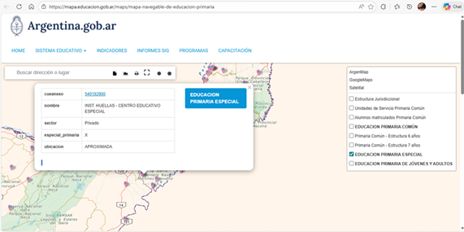

Figura : Educación Especial https://mapa.educacion.gob.ar/educacion-especial

Si bien la provincia ha impulsado políticas de innovación y educación disruptiva, como la creación de la Escuela de Robótica y la Ley de Educación Disruptiva VI N° 212, la implementación efectiva de estas herramientas en la modalidad especial, enfrenta desafíos estructurales y limitaciones en el acceso a recursos tecnológicos en los últimos años.

El Contexto institucional: Instituto Educativo Especial Huellas
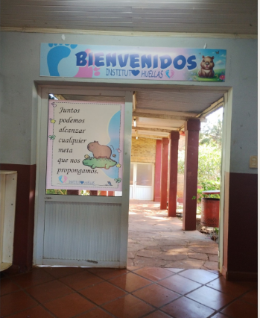
Figura nro.:

El Instituto Huellas inicio su trayectoria en el año 2010, como centro terapéutico dependiendo de la Asociación Civil Pequeño Mundo. En el año 2015 se formalizó como institución escolar y, desde 2016, funciona como escuela primaria especial, atendiendo desde el nivel inicial hasta séptimo grado, además de ofrecer talleres de formación laboral.
La institución desarrollas sus actividades en el edificio del Centro Integrador Comunitario (CIC) de la Municipalidad de Apóstoles, en el Barrio 200 Viviendas. La ausencia de un edificio propio implica limitaciones de infraestructura, espacios reducidos y condiciones que no son siempre resultan óptimas para la accesibilidad.

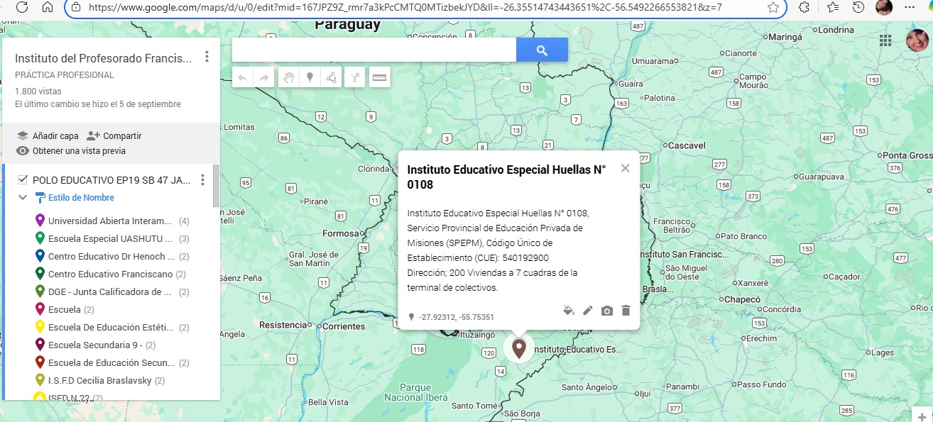
Figura nro.:
En cuanto a los recursos tecnológicos, la brecha es significativa, el establecimiento afronta el costo del servicio de internet y dispone de equipamiento limitado, siendo frecuente que los docentes utilicen dispositivos personales para desarrollar propuestas pedagógicas digitales.
A pesar de estas condiciones, la comunidad educativa se caracteriza por un fuerte compromiso con la innovación, evidenciando en iniciativas reconocidas incluso a nivel internacional, como proyectos de huertas sustentables. Sin embargo, en el área de matemática persiste la necesidad de superar enfoques instrumentales y diseñar recursos específicos para estudiantes con TEA, que permitan abordar la abstracción conceptual de manera accesible y significativa.
1.2 El problema
El problema que orienta esta investigación radica en la persistente brecha de inclusión digital en la modalidad de educación especial, particularmente en el Instituto Educativo Especial Huellas Nº 0108 de la localidad de Apóstoles, Misiones.
Se observa una carencia de recursos tecnopedagógicos adaptados, que dificulta el acceso a los alumnos con Trastorno del Espectro Autista (TEA) a experiencias digitales significativas.
En el área de las matemáticas, la abstracción de conceptos geométricos constituye un obstáculo epistemológico relevante, la dificultad para procesar símbolos y generalizaciones, sumada a la ausencia de herramientas diseñadas desde el DUA, puede incidir negativamente en la motivación, la autonomía y la autoestima académica de los alumnos.
Dicha premisa, permite identificar limitaciones metodológicas vinculadas a la evaluación y seguimiento, que suelen basarse exclusivamente en observaciones cualitativas en contextos poco controlados. Esto restringe la posibilidad de obtener registros objetivos sobre las respuestas de los alumnos frente a determinadas propuestas pedagógicas.
En consecuencia, el problema no se reduce a la falta de equipamiento tecnológico, sino que remite a la necesidad de diseñar una mediación pedagógica que permita transformar la abstracción geometría en una experiencia sensorial, interactiva y significativa, en el marco de una educación comprometida.
1.3 Justificación
La relevancia de la investigación se su contribución a la construcción de una educación más equitativa e inclusiva. En primer lugar, aborda la necesidad de reducir la brecha de inclusión digital mediante el diseño de propuestas específicas para la enseñanza de geometría en estudiantes con TEA.
Transformar la abstracción matemática en experiencias concretas no solo responde a una demanda pedagógica, sino también a un derecho de participación plena en la sociedad digital.
En segundo lugar, la incorporación de tecnologías inmersivas, como la Realidad Aumentada y la Inteligencia Artificial, ofrece un potencial significativo para generar entornos estructurados, visuales y predecibles, acordes con determinadas características cognitivas asociadas al TEA (Chico Gómez et al., 2024; Olmos Raya, 2024). Los Entornos Virtuales Inmersivos (EVI) permiten recrear situaciones con alto grado de control y validez ecológica, favoreciendo intervenciones educativas adaptativas.
El proyecto también contribuye al desarrollo de instrumentos de evaluación más integrales, al explorar la posibilidad de incorporar mediciones complementarias que enriquezcan la comprensión de los procesos de aprendizaje.
Desde el punto de vista teórico, la propuesta se enmarca en el Diseño Universal para el aprendizaje (DUA) y en el paradigma de la Investigación Basada en Diseño (DBR) integrando teoría y práctica en contextos reales (Sánchez Vera y Prendes Espinosa, 2002; Concepción Patiño et al., 2024). De este modo, no se limita a la creación de recurso, sino que aspira a generar conocimiento aplicable a otros escenarios de educación especial, como un marco esencial para diseñar recursos educativos accesibles y flexibles que respondan a las características específicas del alumnado con TEA (Olmos Raya, 2024).
Así, podemos decir que la relevancia del tema radica en que aborda una necesidad crítica en el ámbito de la educación especial mediante una solución tecnológicamente innovadora y sustentada teóricamente. Al conjugar tecnologías emergentes desde un marco de neurodiversidad e inclusión, no solo aspira a la implementación y evaluación de un recurso, sino también a generar conocimiento que contribuya a la construcción de un sistema educativo más equitativo e inclusivo que permita el florecimiento de todas las potencialidades cognitivas.

Justificación de la relevancia del enfoque
El estudio del TEA es crucial dada su prevalencia en instituciones de educación especial, tomando como contexto el Instituto Huellas de la localidad de Apóstoles, se observa que la investigación tradicional en TEA a menudo se ha limitado a baterías diagnósticas cualitativas y observacionales (como ADOS-2 o ADI-R) aplicadas en contextos con escasa validez ecológica.
Ante esta limitación, la tecnología, y específicamente los Entornos Virtuales Inmersivos (EVI), ofrece una ventaja metodológica decisiva, la capacidad de reproducir contextos naturales, seguros y replicables, dotados de una elevada validez ecológica y control para estimular. Esto permite superar las restricciones propias de los entornos reales, caracterizados por la falta de control, y posibilita un doble objetivo, la evaluación y la intervención en un mismo entorno integrado.
Justificación de la intervención propuesta (EduTEA-Mat3D)
El uso de EVI es un recurso tecnológico válido y seguro para la intervención en población con TEA. Los EVI son percibidos como contextos seguros y predecibles, lo que es compatible con su afinidad natural por la tecnología. La literatura respalda que la aplicación de RA ha demostrado eficacia para apoyar a los estudiantes con TEA en el desarrollo de habilidades cognitivas, donde las simulaciones y modelos matemáticos emergen como herramientas idóneas para mejorar resultados con la instrucción de conceptos abstractos y la retención del conocimiento.
Este proyecto se focaliza en la enseñanza de geometría dentro del campo de las matemáticas, área en la que estudios previos han evidenciado que las estrategias específicas para TEA, como el uso de representaciones visuales y adaptaciones instruccionales personalizadas, son particularmente necesarias, especialmente para la resolución de problemas.
En consecuencia, la propuesta se alinea con la necesidad imperante de transformar la actividad pedagógica dentro del aula con niños con TEA, para que, desde el reconocimiento de la neurodiversidad, contenga y potencie la diversidad cognitiva de todo el alumnado.
1.4 Objetivos del proyecto
1.4.1 Objetivo General
Diseñar y fundamentar un modelo de intervención pedagógico basado en tecnologías inmersivas, para la reconfiguración de la enseñanza de la geometría en alumnos con Trastorno del Espectro Autista del Instituto Huellas Nº 0108 en Apóstoles, Provincia de Misiones, promoviendo una experiencia de aprendizaje que incorpore una nueva dimensión corporal en el acceso al saber.
1.4.2 Objetivos específicos
- Diseñar un modelo teórico-práctico que explore la capacidad de las tecnologías inmersivas para traducir conceptos geométricos abstractos en experiencias visibles, manipulables y significativas, atendiendo las características cognitivas y sensoriales del alumno con TEA, bajo un enfoque de didáctica transmedia.
- Integrar los principios del DUA como marco orientador del diseño, garantizando la accesibilidad, adaptabilidad y flexibilidad curricular.
- Analizar el potencial de la Inteligencia Artificial (IA) para personalizar contenidos y generar rutas de aprendizaje adaptativo dentro del ecosistema EduTEA-Mat3D.
- Elaborar prototipos de actividades pedagógicas que promuevan la interacción activa en entornos virtuales inmersivos y permitan evaluar el impacto de la intervención
1.5. Hipótesis de la investigación
La hipótesis central sostiene que la implementación del ecosistema EduTEA-Mat3D, diseñado desde una perspectiva de didáctica indisciplinada e integrado con tecnologías inmersivas, posibilita una reconfiguración de los procesos de enseñanza de la geometría para estudiantes con TEA, transformando la abstracción simbólica en experiencias sensoriales y tangibles.
Se plantea, de esta forma, que esta intervención pude contribuir a mejorar resultados en el desempeño académico, reducir la brecha de inclusión digital y promover condiciones de justicia afectiva al reconocer y alojar la neurodiversidad en un espacio escolar.

Capítulo II

Estado del Arte
y
Marco Teórico

Capítulo II
2.1 Estado del Arte
2.1.1 Contribuciones de autores y construcción del marco teórico
El estado del Arte de esta investigación se construye desde un ejercicio de vigilancia epistemológica que permite fundamentar cada decisión de diseño del ecosistema EduTEA-Mat3D. Bourdieu, Chamboredon y Passeron (2002), proponen someter a examen crítico las herramientas conceptuales con las que abordamos el problema, evitando tanto la importación acrítica de teorías como la fascinación por la novedad tecnológica cuando esta carece de fundamento pedagógico.
Esta vigilancia opera en dos direcciones, por un lado, interroga los supuestos epistemológicos de la didáctica tradicional, particularmente aquellos que han naturalizado la enseñanza de la geometría como un proceso de transmisión simbólica desencarnada. Por otro, examina las promesas de las tecnologías inmersivas para asegurar que su incorporación responda a necesidades genuinas de los alumnos con TEA y no a lo que Carina Lion denomina espejismo tecnológico (en Kap, 2024, p. 52) esa fascinación por lo novedoso a menudo termina eclipsando el sentido pedagógico.
El estado del arte se organiza, como una trama de influencias donde cada autor aporta una pieza para justificar, desde distintos ángulos, la pertinencia de rediseñar la enseñanza de la geometría a través de ecosistema inmersivo.
El constructivismo de Piaget permite entender por qué la abstracción necesita ser precedida por la experiencia; el DUA de Rose y Meyer ofrece un marco para garantizar que esa experiencia resulte accesible a la neurodiversidad; las investigaciones de Polo Blanco y sus colegas validan las estrategias instruccionales concretas. Los desarrollos de Hwang sobre andamiaje tecnológico traducen estos principios al lenguaje del diseño de software. De la convergencia de estas voces emerge la posibilidad de concebir un artefacto que no solo enseñe geometría, sino que transforme la relación del alumno con TEA con el conocimiento abstracto.
2.1.2 El problema de la abstracción y la respuesta constructivista
La obra de Jean Piaget (1952) constituye el piso epistemológico sobre el que se asienta EduTEA-Mat3D, su teoría del aprendizaje, que postula que el conocimiento emerge de la interacción activa con el entorno, adquiere una relevancia particular cuando se la pone en diálogo con las características de los alumnos con TEA.
Piaget distinguió entre abstracción empírica, la que extrae información de los objetos mismos, y la abstracción reflexiva, la que opera sobre las coordinaciones de acciones del sujeto. Para que un alumno pueda acceder a conceptos geométricos como volumen o arista en su dimensión abstracta, necesita haber construido previamente un repertorio de acciones sobre objetos concretos que le permitan internalizar esas propiedades.
La geometría, desde esta perspectiva, no es un conjunto de definiciones que se transmiten verbalmente, sino una construcción que requiere la manipulación activa del espacio.
Esta comprensión del aprendizaje justifica la opción por la RA como mediación pedagógica, si el problema central del alumno con TEA frente a la geometría es la dificultad para sostener mentalmente representaciones abstractas desprovistas de anclaje empírico, entonces la solución no puede consistir en más explicaciones verbales. Hace falta, en cambio, proporcionar experiencias concretas que externalicen el concepto.
La RA permite que las formas geométricas no sean entes lejanos, sino objetos que pueden ser tocados simbólicamente, explorados desde múltiples ángulos en un espacio tridimensional compartido. Al hacerlo, no reemplaza la abstracción, sino que la prepara, el alumno transita desde la experiencia concreta del cubo virtual hacia la comprensión de sus propiedades universales, siguiendo la secuencia que Piaget identifico como el camino natural del aprendizaje.
2.1.3 El Diseño Universal para el Aprendizaje como marco de accesibilidad
Piaget justifica la necesidad de experiencia concreta, Rose y Meyer (2002) aportan el cómo a través del Diseño Universal para el Aprendizaje (DUA), este marco, desarrollado inicialmente en el ámbito de la arquitectura y trasladado a la pedagogía por el Center for Applied Special Technology (CAST), parte de una premisa fundamental, las barreras al aprendizaje no residen en los alumnos, sino en los diseños educativos que no contemplan la variabilidad cognitiva.
Para la enseñanza de la geometría a alumnos con TEA, el DUA ofrece tres principios que se traducen directamente en decisiones de diseño del ecosistema, el principio de múltiples formas de representación exige que los conceptos geométricos no se presenten únicamente a través del lenguaje verbal o la notación simbólica, sino también mediamente experiencias visuales, táctiles y kinestésicas.
En EduTEA-Mat3D, esto se materializa en figuras tridimensionales que pueden ser observadas desde todos los ángulos, rotadas mediante gestos y descompuestas en sus elementos constituyentes.
El principio de múltiples formas de acción y expresión reconoce que los alumnos pueden demostrar su comprensión de maneras diversas, el ecosistema no exige respuestas verbales o escritas, sino que permite que el alumno manifieste su conocimiento a través de la manipulación de las figuras, la identificación visual de elementos o la resolución de problemas espaciales.
Esta flexibilidad evaluativa cobra importancia para alumnos que pueden tener dificultades expresivas, pero poseen un pensamiento visual altamente desarrollado.
El principio de múltiples formas de motivación y compromiso orienta el diseño de la experiencia para que resulte intrínsecamente convocante, la predictibilidad del entorno, la retroalimentación positiva y la posibilidad de exploración autónoma ayudan a reducir la ansiedad y fortalecen la disposición hacia el aprendizaje.
Integrar el DUA en la arquitectura del artefacto no es un añadido superficial, sino un ejercicio de lo que más adelante se conceptualizará como didáctica valiente, una apuesta por romper con la estandarización y acoger la diversidad cognitiva desde el propio diseño de la experiencia de aprendizaje.
2.1.4 Estrategias específicas para la enseñanza de matemática en TEA
La investigación en didáctica de la matemática para alumnos con TEA ha identificado estrategias que resultan particularmente eficaces que, por su propia naturaleza, encuentran en las tecnologías inmersivas un soporte privilegiado, los trabajos de Irene Polo Blanco, María José González López y Alicia Bruno (2018, 2020, 2021) constituyen el corpus más relevante en este campo y aportan evidencias que fundamentan directamente el diseño de EduTEA-Mat3D.
Estas investigadoras destacan la metodología Concreta – Representativa – Abstracta (CRA) como un andamiaje eficaz para la transición hacia el pensamiento simbólico, esta secuencia propone que el aprendizaje de conceptos matemáticos debe iniciarse con materiales concretos y manipulativos (fase concreta), continuar con representaciones pictóricas que mantengan una relación visual directa con el concepto (fase representacional), y solo entonces aborda la notación simbólica convencional (fase abstracta).
Para alumnos con TEA, esta secuencia respeta el perfil de pensador visual que caracteriza a una parte significativa de esta población. Al proporcionar un anclaje empírico para cada concepto, la metodología CRA evita el salto al vació de la abstracción pura, construyendo un puente gradual desde la experiencia concreta hacia la comprensión conceptual.
En EduTEA-Mat3D, la RA permite integrar las fases concreta y representacional en un mismo continuo, las figuras virtuales son a la vez objetos manipulables (concretos) y representaciones visuales (representacionales), facilitando la transición hacia la comprensión abstracta de sus propiedades.
La Instrucción Basada en Esquemas (SBI), proporciona un modelo de andamiaje visual de alta efectividad, esta metodología, validada por Polo Blanco et al. (2021), permite a los estudiantes clasificar la información de problemas mediante esquemas que reflejan las relaciones subyacentes entre los elementos, al hacerlo, reduce la carga cognitiva y facilita la toma de decisiones sobre las operaciones necesarias.
En el ecosistema inmersivo, este principio se traduce en la superposición de guías visuales sobre las figuras geométricas, destacando aristas, vértices y caras de manera que el alumno pueda identificar las relaciones espaciales sin tener que inferirlas de un enunciado verbal.
Las investigaciones de Polo Blanco advierten, sin embargo, sobre el riesgo que el diseño debe contemplar, el uso excesivo o inadecuado de representaciones visuales puede funcionar como distractor en lugar de andamiaje, no se trata, por tanto, de saturar la interfaz con imágenes, sino de ofrecer esquemas precisos que orienten la atención hacia los elementos matemáticamente relevantes.
Esta advertencia metodológica se traduce en decisiones de diseño concretas, la interfaz de EduTEA-Mat3D prioriza la nitidez y el contraste sobre la profusión visual, evitando la sobrecarga sensorial y buscando que la imagen actué como soporte y no como obstáculo.
2.1.5 El andamiaje tecnológico como arquitectura del soporte
El concepto de andamiaje (scaffolding), formulado originalmente por Bruner a partir de la noción Vygotskiana de zona de desarrollo próximo, adquiere una dimensión tecnológica en los trabajos de Hwang et al. (2020), este desarrollo permite conceptualizar la tecnología no como un sustituto del docente, sino como una extensión de su capacidad de acompañamiento.
El andamiaje tecnológico se define como el soporte estructurado que proporcionan las herramientas digitales para facilitar el aprendizaje individualizado, este soporte incluye la provisión de orientación, recursos y retroalimentación ajustados a las necesidades específicas del alumno, con una característica tomada de la formulación original de Bruner, su naturaleza temporal y gradualmente retirable.
El andamiaje no busca que el alumno se vuelva dependiente de la tecnología, sino que, a través de ella, adquiera las competencias que le permitan prescindir del soporte. En el contexto de la enseñanza de la geometría para alumnos con TEA, este principio se traduce en varias funcionalidades del ecosistema.
Las herramientas gráficas de visualización permiten que los conceptos abstractos se presenten como objetos manipulables, externalizando la representación mental que el alumno aún no puede sostener por sí mismo.
Los tableros de control (dashboards) ofrecen una visión transparente del progreso, permitiendo que el alumno tome conciencia de sus avances y de las áreas que requieran mayor esfuerzo. La retroalimentación inmediata, finalmente, reduce la incertidumbre y la ansiedad, transformando el error en una instancia de aprendizaje seguro.
La literatura especializada (Hwang et al., 2020; Chico Gómez et al., 2024) enfatiza que la eficacia del andamiaje tecnológico depende de su capacidad para adaptarse al perfil del aprendiz. En el caso del TEA, esta adaptación debe contemplar no solo las dimensiones cognitivas, sino también las sensoriales y emocionales. El andamiaje no es meramente instruccional, es también un soporte empático que, al ofrecer entorno estructurales y predecibles, mitiga la ansiedad y permite que el alumno despliegue sus capacidades sin la carga de la sobrecarga sensorial.

2.1.6 Didácticas contemporáneas: indisciplinada, en vivo y valiente
La fundamentación de EduTEA-Mat3D no estaría completa sin inscribirlo en el debate contemporáneo sobre la didáctica en contextos de transformación cultural, las categorías desarrolladas por Miriam Kap, Mariana Maggio y Carina Lion, sistematizadas en la obra coordinada por Kap (2024), proporcionan un lenguaje conceptual para pensar la innovación pedagógica más allá de la mera incorporación tecnológica.
La noción de didáctica indisciplinada, acuñada por Miriam Kap, implica un posicionamiento crítico frente a los enfoques hegemónicos que han naturalizado un único modo de enseñar, se trata de una didáctica que no se disciplina a los cánones tradicionales, sino que se abre a las contribuciones de múltiples campos de saber y a las prácticas culturales emergentes. Para EduTEA-Mat3D, este concepto justifica la integración de tecnologías inmersivas no como un añadido instrumental, sino como una oportunidad para cuestionar las dicotomías que han estructurado la enseñanza de la geometría, lo virtual frente a lo real, lo abstracto frente a lo concreto, lo mental frente a lo corporal.
Al permitir que el alumno habite las figuras geométricas desde una nueva corporeidad, el ecosistema propone una didáctica que desborda los límites del aula y del currículo disciplinado.
La didáctica en vivo, desarrollada por Mariana Maggio, enfatiza la necesidad de que la enseñanza se mantenga en sintonía con las trasformaciones culturales de su tiempo, esto implica, por un lado, la capacidad de aprender a ver lo que está viendo, es decir, de interpretar las necesidades practicas emergentes del alumnado, por otro, la disposición a rediseñar permanentemente las propuestas didácticas para que resulten contemporáneas y relevantes,
En EduTEA-Mat3D, esta perspectiva orienta la implementación del ecosistema no como un producto cerrado, sino como una propuesta viva que coevoluciona con las respuestas de los alumnos y con las posibilidades que abre cada nueva interacción.
La didáctica valiente, finalmente, aporta Carina Lion la dimensión ética y política de esta construcción, ser valiente en el diseño didáctico implica asumir los riesgos necesarios para garantizar derechos educativos en poblaciones históricamente marginadas, en el contexto de esta investigación, la valentía se manifiesta en el desafío a las estructuras de la educación especial tradicional, proponiendo un ecosistema que no busca la adaptación del alumno neurodivergente al sistema, sino la transformación del sistema para que aloje la diversidad desde su génesis. Esta valentía se sostiene en una pedagogía de la esperanza que se construye sobre fundamentos teóricos sólidos y evidencia empírica contrastada.
2.1.7 Tecnologías inmersivas y entornos virtuales para el TEA
La literatura sobre aplicación de tecnologías inmersivas en población con TEA ha seguido hasta ahora una trayectoria predominantemente terapéutica, la mayoría de los alumnos se ha concentrado en el diseño de intervenciones dirigidas a mejorar las habilidades socioemocionales, comunicativas y de la vida diaria (Olmos Raya, 2020).
Este enfoque, sin duda valiosa, ha dejado en segundo plano una posibilidad igualmente relevante, la exploración de estas herramientas para rediseñar la enseñanza de contenidos curriculares específicos desde una perspectiva pedagógica.
Los Entornos Virtuales Inmersivos (EVI) se definen como recursos tecnológicos con capacidad para reproducir contextos naturales, seguros y replicables, dotados de elevada validez ecológica y control riguroso de estímulos (Olmos Raya, 2024). Para la población con TEA, estas características resultan particularmente significativas, la predictibilidad del entorno virtual reduce la incertidumbre que suele generar ansiedad en contextos no estructurado, y el control sobre los estímulos permite graduar la complejidad sensorial para evitar la sobrecarga.
Las investigaciones disponibles reportan mejoras sustantivas en el rendimiento académico cuando se utilizan tecnologías inmersivas para la enseñanza de matemáticas. Olmos Raya (2020) documenta incrementos de hasta un 25% en la comprensión de nociones geométricas básicas, junto con aumentos generalizados en los niveles de motivación y atención sostenida. Estos resultados se atribuyen a la sintonía entre la naturaleza visual de los EVI y el perfil de pensador visual característico de muchos alumnos con TEA.
EduTEA-Mat3D se sitúa precisamente en esta brecha, proponiendo un ecosistema que integra la RA no solo para la enseñanza, sino también para la observación sistemática del desempeño del alumno, la interacción con las figuras virtuales proporciona marcadores cualitativos del nivel de comprensión alcanzado, permitiendo un seguimiento del proceso de aprendizaje que supera las limitaciones de las evaluaciones tradicionales.
2.1.8 La Investigación Basada en Diseño como enfoque metodológico
La complejidad de articular desarrollo tecnológico y problemáticas pedagógicas en contextos naturales exige un enfoque metodológico que supere las limitaciones de la investigación experimental clásica, la Investigación Basada en Diseño (IBD o DBR, por sus siglas en inglés) se presenta como el marco más adecuado para este propósito. De Benito y Salinas (2016) definen la IBD como un puente robusto entre la teoría y la práctica en contextos educativos reales.
A diferencia de lo diseños experimentales que buscan aislar variables en condiciones controladas, la IBD se caracteriza por su naturaleza iterativa y colaborativa, el investigador no se limita a observar, sino que participa activamente en el diseño y rediseño de la intervención, en diálogo permanente con los actores del contexto.
Esta cercanía con la práctica no implica una renuncia al rigor, sino una redefinición del mismo, la validez no reside en la replicabilidad estadística, sino en la capacidad de generar principios de diseño que puedan ser transferidos a otros contextos.
Valverde (2016) vincula la IBD con las nuevas ecologías del aprendizaje, concepto que permite concebir la escuela no como una estructura rígida, sino como una interfaz viva y adaptable. En el caso de EduTEA-Mat3D, esta perspectiva metodológica permite que el ecosistema no sea un artefacto cerrado que se aplica sobre la realidad, sino una propuesta que coevoluciona con las necesidades reales y cambiantes de los alumnos con TEA del Instituto Huellas.
La IBD se estructura en ciclos iterativos de diseño, implementación y evaluación, cada ciclo genera conocimiento que retroalimenta el diseño siguiente, permitiendo un ajuste progresivo de la intervención, para esta investigación, que se encuentra en su fase de diseño y validación conceptual, la IBD proporciona el marco para articular el desarrollo teórico con la consulta a especialistas y docentes.
2.1.9 Brechas identificadas y posicionamiento de EduTEA-Mat3D
La revisión del estado del arte permite identificar brechas significativas en la investigación sobre enseñanza de geometría para alumnos con TEA mediante tecnologías inmersivas, brechas que delimitan el espacio de originalidad y pertinencia de esta propuesta.
En primer lugar, se observa una desconexión entre el desarrollo tecnológico y la fundamentación pedagógica. Muchas aplicaciones de RA para población con TEA responden a lógicas de mercado o a fascinaciones tecnológicas, sin un anclaje sólido en teorías del aprendizaje ni en estrategias didácticas validadas. Esta ausencia de fundamentación reduce su potencial transformador y la convierte, en términos de Carina Lion, en meros espejismos tecnológicos.
En segundo lugar, la investigación sobre tecnologías inmersivas en TEA ha privilegiado el entrenamiento de habilidades sobre la enseñanza de contenidos curriculares, se sabe mucho sobre cómo la RA puede ayudar a mejorar la interacción social, pero comparativamente poco sobre cómo puede facilitar la comprensión de conceptos geométricos abstractos, esta asimetría refleja quizás, un supuesto sobre las prioridades educativas para esta población que merece ser cuestionado.
En tercer lugar, los estudios disponibles suelen utilizar sistemas de escritorio o dispositivos de baja inmersión, limitando la experiencia corporal que este proyecto considera central, la posibilidad de que el alumno habite el conocimiento desde una nueva corporeidad, explorando las figuras con el cuerpo y no solo con la mirada, ha sido escasamente explorada.
Finalmente, se observa una carencia de propuestas que integran los principio del DUA desde el origen del diseño, la accesibilidad suele pensarse como un añadido posterior o como una adaptación superficial, en lugar de concebirla como el principio organizar de la experiencia de aprendizaje desde su concepción.
EduTEA-Mat3D se posiciona precisamente en el cruce de estas brechas, propone un ecosistema que articula desarrollo tecnológico (RA sobre Unity, reconocimiento de imágenes con Vuforia, lógica de interacción programada en C#) con fundamentación pedagógica, constructivismo piagetiano, DUA, metodología CRA y SBI, didácticas contemporáneas. Se centra en la enseñanza de un contenido curricular específico la geometría, que ha sido relegado en la investigación previa.
Apuesta por una experiencia inmersiva que involucra el cuerpo en el acto cognitivo, y concibe la accesibilidad no como un añadido, sino como el principio del diseño, buscando que cada decisión técnica responda a una necesidad pedagógica identificada.
2.1.10 El entramado teórico como fundamento del diseño
El recorrido por este estado del arte permite comprender que EduTEA-Mat3D no emerge de un vacío ni de una ocurrencia aislada, sino que se asienta sobre un conjunto de referencias que le otorgan solidez, cada autor, cada investigación, cada concepto aporta una pieza necesaria para justificar la pertinencia y viabilidad de la propuesta.
Del constructivismo piagetiano se toma la comprensión de que el conocimiento geométrico requiere una experiencia concreta previa a la simbolización abstracta, del DUA se adopta el principio de que la diversidad cognitiva debe ser acogida desde el diseño, no mediante adaptaciones posteriores.
De las investigaciones de Polo Blanco y sus colegas se incorporan las estrategias específicas (CRA, SBI) que han demostrado eficacia en la enseñanza de matemáticas a alumnos con TEA, del concepto de andamiaje tecnológico de Hwang se deriva la arquitectura del soporte, traducida en funcionalidades concretas del software. De las didácticas contemporáneas, indisciplinada, en vivo, valiente, se toma el posicionamiento ético y político que orienta toda la intervención, de los estudios sobre EVI y RA se extraen las posibilidades y limitaciones de la tecnología, asumiendo un uso crítico y fundamentado.
Esta construcción no es una suma de aportes aislados, sino una articulación donde cada elemento justifica y potencia a los demás, la opción por la RA no es una decisión técnica que luego se busca fundamentar pedagógicamente, es una consecuencia necesaria del diagnóstico del problema, si el obstáculo es la abstracción desencarnada, y si la solución requiere experiencia concreta, y si esa experiencia debe ser accesible a la neurodiversidad, y si el andamiaje deber ser ajustable y predecible, entonces las tecnologías inmersivas emergen no como una posibilidad entre otras, sino como la mediación más adecuada para responder al desafío identificado.
En este sentido que el estado del arte cumple su función de vigilancia epistemológica, no simplemente informar sobre lo que se ha investigado, sino someter a examen crítico las propias decisiones de diseño, asegurando que cada una encuentre su justificación en un corpus teórico coherente y en evidencias empíricas contrastadas.
Desde esta perspectiva, EduTEA-Mat3D se presenta no como una aplicación más, sino como una respuesta a un problema real, construida sobre el diálogo fecundo entre la teoría pedagógica, la investigación empírica y el desarrollo tecnológico crítico.
2.1.11 Antecedentes
Antecedentes de trabajos previos: hacia una epistemología de la porosidad
La naturaleza interdisciplinar del EduTEA-Mat3D, que amalgama la Tecnología Educativa (TE), la neurodiversidad aplicada al TEA, la didáctica de las matemáticas y la implementación de tecnologías inmersivas, nos exige abordar los antecedentes de investigación desde una perspectiva que Kap denomina epistemes porosas (Kap, 2024, p. 13).
Esto implica comprender que las investigaciones previas no operan como compartimentos estancos, sino como un campo de conocimiento interconectados que, en su porosidad, permiten el surgimiento de nuevas formas de integración pedagógica. A continuación, se profundizan en las fuentes que consideramos relevantes para el sustento de este ecosistema, organizadas en ejes que reflejan dicha conexión:
Eje 1: Integración de tecnologías digitales y mutaciones pedagógicas
Bordignon, F. (2020). Relación de los estudiantes con las tecnologías y modelos TPACK: la investigación de Bordignon sobre la relación de los estudiantes con las TIC resulta fundamental para comprender la “didáctica en vivo” que Maggio, como se citó en Kap (2024) considera necesaria en el proyecto.
Al analizar los modelos como el TPACK, el autor sienta las bases para una integración efectiva de las tecnologías digitales en contextos educativos. Sin embargo, para EduTEA-Mat3D, este antecedente se expande hacia lo que Miriam Kap define como arquitecturas didácticas descentradas, donde la enseñanza ya no se acota al aula física, sino que organiza como un universo de circulación que fluye entre entornos virtuales y físico (Kap, 2024, p. 96 y p. 104).
Este estudio es clave para validar el uso de los Entornos Virtuales Inmersivos (EVI) como espacios donde los estudiantes con TEA pueden interactuar de manera segura y predecible.
https://revistas.unc.edu.ar/index.php/vesc/article/view/29436
Fidalgo Blanco, A. (2014). “Innovación Educativa en la Sociedad del Conocimiento”. Teoría de la Educación. Educación y Cultura en la Sociedad de la Información. TECI, 15(3). Este trabajo permite situar la innovación educativa no como un mero “espejismo tecnológico” o luces de colores, un término que Carina Lion retoma para alertar sobre la fascinación vacía por lo novedoso (Kap, 2024, p. 52 y p. 127), sino como un acto deliberado de respuestas a problemáticas pedagógicas complejos.
Fidalgo Blanco argumenta cómo los avances tecnológicos transforman los paradigmas educativos, lo cual en esta tesis se traduce en el concepto de mutación didáctica (Kap, 2024, p. 98). Esta mutación implica reconocer nuevos contextos de creación que rompan con el diseño tradicional mecanicista de la enseñanza de las matemáticas, permitiendo que el conocimiento sea una construcción móvil y no un producto estático (Kap, 2024, p. 94). https://www.redalyc.org/pdf/2010/201032662001.pdf
Gonzalez López Ledesma, A. (2019). Escuela y medios digitales: algunas reflexiones sobre el proyecto Transmedia Literacy. Cuadernos de Pesquisa, 49(174), 222-245. Esta obra aporta una mirada crítica sobre las nuevas ecologías del aprendizaje y el desarrollo de competencias transmedia, un eje vertebral de esta investigación (Kap, 2024).
Su análisis apoya la idea de una didáctica transmedia emergente, que desafía la pretensión de un solo camino para el aprendizaje y permite que el conocimiento se expanda en múltiples formatos y escenarios (Kap, 2024, p. 44 y p. 98).
Este antecedente es crucial para EduTEA-Mat3D, pues justifica el rediseño de conceptos geométricos abstractos en experiencias visibles y tangibles, permitiendo que el alumno “habite” el conocimiento a través de una nueva corporeidad mediada por la tecnología (Kap, 2024, p. 48).
https://doi.org/10.1590/198053146249

Eje 2: Hacia una integración fundamentada
La revisión de estos antecedentes nos permite alejarnos de una visión puramente instrumental para situaciones en una didáctica valiente, profundamente política e inclusiva (Kap, 2024, p. 58). Continuando con la línea de estos autores y enmarcándonos en el concepto de justicia afectiva, los trabajos previos demuestran que la verdadera inclusión es posible cuando se combina la innovación técnica con una comprensión neurocognitiva profunda (Kap, 2024, p. 129).
Así, este entramado de investigaciones previas permite fundamentar que EduTEA-Mat3D no nace de un mero deseo pedagógico, sino de la necesidad de subvenir los modelos tradicionales que, en muchos casos, apagan el deseo de aprender. Se propone, en cambio, transformar la interfaz escolar en un espacio de resistencia y descubrimiento accesible para la neurodiversidad. Se trata, en definitiva, de una acción de intervención y rediseño en el marco de la innovación educativa.
Axel Rivas (2018) citado por Miriam Kap, pone el acento en el estudiante y sostiene que es primordial definir qué queremos lograr con ellos y, sobre todo, entender a la educación como un derecho (p.15-21). En esta línea, define la:
…innovación educativa como una fuerza vital, presente en las escuelas, educadores, proyectos y políticas, que es capaz de reconocer las limitaciones de la matriz educativa tradicional y alterarla para el beneficio de los derechos de aprendizaje del Siglo XXI de nuestros alumnos.

Antecedentes en la enseñanza de matemáticas y estrategias para estudiantes con TEA
La revisión de la literatura especializada revela con claridad que uno de los desafíos pedagógicos más significativos para el estudiante con TEA reside en la transición desde la abstracción simbólica hacia una comprensión conceptual genuina. No se trata simplemente de aprender una fórmula o repetir un procedimiento, sino de dotar de significado a unas figuras. Frente a esta complejidad, diversas investigaciones han validado estrategias de mediación que buscan transformar el aula a través de recursos cuidadosamente adaptados a las necesidades cognitivas y sensoriales de estos alumnos.
El trabajo de Chico Gómez, Á., Polo Blanco, I., Climent Rodríguez, N. y Gómez Hurtado, I. (2024), resulta particularmente esclarecedor, en su estudio sobre resolución de problemas de generalización, las autoras analizan como los principios del Diseño Universal para el Aprendizaje (DUA) pueden facilitar el acceso a conceptos matemáticos complejos.
Su contribución fundamental radica en demostrar que el uso intencionado de representaciones visuales no solo organiza la información de manera más accesible, sino que actúa como soporte crítico para la memoria de trabajo. Esto permite que los alumnos con TEA alcancen niveles de comprensión profunda que trascienden la mera ejecución mecánica de algoritmos, abriendo la puerta a una verdadera apropiación del conocimiento.
Por su parte, la línea de investigación desarrollada por Polo Blanco, I., Bruno, A., González, M.J., y Olivera, B. (2018, 2021) aporta una riqueza fenomenológica esencial, construida a partir de estudios de caso único que permiten capturar la singularidad de los procesos cognitivos en el TEA.
Sus trabajos sobre la resolución de problemas aritméticos de división y multiplicación evidencian un hallazgo crucial, la validez ecológica de las tareas, es decir, su conexión con contextos significativos y familiares para el alumno, constituye un factor condicionante en el éxito de la resolución. No basta con que el problema sea matemáticamente correcto; debe resonar en el mundo vivido del alumno para que este pueda movilizar sus recursos cognitivos de manera efectiva.
También investigaciones de Polo Blanco, I., González, M.J. y Bruno, A. (2020) y de Polo Blanco, I., González López, M. J., y Bruno Castañeda, A. (2021), en cuanto a las metodologías de intervención, la Instrucción Basada en Esquemas (SBI) se erige como un modelo de andamiaje visual de alta efectividad.
Según los hallazgos de Polo Blanco et al. (2021), la SBI permite a los estudiantes clasificar la información de problemas verbales aditivos mediante esquemas que reflejan las relaciones cuantitativas subyacentes. Al hacerlo, se reduce significativamente la carga cognitiva y se facilita la toma de decisiones sobre las operaciones necesarias, transformando un proceso que podría ser abrumador en una tares estructuradas y abordable.
Finalmente, la metodología Concreta, Representacional, Abstracta (CRA) refuerza la premisa central del proyecto EduTEA-Mat3D, la necesidad de que el conocimiento sea habitado desde una nueva corporeidad, al proponer un tránsito gradual desde el material tangible y manipulativo hacia la representación pictórica y, finalmente, el símbolo abstracto, esta secuencia garantiza que el aprendizaje sea un proceso sensorialmente accesible.
El alumno no salta al vació de la abstracción; constituye un puente sólido desde la experiencia concreta. En su conjunto, estas investigaciones proporcionan el sustento científico para el diseño de nuestro ecosistema inmersivo, donde la tecnología no actúa como un fin, sino como una mediación cuidadosamente diseñada para el alumno, finalmente, logre “tocar los números”.
Aspectos psicológicos, sensoriales y de procesamiento visual en el TEA
La arquitectura tecnopedagógica de EduTEA-Mat3D no se sostiene únicamente sobre fundamentos didácticos, se nutre también de investigaciones que transcienden lo educativo. Esta mirada integral busca garantizar que el ecosistema propuesto no se convierta en un mero espejismo tecnológico, sino que responda con sensibilidad a la singularidad neurocognitiva de cada alumno.
El trabajo de Boudjarane, M. A., Grandgeorge, M., Marianowski, R., Misery, L., y Lemonnier, É. (2017), resulta fundamental para la identificación de biomarcadores sensoriales en la población con TEA, su importancia para el proyecto radica en que sienta las bases para el desarrollo EVIs adaptativos, los cuales, mediante el registro de respuestas fisiológicas (Olmos Raya, 2024) y ajustar los estímulos en tiempo real, abre un horizonte donde la mediación tecnológica puede alcanzar una alta validez ecológica, respondiendo a la singularidad neurocognitiva de cada estudiante en el momento mismo de la interacción.
Fantova, F. (2018) , por su parte aborda la intervención social como una actividad organizada que busca incidir positivamente en la interacción de las personas en el marco de EduTEA-Mat3D. Este enfoque se aplica directamente a la mitigación de la ansiedad y el estrés que los alumnos con TEA, suelen experimentar ante la abstracción matemática, siguiendo a Carina Lion, la creación de entornos predecibles y seguros se configura como un auténtico acto de justicia afectiva, que no solo garantiza el derecho al aprendizaje, sino también el derecho al cuidado emocional (Olmos Raya, 2024).
Los estudios de Grynszpan, O., Nadel, J., Martin, J. C., Simonin, J., Bailleul, P., Wang, Gepner D., Le Barillier F., y Constant, J. (2012), sobre el automonitoreo de la mirada en personas con autismo de alto funcionamiento resultan clave para comprender los patrones atencionales atípicos que caracterizan a esta población, aunque en este proyecto no se implementará eye tracking por razones de viabilidad, la evidencia que aportan sobre como el alumno procesa la información visual en entornos complejos, permite diseñar una didáctica valiente (Lion, como se citó en Kap, 2024, p. 192) que se ajuste a los procesos naturales, muchas veces inconscientes, del sujeto, anticipando sus necesidades sin necesidad de medición invasiva.
En la misma línea Pelphrey, K. A., Sasson, N. J., Reznick, J. S., Paul, G., Goldman, B. D., y Piven, J. (2002) , analizan el escaneo visual de rostros en el autismo, un estudio determinante para comprender las dificultades de interacción social y el procesamiento de estímulos complejos, para EduTEA-Mat3D, este antecedente justifica el diseño de entornos controlados que eviten la sobrecarga sensorial y permitan al alumno centrar su atención en los elementos matemáticos esenciales vehiculizados a través de una didáctica transmedia y visual que respeta sus particularidades perceptivas.
Finalmente, el clásico trabajo de O’Neill, M., y Jones, R. S. (1997) sobre las anomalías en la percepción sensorial refuerza la necesidad de un diseño pedagógico multisensoriales, en nuestra propuesta, este estudio se utiliza como sustento para el rediseño de conceptos abstractos en experiencias tangibles y visibles, permitiendo que el conocimiento sea habitado desde una nueva corporeidad donde la geometría, simbólicamente, se pueda tocar.
Estudios sobre eye tracking e interacción social en TEA: un diálogo con nuestras limitaciones
La arquitectura de EduTEA-Mat3D se robustece al integrar de investigaciones que analizan el comportamiento ocular como un biomarcador crítico de la interacción social y el procesamiento atencional en el alumno con TEA, aunque somos conscientes que la implementación de tecnologías de seguimiento ocular no forma parte de nuestra realidad inmediata en el Instituto Huellas, estos estudios nos permiten comprender en profundidad los procesos que subyacen a la integración del alumno con el entorno, orientando así un pedagógico más sensible y fundamentado.
El estudio de Bradshaw, J., Shic, F., y Chawarska, K. (2011) documenta los déficits específicos en el reconocimiento facial que manifiestan los niños con TEA, desde edades tempranas en el marco de los EVI que proponemos, esta evidencia nos alerta sobre la necesidad de diseñar interfaces que no actúen como un espejo tecnológico, que reproduzca las dificultades del mundo físico, sino como espacios capaces de evaluar habilidades de manera no masiva proporcionando pistas sobre la repuesta implícita del alumno ante estímulos sociales virtuales, aunque no contemos con eye tracking, la comprensión de estos patrones nos permite anticipar dificultades y diseñar en consecuencia.
Por su parte, la investigación de Freeth, M., Chapman, P., Ropar, D., y Mitchell, P. (2010), aporta datos sustantivos sobre como las señales de la mirada en escenas complejas logran, o no, capturar y dirigir la atención en adolescentes con TEA. Para el desarrollo de EduTEA-Mat3D, este antecedente es crucial, nos interpela al diseñar una mediación pedagógica que funcione como un andamiaje atencional, guiando el foco atencional del alumno hacia los conceptos geométrico esenciales y evitando que la riqueza del entorno virtual se convierta paradójicamente en una barrera para el aprendizaje profundo.
En conjunto, este corpus de estudios nos permite fundamentar una posición ética y pedagógica, aunque no utilicemos eye tracking, asumimos el compromiso de comprender los procesos cognitivos internos del sujeto para transformar la enseñanza de las matemáticas en una experiencia sensorial tangible e inclusiva la didáctica valiente que postulamos no depende de la sofisticación tecnológica, sino de la profundidad con que interpretamos las necesidades del alumno y las traducimos en diseños pedagógicos humanizados .
Antecedentes en Tecnologías educativas: hacia una didáctica viva
La propuesta de EduTEA-Mat3D no emerge de un vacío, sino que se asienta sobre la comprensión histórica y epistemológica del campo de la Tecnología Educativa (TE), lejos de concebirse como la mera integración de herramientas digitales, la TE se entiende aquí como un espacio de fronteras difusas, un crisol donde la reflexión didáctica y el potencial técnico se funden para repensar los procesos de enseñanza.
Esta investigación se nutre de las lecciones de quienes han cartografiado este territorio, particularmente a través de las contribuciones publicadas en la Revista Interuniversitaria de Investigación en Tecnología Educativa (RIITE).
Autores como Cabero, J. (2016) nos previenen contra lo que Carina Lion denomina el “espejismo tecnológico”, esta fascinación por la novedad que a menudo eclipsa el sentido pedagógico. Su llamado a recuperar las lecciones de investigaciones pasadas es un recordatorio crucial de que la innovación genuina no reside en el hardware, sino en la solidez de la mediación didáctica.
En sintonía, la reflexión de Martínez, F. (2016) sobre la necesaria pausa del investigador ante el cambio vertiginoso resuena con la intención de este trabajo, construir sobre cimientos sólidos, donde la tecnología es un medio al servicio de un fin pedagógico profundo y no un fin en sí mismo.
Estos autores como Cabero (2016) y junto con los trabajos sobre competencia digital y evolución de la disciplina, trazan un arco que va de la instrumentalización a una mirada crítica y sociotécnica, un horizonte al que aspira esta tesis, es por ello que se insta a recuperar las lecciones de investigaciones pasadas donde la fascinación por lo novedoso suele opacar el sentido pedagógico profundo (Kap, 2024).
En esta línea, Martínez (2016) reflexiona sobre el posicionamiento del investigador ante los cambios vertiginosos, surgiendo una pausa necesaria para comprender que la innovación real reside en la mediación pedagógica y no en el hardware. Además, los artículos abordan la evolución de la disciplina, el e-learning, la competencia digital, enfoques metodológicos como la IBD (Sánchez Vera y Prendes Espinosa, 2022).
Esta aspiración encuentra su metodología en la Investigación Basada en Diseño (IBD o DBR, por sus siglas en inglés), De Benito, B. y Salinas, J. (2016) y Valverde, J. (2016) definen este enfoque como un puente robusto entre la teoría y la práctica en contextos naturales, y es precisamente esa casualidad la que lo hace más apropiado para este proyecto.
La naturaleza iterativa y colaborativa de la IBD permite que EduTEA-Mat3D no sea un artefacto cerrado, sino una propuesta viva que coevoluciona con las necesidades reales y cambiantes de los alumnos con TEA del Instituto Huellas.
Complementariamente, Valverde (2016) vincula la IBD con las nuevas ecologías del aprendizaje, concepto que resulta fundamental para concebir la escuela no como una estructura rígida, sino como una interfaz viva y adaptable, capaz de acoger la neurodiversidad a través de diseños didácticos flexibles y porosos a las realidades del alumnado.
Esta arquitectura metodológica se sostiene, a su vez, sobre una base paradigmática clara, el análisis de Ricoy, C. (2006) sobre los paradigmas de investigación ofrece el marco para justificar la opción por un enfoque cualitativo e interpretativo. En el estudio de la población con TEA, la riqueza y profundidad de los datos cualitativos resultan insuperables frente a la búsqueda de generalización estadística.
Esta convicción fundamenta lo que podríamos denominar una didáctica valiente, aquella que asume el riesgo de experimentar en contextos complejos para garantizar la enseñanza de conceptos abstractos, como la geometría pueda ser una experiencia sensorial, tangible y, sobre todo, significativa.
En definitiva, estos antecedentes permiten posicionar a la EduTEA-Mat3D, como una aplicación tecnológica aislada, se enmarcada en una didáctica viva, inspirada en la necesidad de aprender a ver lo que está viendo, es decir, de interpretar las necesidades reales más allá de los supuestos, y se compromete con el florecimiento de todas las inteligencias, utilizando la IBD como vehículo para alinear la enseñanza de la geometría con las tendencias culturales contemporáneas.
Enfoques científicos y curriculares: la dimensión CTSA
Para culminar con la sección, se incorpora la perspectiva de Fernández, I., Pires, D. y Villamán, R. (2014) , sobre el enfoque Ciencia, Tecnología, Sociedad y Ambiente (CTSA). Su trabajo, centrado en el análisis de directrices curriculares, aposta un marco crítico que enriquece la dimensión ética y social de EduTEA-Mat3D.
Vincular el diseño de entornos inmersivos para alumnos con TEA con el enfoque CTSA permite trascender la mera funcionalidad didáctica y conectar la propuesta con debates más amplios sobre el rol social de la ciencia y la tecnología en la construcción de un mundo más inclusivo.
Esta conexión refuerza la coherencia del proyecto con una didáctica que se podría clasificar de “indisciplinada”, en el sentido de no estar confinada a un solo campo de saber, y con una justicia afectiva que busca no solo la accesibilidad cognitiva, sino también la participación plena y digna en la cultura.
Antecedentes en Organismos Internacionales: la tecnología como derecho
Finalmente, la fundamentación de EduTEA-Mat3D no estaría completa sin situarla en el contexto de las políticas públicas y los marcos internacionales que definen el horizonte de la educación inclusiva. Publicaciones de la UNESCO y la CEPAL actúan como referentes ineludibles para comprender el impacto social de esta intervención.
La declaración de Incheon y el Objetivo de Desarrollo Sostenible (ODS) 4, subrayan el imperativo de utilizar las Tecnologías de la Información y la Comunicación (TIC) para reforzar los sistemas educativos y garantizar un aprendizaje equitativo y de calidad.
Como señala Kap (2024), estos organismos sostienen que la inclusión digital es un derecho fundamental que va más allá del mero acceso a dispositivos, exige el desarrollo de alfabetizaciones múltiples que capaciten al alumnado para desenvolverse como ciudadano pleno en la sociedad en red. (Kap, 2024, p. 45 y p, 56).
Los análisis conjuntos de la CEPAL y la UNESCO sobre el escenario pos-pandemia, documentando la urgencia de transformar estructuras escolares anquilosadas en interfaces más flexibles. Su advertencia es clara, el uso de la tecnología, desprovisto de un proyecto pedagógico sólido que le otorgue sentido, carece de efectos transformadores sobre el aprendizaje. No hay efectos mágicos, por ello, su llamado a diseñar medicaciones que superen la visión instrumental resuena directamente con la arquitectura de EduTEA-Mat3D.
Más recientemente, las publicaciones de la UNESC sobre la Inteligencia Artificial (IA) destacan su potencial para personalizar el aprendizaje y liberar a los educadores para que se concentren en las dimensiones más creativas y afectivas de su labor. Este enfoque global validad la pertinencia de EduTEA-Mat3D, sino que la posiciona como una respuesta alineada a los compromisos éticos internacionales, una contribución, por modesta que sea, a la construcción de un sistema educativo humanizado donde se garantice el derecho al aprendizaje profundo y real para todos.

Lo que se conoce para EduTEA-Mat3D
La revisión de la literatura especializada revela un creciente interés por la aplicación de tecnologías inmersivas en el ámbito educativo, particularmente para el abordaje de la neurodiversidad.
Este estado se estructura en torno a tres ejes fundamentales que, en su conjunto, delimitan el territorio conceptual sobre el que se asienta EduTEA-Mat3D, en primer lugar, el uso de las tecnologías inmersivas en población con TEA, en segundo término, la implementación de un mecanismo de observación sistemática y evaluación del desempeño pedagógico desde enfoques cualitativos, y, finalmente, las estrategias instruccionales específicamente diseñadas para la enseñanza de geometría en esta población.
La síntesis crítica de estos ámbitos, siguiendo la estela de trabajos como el de Olmos Raya (2020), permite no solo identificar las brechas de investigación existentes, sino también fundamentar con solidez el desarrollo de propuestas innovadoras como el ecosistema EDuTEA-Mat3D.
- Tecnologías inmersivas y TEA: más allá de lo terapéutico
La investigación sobre TI aplicadas al TEA ha seguido, hasta ahora, una predominantemente terapéutica, el grueso de los estudios se ha concentrado en el diseño de intervenciones dirigidas a mejorar las habilidades socioemocionales, comunicativas y de la vida diaria (Olmos Raya, 2020).
Este enfoque, sin dudas valioso, ha dejado en segundo plano la posibilidad igualmente relevante, de la exploración de estas herramientas para rediseñar la enseñanza de contenidos curriculares específicos desde una perspectiva de didáctica transmedia (Kap, 2024).
Dicho de otro modo, se ha investigado mucho cómo la tecnología puede ayudar al estudiante con TEA a integrarse mejor en el mundo, pero comparativamente poco sobre cómo puede ayudarle a comprender mejor el mundo, particularmente sus dimensiones más abstractas.
Además, muchas de las experiencias documentadas utilizan sistemas de RA de escritorio, donde la interacción mediada por teclado y ratón reduce significativamente la sensación de inmersión y presencia (Olmos Raya, 2020).
Esta configuración técnica, al limitar la experiencia corporal, dificulta lo que podríamos denominar la emergencia de una nueva corporeidad ante el saber, esa posibilidad de habitar el conocimiento con el cuerpo y no solo con la mente, un aspecto que consideramos central para la enseñanza de conceptos geométricos que, por definición, tratan sobre el espacio y las formas que lo ocupan.
Sin embargo, a pesar de estas limitaciones, los EVI se perfilan como soportes especialmente prometedores para la intervención pedagógica, su potencial reside en su capacidad para crear contextos seguros, controlados y predecibles, características que se alinean armónicamente con las necesidades de estructuras propias del alumno con TEA (Olmos Raya, 2020).
Esta afinidad no es casual, encuentra su explicación en el predominio del procesamiento visual que caracteriza su estilo de aprendizaje. Los estímulos gráficos y espaciales que ofrecen los EVI se convierten, así, en una vía de acceso privilegiada para que el alumno, pueda, simbólicamente, establecer ese contacto con el objeto de conocimiento y superar la barrera de la abstracción que tradicionalmente ha dificultado la enseñanza de disciplinas como la geometría.

- Observación pedagógica y evaluación situada: la validez de lo cualitativo
Frente a las limitaciones que presentan las mediciones fisiológicas de laboratorio, como la falta de equipamiento especializado para registrar la actividad electrodérmica (EDA) o el seguimiento ocular (eye tracking), y la posible intrusión que estos dispositivos puede suponer para el alumno, este proyecto apuesta por un enfoque evaluativo radicalmente distinto. Si bien métricas como la EDA ofrecen datos cuantificables de repuestas inconscientes y proporcionando una ventana a los procesos atencionales y de activación emocional (Blanco Polo et al., s.f.),
Su traslado a contextos educativos naturales tropieza con dificultades prácticas y éticas que no pueden ignorarse.
Por ello, se propone un mecanismo basado en la observación participante y la realización de actividades situadas, plenamente integrados en la dinámica natural del aula, este enfoque se inscribe de manera natural en la lógica de la Investigación Basada en Diseño (IBD), donde la figura del docente y la del investigador colaboran permanentemente para registrar las respuestas y propuestas del alumno ante el artefacto tecnológico.
No se trata, por tanto, de renunciar al rigor, sino de redefinirlo, en lugar de métricas automatizadas, se prioriza el registro de marcadores cualitativos objetivables, tales como el nivel de autonomía alcanzando, la reducción observable de los cuadros de ansiedad durante la interacción o el fortalecimiento de la autoestima manifestado a través de la conducta del alumno (Chico Gómez et al., 2024; Olmos Raya, 2024).
Bajo la lógica de lo que Kap (2024) denomina la didáctica en vivo, este seguimiento continuo permite reconstruir los procesos metodológicos a partir del desempeño real del estudiante en tareas de geometría, se trata de validar el modelo no como espejismo tecnológico, sino como una herramienta efectiva de justicia afectiva (Kap, 2024, p. 127), aquella que reconoce, acoge y responde a la singularidad de cada forma de ser y de aprender.
Este cambio de paradigma evaluativo busca, en definitiva, capturar la riqueza de la experiencia subjetiva y garantizar la validez ecológica de la intervención en el contexto específico del Instituto Huellas, al centrarse en la medicación pedagógica y el vínculo humano/tecnológico, la propuesta aspira a que el diseño del ecosistema coevolucione con las necesidades reales de los alumnos, permitiendo que el sistema educativo avance, aunque sea modestamente, hacia una mayor equidad ante la neurodiversidad.

- Enseñanza de la geometría a estudiantes con TEA: hacia una superación de la abstracción
Las investigaciones especializadas en didáctica de la matemática han identificado una tendencia recurrente en los alumnos con TEA, el empleo predominante de estrategias informales y de bajo nivel cognitivo, sustentadas primordialmente en acciones físicas y métodos concretos para la resolución de problemas (Polo Blanco et al., 2018, 2019).
Esta inclinación hacia lo concreto, si bien comprensible y adaptativa, plantea un desafío cuando se trata de acceder a conceptos matemáticos que requieran un cierto nivel de abstracción. Si bien el uso de los pictogramas constituye un recurso habitual en el aula de educación especial, diversas investigaciones advierten que su implementación no está exenta de riesgos, ciertos casos, lejos de funcionar como un andamiaje, pueden convertirse en distractores que ralentizan el proceso de resolución y desvían la atención de elementos matemáticos esenciales (Polo Blanco et al., 2018a; Polo Blanco y Gonzalez López, 2020), la imagen paradójicamente, puede interponerse entre el alumno y el concepto.
Es precisamente frente a esta limitación de los recursos analógicos tradicionales, donde el proyecto EduTEA-Mat3D busca ofrecer una alternativa significativa, la propuesta no se limita a un uso meramente instrumental de la imagen, sino que aspira a inscribirse en una didáctica indisciplinada, en el sentido de no confinada a un solo campo de saber, sino abierta a las contribuciones de la tecnología, el arte y el diseño, capaz de romper la linealidad de las estrategias de bajo nivel para promover un aprendizaje profundo mediante la Realidad Aumentada.
Este enfoque permite que la geometría deje de ser un concepto abstracto e inalcanzable para convertirse en una experiencia sensorial y tangible.
En este marco, la integración de la metodología Instrucción Basada en Diseño y el enfoque Concreto - Representacional – Abstracto (CRA), en entornos inmersivos actúa como un potente andamiaje tecnológico, al permitir que el alumno, simbólicamente, pueda palpear los números y manipular volúmenes geométricos en un espacio tridimensional controlado, se le denota la nueva corporeidad ante el saber.
Esta experiencia no solo facilita la comprensión, sino que garantiza una forma de equidad que reduce la ansiedad y favorece la autonomía, contribuyendo a superar los obstáculos epistemológicos que históricamente han limitado el rendimiento matemático en la neurodiversidad.
Conviene, no obstante, señalar a modo de advertencia metodológica que la investigación también ha observado que los intereses restringidos, si bien pueden aumentar la motivación superficial, no garantizan por si mismos una mejora en la resolución de ciertos tipos de problemas, especialmente cuando el contexto es poco familiar para el alumno (Polo Blanco y González López, 2020; Polo Blanco et al., 2021). De ahí la importancia de un diseño cuidadoso que no se deje deslumbrar por la motivación inicial, sino que construya sobre ella un camino pedagógicamente sólido.
- Brechas de investigación y oportunidades para EduTEA-Mat3D
La revisión realizada confirma la necesidad de integrar los hallazgos de estos ámbitos para superar las limitaciones de los enfoques actuales. Se identifica una brecha significativa en el desarrollo de EVI que cumplan simultáneamente tres condiciones que se apliquen especialmente a la enseñanza de conceptos geométricos abstractos para la población con TEA, que incorporen mecanismos de observación y adaptación pedagógica, y no solo métricas fisiológicas, y que se fundamenten en principios pedagógicos sólidos como el DUA y la gamificación.
En este espacio, aún poco explorado, donde se sitúa el proyecto EduTEA-Mat3D, concebido como un ecosistema de aprendizaje inmersivo, que busca transformar conceptos matemáticos abstractos en experiencias visibles, manipulables y, sobre todo, su diseño teórico/práctico integra de manera orgánica los principios del DUA, la gamificación y la adaptación sensorial, proponiendo un modelo de intervención pedagógica basado en RA, que aspira a ser, ante todo, relevante para sus destinatarios.
Una de las fases más relevantes del proyecto, que será abordada en este trabajo, se centrará en el diseño y validación conceptual del modelo con docentes especializados, este proceso de concreción, fundamentado en la IBD, busca sentar las bases pedagógicas y técnicas para futuras implementaciones que puedan aprovechar plenamente el potencial de la estimulación multisensorial y la personalización de aprendizaje (Olmos Raya, 2020), en un camino que esperemos contribuya, aunque sea modestamente, a una educación acorde a sus necesidades.
2.2 Marco Teórico: conceptos claves
El desarrollo de EduTEA-Mat3D se asienta sobre un conjunto de conceptos que permiten comprender, desde una perspectiva multidimensional, la complejidad del fenómeno que se aborda. Este marco teórico no pretende ser una mera exposición de definiciones, sino una construcción que diálogo con la propuesta de intervención, iluminando sus fundamentos y dotándola de coherencia interna.
Se estructura en torno a núcleos que, artículos entre sí, proporcionan las herramientas para pensar el diseño del ecosistema desde una perspectiva integral.
2.2.1 El Trastorno del Espectro Autista: hacia una comprensión pedagógica
El TEA se define desde una perspectiva clínica, como una afección del neurodesarrollo de naturaleza compleja y multifactorial, se caracteriza por disfunciones persistentes en dos grandes áreas: la comunicación e interacción social, y la presencia de patrones restrictivos y repetitivos de comportamiento, intereses o actividades.
A ello se suman, con frecuencia, alteraciones en el procesamiento sensorial que configuran una forma particular de habitar y relacionarse con el entorno (American Psychiatric Association, 2013). Para los fines de esta investigación, interesa particularmente su traducción al ámbito pedagógico, cómo se manifiesta esta condición en el aula y qué implicancias tiene para el diseño de experiencias de aprendizaje.
En el contexto educativo, los alumnos con TEA presentan perfiles cognitivos profundamente heterogéneos, de ahí lo acertado del término espectro, que suelen entrar en conflicto con las metodologías de enseñanza tradicional, pensadas para un alumnado neurotípico. Esta fricción se vuelve especialmente aguda en aquellas áreas que demandan altos niveles de razonamiento abstracto y capacidad de generalización, como es el caso de las matemáticas, y dentro de ellas, la geometría. No se trata de una incapacidad para el pensamiento complejo, sino de una discrepancia entre la forma de procesar la información que posee el alumno y el formato en que esta le es presentada.
Un rasgo característico de esta población, documentado en la literatura, es su condición de pensadores visuales (Grandin, 2006), esta característica, lejos de ser una deficiencia, constituye una fortaleza cognitiva, implica una capacidad superior para el procesamiento de información gráfica y espacial, un “pensar en imágenes” que contrasta con las dificultades que suelen manifestar ante problemas de enunciado verbal o en la transición hacia el pensamiento algebraico.
Esta afinidad natural hacia lo visual y, por extensión, hacia lo tecnológico, en tanto los entornos digitales son eminentemente visuales y estructurados, abre una ventana de oportunidad pedagógica que este proyecto busca explorar. Como señalan Chico Gómez et al. (2024), los alumnos con TEA suelen percibir entornos digitales como contexto seguros, estructurados y predecibles, factores que ayudan a reducir la incertidumbre y mitigar los cuadros de ansiedad y baja autoestima que con frecuencia experimentan ante la frustración académica
En lo que concierne al desempeño curricular dentro del área de matemáticas, las investigaciones de Polo Blanco et al. (2018, 2019) han observado que estos alumnos tienden a utilizar estrategias informales de bajo nivel cognitivo, basados en la acción física o el conteo concreto, presentado dificultades para operar con símbolos puramente abstractos.
Esta brecha de comprensión convierte a la abstracción, ese proceso de separar mentalmente las cualidades de un objetivo para considerarlas aisladamente, en un obstáculo epistemológico (Bachelard, 1938/2000) que a menudo resulta en una exclusión del conocimiento profundo. Frente a una constatación, EduTEA-Mat3D se propone rediseñar la enseñanza traduciendo el lenguaje abstracto de la geometría en una experiencia sensorial y tangible, accesible a través de la vía visual y kinestésica que estos alumnos manejan con soltura.
Dada la alta variabilidad en los grados de afectación, niveles de desarrollo del lenguaje y perfiles sensoriales dentro del espectro, variabilidad que se manifiesta de manera concreta en la población del Instituto Huellas en la Localidad de Apóstoles, cualquier intervención educativa necesita fundarse en los principios del DUA.
Solo desde esa respectiva es posible garantizar que el ecosistema de aprendizaje sea lo suficientemente flexible y adaptable para respetar la neurodiversidad en su expresión singular, se trata de asumir una didáctica valiente, aquella que no rehúye la complejidad, sino que la abraza como punto de partida para asegurar un aprendizaje significativo a través de mediaciones tecnológicas.
2.2.2 Andamiaje tecnológico y aprendizaje personalizado: la arquitectura del soporte (Hwang et al.)
El concepto de andamiaje tecnológico y aprendizaje personalizado, desarrollado por Hwang et al. (2020), constituye un eje para el desarrollo de propuestas de innovación educativa, especialmente aquellas dirigidas a la atender la neurodiversidad.
El concepto de andamiaje (scaffolding) hunde sus raíces en la teoría del aprendizaje de Vygotsky, particularmente en su noción de zona de desarrollo próximo (ZDP), esta zona se define como la distancia entre el nivel de desarrollo real, determinado por la capacidad de resolver problemas con la guía de un adulto o en colaboración con pares más avanzados. El andamiaje es, precisamente, el soporte temporal que proporciona al aprendiz para ayudarle a recorrer esa distancia (Chico Gómez et al., 2024).
El andamiaje tecnológico consiste en la traducción de este principio al ámbito digital, utilizar herramientas tecnológicas como guía y soporte estructurado para facilitar el aprendizaje individualizado, este apoyo incluye la provisión de orientación, recursos y retroalimentación ajustadas a las necesidades específicas del alumno con TEA (Chico Gómez et al., 2024).
Una característica clave de todo andamiaje, tomada de la formulación original de Bruner, es su naturaleza temporal y gradualmente retirable, el soporte se va retirando progresivamente a medida que el alumno adquiere mayor competencia, transfiriéndole el control de la tarea. Este proceso no solo facilita el aprendizaje, sino que fortalece su autonomía y la confianza del alumno en sus propias capacidades.
Si el andamiaje proporciona el cómo del soporte, el aprendizaje personalizado responde al qué y al para qué, dado que los alumnos con TEA presentan perfiles cognitivos, sensoriales y motivaciones, sumando diversos, el aprendizaje personalizado permite ajustar la enseñanza al ritmo, los intereses y las necesidades únicas de cada individuo (Polo Blanco y González López, 2020; Polo Blanco et al., 2021). Esta personalización opera en varias dimensiones:
La inteligencia artificial (IA) se propone no como un sustituto del docente, sino como un copiloto en la mediación pedagógica, generando rutas de aprendizaje adaptativas en tiempo real, ajustando la dificultad, el tipo de estímulo o la ayuda proporcionada en función de las respuestas del alumno.
El diseño personalizado aprovecha las áreas de interés del alumno, aquellos temas que despiertan su motivación intrínseca, para aumentar su compromiso con la tarea, integrando estas preferencias con adaptaciones instruccionales precisas.
Para que el andamiaje tecnológico sea efectivo, Hwang et al. identifica una serie de herramientas y funcionalidades que resultan relevantes para el diseño del artefacto de esta tesis. Las herramientas gráficas y de visualización facilitan la comprensión de conceptos abstractos transformándolos en experiencias visibles y maleables, en nuestro caso, las figuras geométricas no serán definiciones en un texto, sino objetivos tridimensionales que el alumno puede rotar, descomponer y manipular.
Los tableros de control (dashboards) ofrecen interfaces visuales claras y accesibles que permiten que el alumno y el docente, monitorear el proceso de forma transparente, actuando como un espejo donde el alumno puede verse a sí mismo aprendiendo.
La retroalimentación inmediata, la capacidad de la tecnología para proveer respuestas instantáneas a las acciones del alumno, constituye uno de sus mayores potenciales pedagógicos, reduciendo la incertidumbre y la carga cognitiva, en alumnos que pueden experimentar ansiedad ante la ambigüedad o la demora en la respuesta.
Más allá de su funcionalidad técnica, el andamiaje tecnológico adquiere en este proyecto una dimensión ética, actúa como un soporte empático que, al ofrecer entornos seguros, estructurados y predecibles, mitiga la ansiedad del alumno y permite desplegar sus capacidades sin la carga de la sobrecarga sensorial o emocional.
Al rediseñar la enseñanza de la geometría a través de la tecnología inmersiva, se permite que los alumnos con TEA habiten el saber desde una nueva corporeidad, la metáfora, reiterada a lo lardo de este trabajo, de tocar los números, coba aquí su pleno sentido.
Finalmente, desde la perspectiva de la justicia afectiva (Kap, 2024), el andamiaje tecnológico deja de ser una mera técnica para convertirse en un medio para garantizar el derecho al aprendizaje profundo, respetando los ritmos individuales y atendiendo la singularidad de cada forma de aprender.
En este sentido, EduTEA-Mat3D aspira a transcender la visión instrumental del software, para convertirse en un ecosistema donde la tecnología funciona como una mediación pedagógica crítica orientada al florecimiento de todas las inteligencias.
2.2.3 Realidad aumentada en la evaluación y entrenamiento del TEA: logros y asignaturas pendientes
La RA se perfila actualmente como una línea de innovación con proyección en el ámbito de la educación especial, particularmente para el abordaje de TEA, en áreas de alta complejidad abstracta como las matemáticas. La literatura especializada señala que la eficiencia de estas tecnologías reside en su capacidad para tornar tangible lo abstracto, transformando conceptos complejos en experiencias visuales significativas. Esta característica adquiere relevancia cuando el perfil de pensamiento visual que caracteriza a una parte significativa en esta población.
Las experiencias documentadas con RA evidencian mejoras en el rendimiento académico, investigaciones recientes reportan incrementos de hasta un 25% en la comprensión de nociones geométricas básicas, justo con un aumento en los niveles de motivación y la atención sostenida. Esta tecnología contribuye a configurar entornos de aprendizaje percibidos como seguros, predecibles y estructurados, lo que ayuda a mitigar la ansiedad que con frecuencia acompaña al alumno con TEA (Chico Gómez et al., 2024; Kap, 2024, p. 142 y p. 145).
Pese a estos avances, el campo de estudio presenta fisuras que condicionan la transferibilidad y sostenibilidad de las intervenciones, uno de los vacíos más notorios es la asimetría entre el énfasis en el entrenamiento y la escasez de propuestas evaluativas. Mientras la RA ha sido explorada como herramienta para la intervención en habilidades sociales y comunicativas, su potencial como instrumento para la evaluación del progreso curricular o del grado de afectación permanece inexplorado en gran medida (Olmos Raya, 2020).
Gran parte de las investigaciones se sustentan en sistemas de escritorios que limitan la inmersión, y se observa una ausencia de estudios que integran entornos virtuales inmersivos con la medición de variables psicofisiológicas objetivas, como la respuesta electrodérmica o el seguimiento ocular, en contextos ecológicos de aula.
A ello se suma la falta de concreción en dominios curriculares específicos. Aunque existe un consenso general sobre los beneficios de la RA, las evidencias que respaldan su uso en la resolución de problemas geométricos son incipientes, ya que muchas investigaciones se limitan a tareas de identificación básica sin abordar los procesos de generalización (Polo Blanco et al., 2018, 2019).
Esta situación se ve agravada por la heterogeneidad de las muestras, que dificulta la extrapolación de resultados y el diseño de soluciones para un colectivo tan diverso como el de las personas con TEA (Olmos Raya, 2020; Concepción Patiño et al., 2024). Persiste además una brecha crítica en lo que respecta a la integración curricular y la sostenibilidad de las propuestas. Se echan en falta estudios longitudinales que permitan validar si las mejoras observadas se mantienen en el tiempo y de qué manera impactan en la trayectoria escolar global del alumno.
Se identifica también un déficit en la formación docente y en el diseño de materiales que trasciendan el espejismo tecnológico para convertirse en mediaciones pedagógicas ancladas en los principios del DUA y en una ética de la justicia afectiva.
En este contexto donde cobra sentido una propuesta de rediseño como EduTEA-Mat3D, que busca integrar la innovación técnica con una comprensión neurocognitiva para contribuir a saldar las deudas históricas de inclusión educativa.
2.2.4 Brecha de inclusión digital: más allá del acceso a la tecnología
En el campo de la educación especial y, más concretamente, en el abordaje del TEA, el concepto de brecha digital adquiere una dimensión que transciende la mera carencia de infraestructura tecnológica o conectividad, a partir de la revisión de la literatura, se propone entender esta brecha desde una perspectiva multidimensional, cuyas aristas resultan determinantes para la presente investigación.
Definición multidimensional
La brecha de inclusión digital se configura como una problemática estructural que afecta de manera desproporcionada a la educación especial, no se limita a la falta de dispositivos, sino que se manifiesta en la ausencia de diseños pedagógicos y recursos tecnopedagógicos adaptados a la neurodiversidad.
Esta brecha impide que los alumnos con TEA accedan a experiencias de aprendizajes digitales que resulten significativas, erigiéndose en una barrera para el ejercicio pleno de su derecho a la participación plena en la sociedad contemporánea (Chico Gómez et al., 2024; Olmos Raya, 2024).
El desafío de la abstracción como barrera
Un componente crítico de esta brecha digital es la dificultad de acceso a conceptos abstractos, en el área de las matemáticas, la enseñanza tradicional no suele promover las mediaciones necesarias para el alumno con TEA procese símbolos abstractos.
Esta carencia no solo tiene consecuencias cognitivas, sino que genera, un impacto emocional profundo, manifestado en cuadros de ansiedad, baja autoestima y actitudes negativas ante el aprendizaje (Chico Gómez et al., 2024). Se configura así un obstáculo epistemológico, la imposibilidad de “tantear los números” o visualizar la geometría de forma tangible actúa como un mecanismo de exclusión del conocimiento profundo (Chico Gómez et al., 2024; Olmos Raya, 2024).
Actores afectados por la brecha
La brecha de inclusión digital no impacta únicamente en el alumno, sino que impregna todo el ecosistema educativo, los docentes se enfrentan una falta de formación continua y específica, viéndose en muchos casos obligados a utilizar sus propios dispositivos para poder desarrollar su labor en el aula, como ocurre en el Instituto Huellas.
Se produce así una desconexión entre el potencial de la tecnología y la capacidad de los educadores para implementarla de manera efectiva sin el andamiaje institucional adecuado.
En cuanto a las familias, la falta de alfabetización digital en el hogar y el acceso limitado a dispositivos dificultan el acompañamiento de las trayectorias escolares (Bonetti, 2024, p. 98). Por último, las instituciones, en el caso del Instituto Huellas en Misiones es paradigmático, se ven obligados a lidiar con la falta de equipamiento y recursos adaptados, librando una batalla desigual por la innovación en un contexto de políticas públicas que no siempre llegan de forma equitativa.
Hacia una superación desde la justicia afectiva
Nos encontramos, como señalan Patiño et al. (2024) y Kap (2024, p. 192), ante una deuda histórica de inclusión, en esta tesis, el proyecto EduTEA-Mat3D se propone como la herramienta para contribuir a cerrar esta brecha desde dos premisas fundamentales: una didáctica valiente e indisciplinada, entendida como un compromiso ético y político que no busca que el niño se adapte al sistema, sino que aspira a transformar el sistema para que acoja la diversidad; y una mediación tecnológica humanizada, que utiliza los EVI para convertir la abstracción en un descubrimiento accesible y sensorial (Chico Gómez et al., 2024; Olmos Raya, 2024).
En definitiva, la brecha de inclusión digital se revela como un problema de diseño pedagógico, que debe resolverse articulando innovación técnica, comprensión neurocognición y la justicia afectiva (Kap, 2024, p. 128 y p. 130).
2.2.5 Didáctica en vivo (Mariana Maggio)
La categoría “Didáctica en vivo”, acuñada por Mariana Maggio constituye una posición pedagógica que incorpora las tendencias culturales y los emergentes sociales para el diseño, análisis y reconstrucción de las prácticas de enseñanza (Maggio, como se citó en Kap, 2024, p. 147)
Este enfoque busca tender un puente entre los cambios vertiginosos de la sociedad marcada por el tecnoceno y las estructuras escolares tradicionales, a menudo lentas en su capacidad de respuesta. El eje de esta propuesta reside en la capacidad del docente para aprender a ver lo que está viendo, permitiendo que la educación llegue a tiempo a los desafíos de su época a través de un ejercicio constante de reinvención (Kap, 2024, p. 144 y p. 152).
Bajo esta óptica, la enseñanza trasciende la mera transmisión de contenidos para convertirse en un acto de invención y rediseño en múltiples planos, la invención del conocimiento, de la propuesta didáctica y de la propia teoría que emana de la práctica (Kap, 2024, p. 151).
La didáctica en vivo propone romper con la secuencia progresiva y lineal característica de la matriz escolar clásica, incorporando formas alteradas que emulan los fenómenos culturales contemporáneos, como el consumo en series, la lógica de las redes sociales o las narrativas transmedia (Maggio, como se citó en Kap, 2024, p. 152). Esto permite ofrecer recorridos de aprendizaje diversificados y no lineales, más cercanos a la complejidad con la que los sujetos construyen el conocimiento en la actualidad.
En EduTEA-Mat3D, la didáctica en vivo se posiciona como el marco que invita a los docentes a rediseñar sus prácticas en sintonía como lo menciona Baricco (2019) y como se citó en Kap (2024) describe “lo que venía teniendo lugar era una revolución mental, más que la tecnología, una que nos ubicaba en una realidad que empezaba a ser física y virtual al mismo tiempo” (p. 92).
Lejos de limitarse a una visión solamente instrumental del software, esta perfectica orienta a la implementación de la propuesta en el Instituto Huellas, para que los educadores actúen como diseñadores de experiencias, anticipándose a las necesidades cognitivas y sensoriales de los alumnos con TEA. Al integrar tecnologías inmersivas e IA desde una postura crítica, la didáctica en vivo busca evitar ese espejismo tecnológico, transformando la herramienta en una mediación pedagógica que garantiza el derecho a un aprendizaje profundo, inclusivo y vital.
2.2.6 Didáctica indisciplinada (Miriam Kap)
Miriam Kap desarrolla el concepto de Didáctica indisciplinada, definiéndolo como una supercategoría analítica que implica un posicionamiento crítico y contrahegemónico frente a la matriz tradicional (Kap, 2024, p. 94 y p. 116). No se limita a la aplicación instrumental de recursos, sino que se constituye como un proceso imaginativo y colectivo de diseño que busca integrar la cultura tecnodigital de forma reflexiva para generar espacios de resistencia y prácticas alternativas en la enseñanza.
En el marco de este trabajo de tesis, el concepto permite fundamentar el rediseño de la enseñanza de la geometría en alumnos con TEA, alejándose de los cánones normativos que suelen excluir la diversidad cognitiva.
Con esta visión, el conocimiento deja de ser un saber disciplinado, en alusión a la crítica foucaultiana sobre las técnicas de regulación de la conducta y el pensamiento, para convertirse en una didáctica que discute y cuestiona los regímenes de verdad de las instituciones educativas. Así, la didáctica indisciplinada propone romper con las dicotomías tradicionales (presencia/ausencia, virtual/real o digital/analógico) expandiendo las experiencias de aprendizaje más allá de los entornos convencionales y las estructuras físicas del aula (Kap, 2024, p. 141).
En EduTEA-Mat3D, este marco teórico resulta vertebral para articular diversas dimensiones de la innovación pedagógica. Las arquitecturas didácticas descentradas permiten organizar la acción pedagógica como un universo de circulación que fluye entre diferentes entornos y espacios conectivos, superando la fijeza del aula tradicional (Kap, 2024, p. 104). En el ámbito del TEA, esto facilita la creación de Entornos Virtuales Inmersivos (EVI) donde los alumnos pueden habitar el conocimiento desde una nueva corporeidad.
La didáctica transmedia, como una didáctica emergente, cuestiona la pretensión de un único camino para el aprendizaje, promoviendo recorridos plurales e hipertextuales (Kap, 2024, p. 101). Por último, la justicia afectiva convoca a imaginar dinámicas que involucren las emociones y el lenguaje corporal, enfrentando cualquier tipo de exclusión y garantizando el derecho al aprendizaje profundo a través de un diseño empático (Kap, 2024, p. 119).
La adopción de esta didáctica en la investigación justifica, la creación de un ecosistema que no busca la adaptación del individuo neurodiverso al sistema, sino la transformación del sistema educativo para que albergue la diversidad.
2.2.7 Didáctica valiente (Carina Lion)
Carina Lion acuña el termino didáctica valiente, para designar una práctica pedagógica profundamente política, inclusiva y esperanzadora que asume los riesgos necesarios para garantizar el ejercicio pleno de los derechos educativos (Kap, 2024, p. 192).
Dentro de este trabajo de tesis, este concepto trasciende la visión instrumental de la tecnología para situarse en un compromiso ético que busca transformar los sistemas de enseñanza, especialmente cuando se dirigen a poblaciones históricamente marginadas.
Ser “valiente” es el diseño didáctico implica la capacidad de arriesgarse a la innovación disruptiva, en EduTEA-Mat3D, esta valentía se manifiesta en el desafío a las estructuras de la educación especial tradicional, proponiendo un ecosistema que no busca adaptación del individuo neurodivergente al sistema, sino una reconfiguración estructural que aloje la neurodiversidad desde su génesis (Olmos Raya, 2024).
Los ejes de esta didáctica que sustentan la investigación son varios. La Justicia afectiva, en sintonía con la didáctica indisciplinada de Miriam Kap, concibe como organizador de la convivencia y un derecho al cuidado dentro del espacio público escolar (Kaplan y Alliaud como se citó en Kap, 2024, p. 135).
En esta tesis, se traduce en un diseño empático que utilizan las tecnologías inmersivas para mitigar la ansiedad y fortalecer la autoestima del alumno con TEA. La superación del espejismo tecnológico implica utilizar la tecnología como una mediación crítica y fundamentada, orientada a que los alumnos logres transcender lo abstracto y habitar el conocimiento desde una nueva perspectiva.
La pedagogía de la esperanza, frente a las lógicas de expulsión, promueve una esperanza pedagógica no ingenua, basada en el diálogo y la construcción colectiva.
Por último, el estado beta y experimentación que propone una didáctica en constante revisión, que asume el error constructivo como parte del proceso de diseño (Kap, 2024, p. 138). EduTEA-Mat3D, se inscribe en esta lógica al emplear la Investigación Basada en Diseño (IBD) (Valverde, 2016), permitiendo que el artefacto coevolucione en contextos naturales del aula.
2.2.8 Diseños Universal para el Aprendizaje como marco pedagógico inclusivo
El Diseño Universal para el Aprendizaje (DUA), desarrollado por Rose y Meyer, se fundamente en la adaptación de los avances tecnológicos para garantizar una educación plenamente inclusiva mediante el diseño de recursos y entornos educativos flexibles (Fernández, 2020).
El DUA no pretende que el alumno se adapte al sistema, sino que busca transformar las estructuras pedagógicas para alojar la diversidad cognitiva y la neurodiversidad desde su origen (Olmos Raya, 2024). En el ámbito de las matemáticas, el DUA asegura la accesibilidad curricular a través de dimensiones que atienden la variabilidad del aprendizaje (Chico Gómez et al., 2024).
En relación con los autores consultados y el presente trabajo de tesis, el DUA garantiza la equidad en la enseñanza de la geometría para los alumnos con TEA en el Instituto Huellas mediante las siguientes acciones.
Ofrece múltiples formas de representación, lo cual cobra importancia para el perfil del pensador visual, rediseñando las abstracciones geométricas en experiencias visibles, significativas y tangibles (Chico Gómez et al., 2024; Olmos Raya, 2024; Kap, 2024 Cap. III, p. 81).
Proporciona flexibilidad en la expresión y comunicación, estimulando la creación de opciones personalizables para que los alumnos demuestren sus saberes de diferentes formas, superando las barreras de los métodos de evaluación tradicionales (Chico Gómez et al., 2024).
Favorece el fomento de la motivación y el compromiso mediante la gamificación y la adaptación multisensorial, diseñando planificaciones emocionalmente convocantes que reducen los cuadros de ansiedad y fortalecen la autonomía (Olmos Raya, 2020).
Por último, ofrece un apoyo al procesamiento cognitivo a través de representaciones que mejoren la compresión profunda, la memoria de trabajo y la organización de información geométrica.
El DUA dentro de este trabajo de tesis, favorece la creación de un ecosistema de aprendizaje poroso y solidario, al articular metodologías como la Instrucción Basada en Esquemas (SBI) y el enfoque Concreto – Representacional – Abstracto (CRA), el DUA facilita que el contenido sea accesible mediante apoyo visual y manipulativo que representan la singularidad sensorial y cognitiva de los alumnos con neurodivergencia. Constituye el marco para transformar la enseñanza de la geometría en un descubrimiento accesible.
2.2.9 Investigación Basada en Diseño (IBD)
La Investigación Basada en Diseño (IBD) o Design Based Research (DBR), se adopta en este trabajo ante la necesidad de situar la investigación en Tecnología Educativa dentro un paradigma que trascienda la mera observación externa para involucrarse en el diseño y la mejora de entornos de aprendizaje innovadores.
Se parte de la premisa de que el conocimiento pedagógico se construye de manera más efectiva a través de un proceso iterativo que vincula la teoría con la practica en contextos auténticos (Nash, 2024).
Autores como Amiel y Reeves (2008) proponen repensar la agenda de investigación en tecnología educativa, sugiriendo que la IBD permite abordar problemas complejos del mundo real que las metodologías tradicionales a menudo no logran capturar (Gonzalez, 2025).
Epistemológicamente, Barab y Squire sostienen que la IBD no busca solamente comprender la realidad tal como se percibe, sino que implica un compromiso activo para transformarla de manera útil, indagando sistemáticamente sobre cómo los cambios en el diseño influyen en proceso de aprendizaje (Barab y Squire, 2004, en Sawyre, 2014).
Por su parte, Kennedy Clark (2013) destaca que, aunque este paradigma ha sido históricamente infrautilizado por los investigadores en diseño de aprendizaje, su potencial reside en la capacidad de generar artefactos y teorías que coevolucionen con la necesidad de los participantes.
Para el desarrollo de la investigación de EduTEA-Mat3D, la IBD proporciona el marco metodológico para articular el diseño teórico con la implementación práctica. En este sentido, la actividad propuesta como evaluación del rediseño no constituye una actividad aislada, sino que define una fase crítica de validación y síntesis.
Siguiendo la evolución de la disciplina planteada por Sánchez Vera y Prendes Espinosa, esta metodología facilita que el docente deje de ser un mero usuario de tecnología para convertirse en un colaborador permanente en el diseño y perfeccionamiento de la intervención y rediseño.
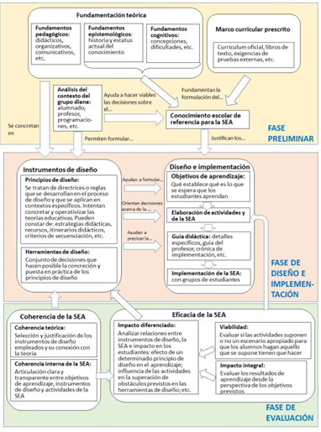
Figura: Propuesta de una estructura para las investigaciones de diseño. Marco EACEM sobre IBD.pdf
2.2.10 Metodologías de enseñanza específicas: Instrucción Basada en Esquemas (SBI) y el enfoque Concreto – Representacional – Abstracto (CRA).
Instrucción Basada en Esquemas (SBI)
En el contexto del rediseño de la enseñanza de geometría para la neurodiversidad, la SBI se presenta como una metodología pedagógica fundamentada en el uso de representaciones visuales esquemáticas que reflejan las relaciones entre las cantidades de un problema (Sánchez Vera y Prendes Espinosa, 2022; Concepción Patiño et al., 2024), adquiere valor para alumnos con TEA, porque les proporciona una estructura clara para clasificar la información y determinar las operaciones necesarias, mitigando las dificultades asociadas al procesamiento de enunciados verbales abstractos (Bourdjarane et al., 2017).
La literatura indica que la SBI facilita la transición desde estrategias informales basadas en el conteo hacia el uso de operaciones más sofisticadas, al emplear esquemas visuales para organizar el pensamiento, esta metodología actúa como un andamiaje que reduce la carga cognitiva y favorece la comprensión profunda de problemas (Polo Blanco et al., 2021).
Enfoque Concreto – Representacional – Abstracto (CRA)
De manera complementaria, el enfoque CRA, propone una secuencia de enseñanza progresiva diseñada para andamiar el aprendizaje desde la experiencia sensorial hasta la simbolización matemática (Sánchez Vera y Prendes Espinosa, 2022; Concepción Patiño et al., 2024).
Este modelo se estructura en tres fases, la fase concreta, centrada en el uso de materiales tangibles y manipulativos que permiten la interacción física para construir significados básicos (Polo Blanco et al., 2018; Polo Blanco et al., 2018ª; Polo Blanco y Gonzalez López, 2020); la fase representacional, donde el soporte físico es sustituido por representaciones pictóricas, dibujos o esquemas que mantienen una relación visual directa con el concepto; la fase abstracta, en la que el alumno logra operar exclusivamente con símbolos y notaciones convencionales, habiendo consolidado previamente el referente sensorial.
La pertinencia del enfoque CRA en EduTEA-Mat3D para los alumnos con TEA radica en su ajusta al perfil de pensadores visuales y en su capacidad para abordar la dificultad sistemática que presentan para procesar abstracciones sin un anclaje empírico previo (Polo Blanco, 2018; olmos Raya, 2020).
La integración de la SBI y el enfoque CRA permiten que el conocimiento sea habitado desde esta corporeidad, donde la tecnología de la RA traduce las figuras en experiencias visibles y manipulables (Kap, 2024, p. 119). En un ecosistema inmersivo, esta sinergia garantiza que la geometría se convierta en un descubrimiento accesible.
2.2.11 Estrategias de resolución de problemas y representaciones visuales
Las investigaciones de Irene Polo Blanco, González López y Bruno (2018, 2021), proporcionan una base empírica sólida para comprender los procesos cognitivos de los alumnos con TEA, en el ámbito de las matemáticas.
Sus estudios evidencias que esta población manifiesta una marcada preferencia por el empleo de estrategias informales de bajo nivel, sustentadas principalmente en la acción física y métodos concretos que resultan más accesible para su estructura de pensamiento.
Este perfil de aprendizaje entra en conflicto con la educación tradicional, ya que estos alumnos presentan dificultades para transitar desde estas acciones concretas hacia la generalización de conceptos.
Un hallazgo de estas autoras es el análisis de las representaciones, advierten que el uso excesivo de pictogramas, un recurso habitual en la educación especial, no siempre garantiza el éxito y, en ocasiones, pueden funcionar como distractores. Señalan que el contexto desempeña un rol condicionante, si bien los intereses específicos del alumno pueden aumentar la motivación, un contexto no familiar o una demanda de abstracción excesiva se constituyen como obstáculos epistemológicos difíciles de salvar.
De ahí que sus trabajos sustenten la necesidad de emplear metodologías como la IBE y la secuencia CRA, las cuales proporcionan un andamiaje visual y manipulativo que facilita la clasificación de información y la selección de estrategias.
2.2.12 Fundamentos y características de los Entornos Virtuales Inmersivos
Los Entornos Virtuales Inmersivos (EVI) se definen como recursos tecnológicos con la capacidad de reproducir contextos naturales, seguros y replicables, dotados de una elevada validez ecológica y un control riguroso para la estimulación. A diferencia de los sistemas de escritorio tradicionales, los EVI permiten recrear escenarios donde es posible controlar estímulos de manera precisa y monitorear respuestas en tiempo real, lo que facilita el desarrollo de intervenciones pedagógicas y terapéuticas adaptativas (Chico Gómez et al., 2024; Olmos Raya, 2024).
En el desarrollo de esta tesis, los EVI constituyen el soporte técnico-pedagógico que permite superar las restricciones de los entornos reales, los cuales suelen carecer del control necesario para una evaluación de la respuesta implica del alumno con TEA.
Una de las características es la predecibilidad y baja invasividad, factores que los convierten en contextos percibidos como altamente seguros para esta población. Esta sensación de seguridad contribuye a mitigar los cuadros de ansiedad y estrés, permitiendo que el estudiante se concentre en el procesamiento de la información sin las distracciones propias de los entornos físicos no controlados.
Desde una perspectiva neurocognitiva, la eficacia de los EVI radica en su naturaleza predominantemente visual, que se alinea con el perfil de pensador visual del estudiante con TEA. La capacidad de estos entornos para presentar contenidos gráficos y espaciales de forma inmersiva permite que la tecnología funcione como portal hacia una nueva corporeidad, donde el alumno puede interactuar con objetos virtuales y, simbólicamente, tocar los números. Esto genera una disposición positiva hacia el aprendizaje y adquiere importancia para la enseñanza de geometría, ya que traduce abstracciones complejas en experiencias sensoriales y tangibles.
En EduTEA-Mat3D, los EVI asumen un doble objetivo, evaluación e intervención, como herramientas de evaluación, permiten obtener marcadores objetivos de la atención y el desempeño; como herramientas de intervención, funcionan como un andamiaje tecnológico que dota de sentido a la experiencia educativa.
Los EVI representan así una evolución en la interfaz escuela, transformando el aula en un ecosistema de aprendizaje inclusivo, adaptable y motivador.
2.2.13 Inteligencia Artificial en educación: soporte y retroalimentación.
La integración de la Inteligencia Artificial (IA) en el ámbito educativo, y puntualmente en el rediseño de la enseñanza para la neurodiversidad, se define no como la mera incorporación de una herramienta técnica, sino como una mediación pedagógica crítica capaz de reconfigurar los fines de la enseñanza (Burbules y Callister, 2001 en Kap, 2024).
En este proyecto de EduTEA-Mat3D, la IA se posiciona como un copiloto estratégico que asume un rol en la provisión de andamiaje cognitivo y en la personalización de las trayectorias de aprendizaje (Kap, 2024, p. 165). Esta tecnología permite generar entornos adaptativos que responden en tiempo real a las necesidades sensoriales y cognitivas de los alumnos con TEA, facilitando la traducción de conceptos geométricos abstractos en experiencias visibles y significativas.
Como soporte instruccional, la IA actúa extendiendo las facultades de entendimiento y permitiendo que los docentes del Instituto Huellas se liberen de tareas mecánicas para centrarse en dimensiones más creativas y afectivas del aprendizaje. Este soporte se manifiesta en la capacidad de la IA para la generación de contenido adaptado y el diseño de rutas de aprendizaje personalizadas que respetan los ritmos individuales.
Bajo la perspectiva de la didáctica en vivo, la interacción con la IA generativa permite a los docentes actuar como diseñadores de experiencias, anticipándose a las tendencias culturales para garantizar una enseñanza contemporánea y relevante (Maggio, 2018 en Kap, 2024, p. 147).
En cuanto a la retroalimentación, la IA ofrece una capacidad de respuesta inmediata y detallada que resulta fundamental para el perfil del alumno con TEA, el feedback instantáneo reduce la incertidumbre y mitiga los cuadros de ansiedad asociados a la frustración académica, transformando el error en una instancia de aprendizaje seguro y predecible (Cruz Argudo et al., 2024, p.8; Fernández, 2019).
Además, los sistemas de IA permiten recolectar marcadores sobre el progreso del alumno, proporcionando a los docentes datos valiosos para el ajuste constante de la intervención.
La adopción de este recurso se sustenta en una didáctica valiente que busca evitar el espejismo tecnológico, se reconoce que la IA no razona, sino que computa, lo que exige un distanciamiento crítico por parte de los docentes para identificar sesgos y errores. En EduTEA-Mat3D, la IA se integra bajo un horizonte de justicia afectiva, donde la tecnología funciona como un andamiaje humanizado.
2.2.14 Nuevas ecologías del aprendizaje y ecosistemas mediáticos
El concepto de nuevas ecologías del aprendizaje y ecosistemas mediáticos, desarrollado por Carlos A. Scolari, resulta productivo para esta propuesta de rediseño, ya que permitió desplazar el foco desde una visión centrada en los medios, la tecnología per se, hacia una perspectiva centrada en las mediaciones.
Bajo esta premisa, lo fundamental no es el artefacto inmersivo de forma aislada, sino lo que los sujetos, en este caso, alumnos con TEA, realizan con la tecnología y cómo la interfaz se constituye en un espacio de innovación pedagógica.
Scolari (2015) define a los medios no solo como herramientas, sino como ambientes que afectan a los sujetos que los utilizan, conformando un ecosistema donde las interfaces coevolucionan permanentemente con sus usuarios.
En la propuesta de intervención para el Instituto Huellas, EduTEA-Mat3D se inscribe en esta lógica al proponer el rediseño de la interfaz escuela (Scolari, 2020). Se sostiene que las estructuras educativas tradicionales, diseñadas originalmente para una sociedad industrial, pueden ser transformadas en interfaces permeables y adaptadas a una sociedad post-industrial.
En esta nueva configuración, el conocimiento ya no circula de manera lineal, sino de forma rizomática, transmedia y en red. Al integrar R A y entornos virtuales inmersivos para la enseñanza de la geometría, el ecosistema diseñado no busca simplemente añadir una capa digital al currículum, sino configurar una nueva ecología de aprendizaje que responda a las interacciones específicas y al perfil neurocognitivo del alumnado con TEA.
Este enfoque permite comprender que la innovación real reside en la hibridación de interfaces y en el reconocimiento de que el aprendizaje en la contemporaneidad es multidireccional, multimodal y participativo.

2.2.15 Sistema de medición para la evaluación del proyecto.
En el desarrollo de este trabajo de tesis, el sistema de medición para la validación del proyecto de investigación e hipótesis, reside en el uso de una nueva ecología del aprendizaje, diseñada para la enseñanza de la geometría, esta representa el artefacto mediador creado para transformar las abstracciones geométricas en experiencias sensoriales y tangibles, bajo la lógica, la aplicación no es un mero recurso digital, sino la herramienta de validación técnica y pedagógica que permite:
- Traducir la abstracción: al integrar la RA, la aplicación posibilita que el alumno, simbólicamente, toque las figuras y manipule volúmenes, mitigando las barreras del pensamiento simbólico puro identificadas por Irene Polo Blanco y sus colegas.
- Andamiar el transito CRA: la interfaz digital facilita el paso progresivo desde la interacción con objetos virtuales (fase Concreta/Representacional) hacia la comprensión de propiedades geométricas (fase Abstracta), respetando el perfil de pensador visual del alumno (Chico Gómez et al., 2024; Olmos Raya, 2020).
- Reducir la carga cognitiva: el diseño del ecosistema incorpora esquemas visuales y retroalimentación inmediata, actuando como un soporte empático que reduce la ansiedad ante el error y fomenta la autonomía (Polo Blanco y González López, 2020; Polo Blanco et al., 2021).
La validación de este trabajo mediante la implementación de la aplicación EduTEA-Mat3D busca demostrar que, al alinear el diseño tecnológico con las estrategias de resolución y representación propuesta por Polo Blanco, Gonzalez López y Bruno, es posible transformar la enseñanza de la geometría en un descubrimiento accesible.
El artefacto se constituye así en la prueba empírica de que una mediación tecnológica humanizada en el rediseño de la didáctica puede contribuir a saldar deudas históricas de inclusión, permitiendo que la neurodiversidad habite el conocimiento.
2.2.16 Tecnologías Inmersivas: la Realidad Aumentada en la educación para el TEA
La Realidad Aumentada (RA) se posiciona como una herramienta de innovación en la educación especial, fundamentada en su capacidad para complementar el entorno real con información virtual y reforzar los estímulos visuales.
En el abordaje del TEA, esta tecnología resulta eficaz debido a su sintonía con el perfil de pensador visual predominante en esta población, facilitando la atención sostenida y la comprensión de conceptos. A diferencia de otros recursos, la RA permite resaltar elementos relevantes de la realidad, compensando dificultades en la coherencia central y en el procesamiento inferencial.
En el ámbito curricular, la enseñanza de las matemáticas y la geometría, la RA ofrece la posibilidad de rediseñar conceptos abstractos en experiencias visibles, significativas y tangibles. Diversas investigaciones, entre ellas las de Irene Polo Blanco, evidencian mejoras cuantitativas en el rendimiento académico, con incrementos de hasta un 25% en la comprensión de formas geométricas y operaciones básicas.
Este progreso se atribuye a que la tecnología permite pasar de la abstracción a un descubrimiento accesible. En EduTEA-Mat3D, la implementación de la RA no se concibe como un espejismo tecnológico, sino como una mediación centrada en varios ejes: la creación de entornos seguros y predecibles que mitigan la incertidumbre, el andamiaje y la personalización, actuando como soporte que se ajusta al ritmo y perfil sensorial de cada niño; y la integración metodológica con el DUA, la SBI y el enfoque CRA, facilitando la transición gradual hacia el pensamiento simbólico.
Si bien estos beneficios suponen un avance, el estado actual de la investigación identifica desafíos como la dependencia de hardware específico y la necesidad de una formación docente continua que supere la visión puramente instrumental de la herramienta.
2.2.17 Teoría del aprendizaje constructivista
La teoría del aprendizaje constructivista, desarrollada por Jean Piaget (1952), se constituye como un pilar para la arquitectura pedagógica y el diseño del ecosistema EduTEA-Mat3D. Este enfoque sostiene que el conocimiento no es una copia pasiva de la realidad, sino una construcción activa que el sujeto realiza a través de la interacción directa con los objetos y su entorno.
Bajo esta premisa, el aprendizaje se produce cuando el niño actúa sobre el medio, transformando las abstracciones en experiencias maleables y significativas, en el abordaje del TEA, la aplicación de los principios piagetianos adquiere relevancia crítica para la enseñanza de la geometría.
Dado que los alumnos con este diagnóstico presentan dificultades para procesar el pensamiento abstracto puro, el constructivismo justifica modelar conceptos geométricos en entornos tridimensionales donde el alumno pueda interactuar con la información de forma inmersiva, mitigando los obstáculos epistemológicos asociados a la simbología convencional.
La integración de este marco teórico permite que el rediseño de la enseñanza se aleje de la secuencia tradicional para situarse en una didáctica indisciplinada que promueve el descubrimiento. Al utilizar tecnologías inmersivas, el ecosistema recrea la importancia de la experiencia sensorial en la construcción del saber.
Esta mediación tecnológica dota al alumno de una nueva corporeidad ante el conocimiento matemático, facilitando que la interacción con objetos virtuales se traduzca en una comprensión profunda y flexible de las propiedades espaciales.
La adopción del constructivismo piagetiano valida, en definitiva, la creación de un entorno que favorece el aprendizaje activo y experiencial, posicionando al alumno en un rol de protagonista de su propio proceso de descubrimiento.

Capítulo III

Marco Metodológico

Capítulo III - Marco Metodológico
3.1 Introducción y enfoque de la investigación: Investigación Basada en Diseño
El presente trabajo se escribe en el paradigma cualitativo - interpretativo, un enfoque que, como señala Ricoy (2006), resulta particularmente más apropiado para abordar la complejidad y el carácter situado de las realidades educativas, esta elección no es azarosa, sino que responde a la naturaleza del problema que nos ocupa, el rediseño de la enseñanza de la geometría para atender a la neurodiversidad.
Para ello, se adopta como eje vertebrador la Investigación Basada en Diseño (IBD), conocida en inglés como Desing Based Research (DBR), lejos de constituir metodológico monolítica, la IBD se presenta como un enfoque amplio y flexible que permite diversos métodos con el fin de intervenir y comprender procesos de aprendizaje en contextos auténticos (Nash, 2024).
A diferencia de los estudios meramente observacionales, la IBD se caracteriza por su vocación transformadora. No se limita a describir la realidad, sino que se involucra activamente en su diseño y la mejora a través de ciclos iterativos de creación, implementación y análisis en entornos educativos reales (Barab y Squire, 2004, citados en Sawyer, 2014).
Esta orientación hacia la acción y el cambio resulta particularmente pertinente para el desarrollo de EduTEA-Mat3D, un proyecto que busca tender un puente sólido entre la teoría y la práctica para resolver un desafío pedagógico concreto. De este modo, la investigación no persigue la generalización estadística, sino la riqueza interpretativa y la profundidad en un contexto específico, el Instituto Huellas. Varios son los aspectos de la IBD que justifican su elección como marco para este trabajo:
- Orientación a problemas reales: la IBD actúa como un engranaje que conecta conocimientos teóricos con la acción en el aula (Benito y Salinas, 2016), en nuestro caso, esto implica que EduTEA-Mat3D no es un diseño concebido en el vacío, sino que debe coevolucionar con las necesidades específicas de los alumnos con TEA.
Esta vocación de impacto práctico, orientada a generar soluciones situadas, es la que provee el andamiaje metodológico más apropiado, para abordar esta investigación (Sánchez Vera y Prendes Espinosa, 2022; Concepción Patiño et al., 2024).
- Naturaleza iterativa y contextual: la IBD se estructura en ciclos sucesivos de diseño, implementación, análisis y rediseño, este proceso, análogo a la lógica de la ciencia de diseño (Design Science), permite que el artefacto EduTEA-Mat3D madure a partir de la retroalimentación obtenida en interacciones sucesivas con los usuarios, los docentes y alumnos.
Cada ciclo, enmarcado en un contexto natural del Instituto, funciona como una fuente de variación sistemática que posibilita no solo el refinamiento de la intervención, sino también la redefinición de las propias teorías que la sustentan (Cobb et al., 2003, citados en Sawyer, 2014).
Esta perspectiva dialoga con la noción de la escuela como interfaz viva y adaptable (Valverde, 2016), capaz de generar conocimiento y prácticas transferibles a otros entornos (Sawyer, 2014). En definitiva, como apuntan Campanella y Penuel (2021) citados por Nash (2024), un estudio de diseño se define por su mirada prospectiva, planteando interrogantes sobre lo que podemos aprender del mundo al tratar de transformarlo (p. 6).
- Colaboración activa con los participantes: un pilar fundamental de la IBD, es la alianza estratégica entre el investigador y los agentes educativos, en este proyecto, los docentes del Instituto Huellas trascienden el rol de meros informantes para convertirse en colaboradores activos en el proceso de codiseño y validación. Esta sinergia es crucial para garantizar que la herramienta sea relevante, utilizadable y esté genuinamente alineada con las dinámicas del aula, previniendo así la generación de soluciones descontextualizadas y de escasa aplicabilidad práctica (Nash, 2024).
- Generación de conocimiento transferible: si bien la IBD no aspira a la generalización estadística, su propósito es generar conocimiento transferible, esto se materializa en la producción de principios de diseño, teorías fundamentadas y artefactos que puedan ser adaptados por otros profesionales en contextos análogos.
La documentación exhaustiva y sistemática del proceso, las decisiones de diseño y los hallazgos, tal como se propone en este trabajo, es lo que permite que este conocimiento transcienda el caso particular y se convierta en un recurso valioso para la comunidad educativa (Davis y Reinking, citados en Nash, 2024, p.6).
  - Tipología y diseño del estudio
El estudio se configura como una investigación cualitativa de alcance exploratorio y descriptivo, su elección de este se justifica por la naturaleza de la población objetivo, dada la acusada variabilidad en los perfiles cognitivos, sensoriales y de aprendizaje de las personas con TEA, los estudios a gran escala orientados a la generalización suelen resultar insuficientes para capturar la riqueza y complejidad de los procesos individuales (Polo Blanco et al., 2018; Polo Blanco y González López, 2020). La aproximación cualitativa, por el contrario, permite una inmersión en la singularidad de cada caso.
Para dotar de rigor a este enfoque, se integran metodologías específicas validadas en la literatura especializada:
- Secuencia Concreta – Representacional – Abstracta (CRA) e Instrucción Basada en Esquemas (SBI): el diseño pedagógico de EduTEA-Mat3D se inspira en estas dos estrategias, la secuencia CRA, que guía al alumno desde la manipulación de objetos hacia la simbolización abstracta, y la SBI, que emplea esquemas visuales para organizar la información, se revelan como particularmente adecuadas para alumnos con TEA, dado su pensamiento visual y las potenciales dificultades que pueden presentar con conceptos abstractos (Polo Blanco et al., 2018; Polo Blanco y González López, 2020).
- Diseño de línea de base múltiple: se contempla la utilización de un diseño de línea de base múltiple para la evaluar la efectividad de la secuencia didáctica implementada en el entorno virtual, al evaluar el desempeño del alumno con TEA en diferentes momentos, antes, durante y después de la intervención con EduTEA-Mat3D, se pretende atribuir los progresos observados a las características específicas de la instrucción, asegurando al mismo tiempo que las habilidades adquiridas se mantengan en el tiempo (Polo Blanco et al. , 2020).
Este diseño metodológico posibilita un análisis en profundidad de las particularidades de la interacción de un alumno con TEA en un entorno virtual y controlado, generando datos contextualizados sobre la usabilidad y el potencial pedagógico de la herramienta. De la misma forma, sienta las bases para futuras iteraciones y estudios con muestras más amplias, partiendo de una comprensión detallada y profunda del fenómeno.

  - Participantes
La selección de participantes para la implementación de EduTEA-Mat3D, se realizó mediante un muestreo intencional dentro del Instituto Huellas, abarcando tanto a alumnos con TEA como al cuerpo docente del Instituto.
Criterios de inclusión
- Ser alumno del Instituto Huellas con diagnostico formal de TEA.
- Estar cursando el nivel educativo donde se aborda el currículo de geometría básica.
- Contar con el consentimiento informado firmado por los padres, madre o tutor legal.
- Para la fase de evaluación, ser docente en actividad del Instituto Huellas, con experiencia en la enseñanza a alumnos con TEA.
Criterios de exclusión
- Presentar comorbilidades que impidan o dificulten significativamente la interacción con un entorno de RA, como epilepsia fotosensible no controlada, problemas motores severos no asistidos.
- La ausencia del consentimiento informado por parte de las familias o tutores legales.
En coherencia con la naturaleza explorada del proyecto y la profundidad requerida por el diseño de línea de base múltiple, se trabajó con un número reducido de alumnos con TEA (entre 1 y 3) para la fase de prueba y evaluación, con un grupo de docentes (entre 2 y 4). Se garantizó en todo momento el anonimato de los participantes y la confidencialidad de los datos, siguiendo rigurosamente los protocolos éticos establecidos para la investigación en colectivos vulnerables.
  - Fase de aplicación del proyecto
El despliegue del proyecto se estructuro en varias fases interconectadas, siguiendo la lógica iterativa de la IBD.
En un primer momento, se procedió al desarrolló el modelo teórico/práctico del ecosistema EduTEA-Mat3D, esto implicó la integración de la arquitectura tecnológica con un diseño empático y multisensorial, capaz de traducir la abstracción geométrica en experiencias tangibles. Para ello, se realizó una revisión sistemática de la literatura sobre el uso de RA en TEA y las estrategias de enseñanza de geometría, incorporando los principios del DUA y el concepto de andamiaje tecnológico.
A continuación, se elaboró un guion gráfico (storyboard) detallado de la herramienta, definiendo los objetivos de aprendizaje, la secuencia de actividades, sistemas de ayuda y andamiaje, y las características de la interfaz, como paso previo al desarrollo de una versión beta del artefacto.
El taller de capacitación en nuevas tecnologías, desarrollado durante el cursado de la maestría, en el Instituto Huellas, cumplió un doble propósito, por un lado, constituyo una actividad de transferencia y síntesis de los conocimientos adquiridos; por otro, sirvió como un insumo fundamental para la fase de validación del ecosistema. En este espacio, los docentes interactuaron con las tecnologías emergentes como la RA y RV, exploraron plataformas educativas y su potencial integración en la planificación de la enseñanza para niños con TEA, y comenzaron a codiseñar propuestas de uso en el aula.
Posteriormente, se implementó la prueba piloto con alumnos con TEA. Durante esta fase, se aplicó un diseño de línea de base múltiple para la evaluar del impacto de la intervención, se observaron y recolectaron datos cualitativos que, junto con el análisis realizado con los docentes expertos, alimentarán un nuevo ciclo de rediseño y mejora del artefacto.
Esta colaboración activa entre el investigador y los participantes, docentes y alumnos, constituye, como se ha señalado, un pilar esencial de la IBD, donde el docente se erige como un eslabón clave en el permanentemente conjunto de la intervención.
3.5 Instrumentos y técnicas de recolección de información
Para garantizar la triangulación de datos y poder capturar la complejidad del fenómeno estudiado, se emplean las diversas técnicas e instrumentos de corte cualitativo:
- Análisis documental: centrado en el análisis del estado de arte sobre el uso de tecnologías inmersivas (RA) en el TEA, la revisión de estrategias didácticas específicas (CRA/SBI) y el encuadre pedagógico bajo el DUA, considerando la alta variabilidad de la población con TEA.
- Observación participante y no participante: se realizó de manera iterativa en el campo para comprender las interacciones naturales entre los sujetos y la tecnología, registrando en un diario de campo las conductas, verbalizaciones, nivel de atención, dificultades de interacción y cualquier otro incidente crítico relevante.
- Entrevistas semiestructuradas: dirigidas a docentes y expertos para relevar sus percepciones sobre la usabilidad y los desafíos de la integración inmersiva, considerando sus expectativas, necesidades y experiencias previas con la tecnología, el Taller de Capacitación desarrollado durante el cursado de la maestría, en el marco de la Catedra Practica Profesional, sirvió como una primera aproximación para evaluar la usabilidad, pertinencia y aplicabilidad del ecosistema propuesto.
- Cuestionarios y encuestas: se diseñaron cuestionarios con preguntas abiertas y escalas Likert para evaluar la usabilidad de la aplicación, la satisfacción docente en su aplicabilidad y la percepción de utilidad de la herramienta.
- Grupo focal: se convocó al grupo de docentes para profundizar en la información relevada a través de las otras técnicas, fomentando el debate y la construcción colectiva de significado en torno a los hallazgos y las posibles mejoras (VER capaz lo saco es mucho trabajo).
3.6 Procedimiento y validación del modelo
El procedimiento general sigue la lógica circular de la IBD, donde la validación técnica y pedagógica reside en el uso de la aplicación EduTEA-Mat3D. Las retroalimentaciones recopiladas durante su utilización por parte del docente con alumnos con TEA en el proceso de enseñanza de geometría proporcionan la evidencia empírica necesaria para el análisis de resultados.
Este proceso busca, en última instancia, demostrar cómo una mediación tecnológica humanizada puede transformar la enseñanza abstracta en un descubrimiento accesible y significativo.
3.7 Reflexión y conclusiones
Se realiza el análisis de contenido de toda la información recopilada, entrevistas, observaciones, cuestionarios, entre otros, triangulando los datos de las diferentes fuentes e instrumentos, este ejercicio analítico permitirá validar la hipótesis de trabajo, según la cual EduTEA-Mat3D no es meramente un diseño tecnológico estático, sino un modelo dinámico que busca la inclusión real, combinando la innovación técnica con una comprensión profunda de las particularidades neurocognitiva en un contexto educativo concreto, se aspira a contribuir al doble objetivo de la IBD, optimizar la práctica educativa y, simultáneamente, generar teoría fundamentada que pueda ser de utilidad para la comunidad investigadora y el profesorado.

3.8 Plan de trabajo y cronograma
Las fases descriptas se desarrollarán desde el mes de diciembre de 2025 al mes de XXXXXX de 2026, con una duración de XXX meses, de acuerdo con el siguiente cronograma tentativo
Fase | Actividades | Duración
Fundamentación | Revisión bibliografía sistemática, definición del estado del arte, consolidación del marco teórico, diseño conceptual del artefacto | 1-2 meses
Desarrollo y validación | Desarrollo de la versión beta de EduTEA-Mat3D. Diseño detallado de la implementación en el Instituto Huellas. Preparación de los instrumentos de recolección de datos. | 4-5 meses
Implementación | Selección de participantes. Realización de la prueba piloto con los alumnos (sesiones de interacción). Observación y recolección sistemática de datos. | 3-4 meses
Análisis y conclusión | Análisis e interpretación de la información recabada. Redacción de informes y conclusiones. Formulación de principios de diseño derivados de la investigación. | 2-3 meses
Tabla

Capitulo IV
Presentación
de
EduTEA-Mat3D

Capitulo IV – Presentación del proyecto EduTEA-Mat3D
4.1 Descripción del artefacto
El núcleo de esta investigación lo constituye EduTEA-Mat3D, una aplicación móvil concebida como un software educativo que materializa un ecosistema inmersivo innovador basado en la RA. Desarrollada sobre el motor Unity e integrando la librería Vuforia para el reconocimiento de imágenes, con scripts programados en C# que orquestan la lógica de interacción, la aplicación no es un mero ensamblaje técnico, sino una respuesta pedagógica codificada.
Cada línea de código responde, en su arquitectura, a un propósito didáctico específico: rediseñar la enseñanza de la geometría para alumnos con TEA, posibilitando que el conocimiento geométrico, tradicionalmente abstracto, pueda ser habitado desde esta nueva corporeidad, se trata, en esencia, de transformar las abstracciones en experiencias sensoriales y tangibles, accesibles a la percepción y cognición del estudiante.
Los objetivos que guían el desarrollo y la implementación de esta herramienta se articulan con decisiones técnicas concretas:
- Traducir la abstracción en experiencia: mediante la conversión de conceptos geométricos en objetos tridimensionales visualizables a través de marcadores de RA, se busca allanar el camino hacia la comprensión, haciendo visible lo que antes solo podía imaginarse.
El sistema de reconocimiento de imágenes de Vuforia, calibrado para detectar marcadores con alta precisión y baja latencia, permite que las figuras geométricas aparezcan superpuestas al entorno real del alumno sin demoras que puedan generar confusión o frustración. Esta inmediatez visual reduce la carga cognitiva al eliminar la necesidad de sostener mentalmente la representación abstracta de la figura, externalizando el concepto en un objeto tridimensional que puede ser observado desde múltiples ángulos con solo mover el dispositivo o el marcador.
- Fomentar la autonomía del estudiante: EduTEA-Mat3D aspira a funcionar como un andamiaje tecnológico que guie al alumno en su proceso de aprendizaje, mitigando la ansiedad que puede generar el error, tal como surgieren los trabajos de Polo Blanco y González López (2020) y Polo Blanco et al. (2021). Para ello, los scripts de C# que gestionan la retroalimentación han sido diseñados para priorizar la predictibilidad, cada interacción del alumno con la figura, sea correcta o no, dispara una respuesta consistente y predecible.
Esta regularidad algorítmica proporciona un entorno seguro donde el estudiante puede explorar sin temor, sabiendo que esperar de cada acción, la reducción de la incertidumbre, mediada por el software, se traduce directamente en disminución de la ansiedad y en mayor disposición a experimentar.
- Garantizar una inclusión genuina: la aplicación se erige como un recurso fundamentado en los principios del DUA, concebido para respetar y potenciar el perfil del pensador visual característico de muchos alumnos neurodivergentes (Chico Gómez et al., 2024; Olmos Raya, 2024; Kap, 2024 Cap. III, p. 81).
La elección de Unity como motor de desarrollo responde a su capacidad para generar entornos virtuales ricos pero controlables, la iluminación, las texturas y los contrastes cromáticos han sido ajustados mediante shaders personalizados para evitar la saturación sensorial, ofreciendo figuras nítidas sobre fondos neutros que facilitan el foco atencional sin renunciar al realismo perceptivo.
Entre sus funcionalidades más destacadas, cabe señalar:
- Visualización de cuerpos geométricos: a través de la cámara del dispositivo, el alumno puede proyectar figuras en RA sobre el entorno inmediato, explorando sus propiedades, caras, vértices y aristas, desde múltiples perspectivas y en un espacio tridimensional compartido (Gonzalez, 2025).
El motor de tracking de Vuforia permite que las figuras permanezcan ancladas al marcador incluso cuando este se desplaza o rota, posibilitando una exploración manipulativa que involucra el cuerpo en el acto cognitivo, el alumno no solo ve el cubo, sino que puede rodearlo, acercarlo y alejarlo, incorporando la noción de volumen a través de la experiencia motriz.
- Retroalimentación inmediata y positiva: el sistema provee respuestas instantáneas y acompañadas de refuerzos visuales y sonoros diseñados para validar (VER) el progreso del alumno desde una perspectiva libre de juicios. Los scripts de eventos en C# distinguen entre distintos tipos de interacción, selección correcta de una arista, identificación de un vértice, rotación controlada de la figura, y asocian a cada una un feedback diferenciado, pero siembre afirmativo.
Un destello verde que recorre la figura al identificar correctamente un elemento, o una breve melodía ascendente al completar una secuencia, funcionan como reforzadores positivos que celebran el acierto como un paso más en el descubrimiento, sin recurrir a señales punitivas ante el error.
- Interfaz empática y predecible: se ha priorizado un diseño de interfaz con una carga reducida de estímulos distractores, una navegación simplificada y entornos visualmente predecibles que proporcionan seguridad emocional al usuario (Kap, 2024).
La jerarquía visual de la interfaz, programada mediante sistemas de UI en Unity, elimina elementos redundantes y organiza las opciones en secuencia lineales de fácil anticipación. Los botones, de gran tamaño y contraste, responden con retroalimentación háptica al ser pulsados, confirmando la acción de manera tangible. Esta predictibilidad, sostenida por la consistencia del código, construye un marco de confianza que permite al alumno concentrarse en el contenido geométrico sin desgastarse en descifrar la interfaz.
EduTEA-Mat3D no separa su dimensión técnica de su vocación pedagógica, el reconocimiento de imagen no es solo una función, sino el mecanismo que hace tangible lo abstracto; la retroalimentación programada no es mera interacción, sino un sostén emocional codificado; la interfaz simplificada no es un criterio estético, sino una condición de accesibilidad cognitiva. Cada decisión de desarrollo, desde la elección del motor gráfico hasta la escritura de cada script, ha sido guiada por la pregunta de cómo la tecnología pueda alojar, sostener y potenciar la experiencia de aprendizaje de un alumno con TEA.
4.2 Componentes del ecosistema
EduTEA-Mat3D no debe entenderse como una herramienta aislada, sino como una nueva ecología del aprendizaje. Siguiendo a Gonzalez (2025), esta ecología integra dimensiones tanto técnicas como humanas que, en su conjunto, configuran la experiencia educativa:
- Hardware: el ecosistema se apoya en dispositivos móviles, como Tablet o teléfonos inteligentes, cuyos sensores y cámaras son aptos para RA, se aprovecha así la portabilidad de estos dispositivos y la afinidad natural que parte de la población TEA muestra hacia el uso de tecnologías digitales.
- Software y mediaciones: la aplicación EduTEA-Mat3D actúa como motor de inmersión, complementada por Entornos Virtuales de Enseñanza y Aprendizaje (EVEA) que facilitan la gestión de recursos y comunicación asincrónica entre los docentes.
- Contenidos curriculares: las secuencias didácticas implementadas se basan en los Núcleos y Aprendizaje Prioritarios (NAP) para geometría, pero han sido adaptadas siguiendo narrativas transmedia de carácter local, con el fin de conectare el saber escolar con el contexto vital del alumno. A continuación, presentamos los
Los NAP de Geometría en primaria (Argentina) se centran en el desarrollo del pensamiento espacial, la exploración de formas y la construcción de figuras/cuerpos mediante la resolución de problemas, avanzando de la observación empírica a la argumentación geométrica en el segundo ciclo.
NAP Geometría: Primer Ciclo (1º a 3º grado)
- Relaciones espaciales: uso de referencias para ubicar, describir trayectos y posiciones (arriba/abajo, cerca/lejos) en croquis y planos simples.
- Figuras geométricas: reconocimiento, comparación y descripción de figuras planas (triángulos, cuadrados, rectángulos, círculos) a partir de sus lados y vértices.
- Cuerpos geométricos: Exploración de cuerpos (cubo, prisma, pirámide, esfera, cilindro) y sus caras.
- Construcción: Iniciación en el uso de herramientas como regla y plantilla.
NAP Geometría: Segundo Ciclo (4º a 6º/7º grado)
- Figuras y cuerpos: análisis de propiedades de triángulos, cuadriláteros, círculos y cuerpos geométricos (prismas y pirámides) para clasificarlos.
- Construcción y uso de instrumentos: construcción de figuras usando regla, compás, escuadra y transportador, basándose en propiedades (lados paralelos, perpendiculares, ángulos).
- Ángulos: medición, clasificación y uso del ángulo recto como unidad.
- Relaciones espaciales: interpretación y elaboración de planos y croquis más complejos, incluyendo el uso de escalas.
La enseñanza busca pasar del "dibujo" a la construcción geométrica, analizando las propiedades para validar los resultados.
- Actores sociales: el ecosistema cobra vida gracias a la intervención de múltiples agentes, el docente actúa como copiloto de la experiencia, guiando y acompañando; el alumno se sitúa como protagonista activo de su aprendizaje; la familia cumple un rol de acompañante; la comunidad educativa del Instituto Huellas proporciona el contexto y a legitimidad; y el investigador participa como facilitador del proceso, en el marco de la IBD.
4.3. Diseño pedagógico: enfoque multisensorial, gamificación y personalización
La arquitectura didáctica de EduTEA-Mat3D se aleja de la linealidad tradicional para adoptar lo que Kap (2024, p. 192) denomina didáctica indisciplinada, capaz de integrar múltiples perspectivas y estrategias.
- Enfoque multisensorial (CRA y SBI): se implementa la secuencia CRA, utilizando la RA como puente representacional que facilite el tránsito desde la manipulación virtual de objetos hasta la comprensión de sus propiedades geométricas (Polo Blanco et al., 2021).
Paralelamente la SBI aporta estructuras visuales que ayudan al alumno a organizar, clasificar y jerarquizar la información geométrica de manera significativa.
- Gamificación: con el objetivo de sostener la atención y fomentar la motivación intrínseca, el ecosistema incorpora mecánicas de juegos, tal como la progresión de niveles (cabe aclarar que en esta etapa del ecosistema desarrollara una de los ejes de los NAP como demostración) y la entrega de recompensas simbólicas (VER). De este modo el aprendizaje se transforma en una aventura de descubrimiento (Enders y Kapp, 2013, citados en Fernández, 2019).
- Personalización y DUA: inspirados en los principios del DUA, el ecosistema ofrece múltiples medios de representación de la información y de expresión de los aprendizajes. Esta flexibilidad permite que cada alumno transite trayectorias educativas ajustadas a su propio ritmo, interés y perfil sensorial, tal como propugna Olmos Raya (2020).
4.4. Arquitectura tecnológica
El soporte técnico de EduTEA-Mat3D se fundamenta en criterios de robustez, escalabilidad y la adaptabilidad:
- Motor de RA: el desarrollo se apoya en plataformas ampliamente contrastadas como Unity, en combinación con Vuforia (VERRR), esta elección garantiza un reconocimiento preciso estable de los marcadores físicos, permitiendo la superposición de contenido digital interactivo sobre las planillas impresas.
- IA de apoyo: se integran funcionalidades de IA con el propósito de generar contenido adaptado dinámicamente y proporcionar un andamiaje cognitivo que pueda responder en tiempo real a las necesidades emergentes del alumno con TEA.
- Tableros de control (dashboards) para el docente: se han diseñado interfaces específicas que recopilan y visualizan marcadores cualitativos del desempeño del estudiante, estos tableros permiten al docente monitorizar, más allá del acierto o error, indicadores como el nivel de autonomía alcanzado o la aparente reducción de ansiedad durante la interacción con la herramienta (ver si va o no).
4.5 Especificaciones técnicas y de desarrollo
Acompañando el objetivo del proyecto se crea una aplicación móvil con RA que cumpla con los siguientes requisitos, ser descargable desde Google Play Store (es esta etapa estará solamente disponible para Android); ser capaz de reconocer planillas impresas con figuras geométricas al ser enfocadas con la cámara del dispositivo; integrar elementos visuales y sonoros (colores, números, pictogramas) para reforzar el aprendizaje y poseer un carácter lúdico e inclusivo, con un diseño específicamente pensado para alumnos con TEA, de un porcentaje de afectación reducido.
A continuación, se detallan componentes y decisiones técnicas fundamentales para su materialización

4.5.1 Concepto general de funcionamiento
El flujo de interacción con la aplicación es el siguiente: el docente o tutor imprime una serie de planillas que contienen figuras geométricas (circulo, cuadrado, triangulo, rectángulo) junto con marcadores visuales (como códigos QR o patrones de imagen), al abrir la aplicación en su Tablet o teléfono inteligente, el alumno enfoca la planilla con la cámara.
El software reconoce el marcador y, sobre la imagen impresa, proyecta contenido en RA que puede incluir animaciones de figuras tridimensionales, respuestas interactivas al tacto, o la lectura de números y colores asociados a las actividades combinadas con la geometría.
4.5.2 Herramientas de desarrollo
Para la construcción de la aplicación se ha optado por un conjunto de herramientas robustas y, en su mayoría, de libre acceso, particularmente en entornos educativos:
- Unity como motor de desarrollo principal.
- Vuforia como software development kit (SDK) para implementar la funcionalidad de RA con marcadores impresos.
- Blender para modelado tridimensional de figuras geométricas.
- Inkscape o GIMP para diseño gráfico de las planillas, los pictogramas y la interfaz de usuario.
- Android Studio para empaquetar la aplicación y gestionar funcionalidades específicas del sistema operativo.
A continuación, se presenta en el cuadro las herramientas y posibles alternativas
Herramienta | Tipo | Gratis? | Para
Unity + Vuforia | Motor de juegos con RA | Sí (ambiente educativo) | RA con planillas impresas
Unity + AR Foundation | RA multiplataforma | Gratis | RA avanzada
Blender | Modelado 3D | 100% Gratis | Crear modelos 3D de figuras
Inkscape / GIMP | Diseño gráfico | 100% Gratis | Diseño de planillas, pictogramas, UI
Android Studio | Desarrollo Android | Gratis | Si necesitas funciones específicas de Android
MIT App Inventor | App sencilla | Gratis | App básica sin RA avanzada
Tabla
Se ha considerado la combinación de Unity + Vuforia + Blender + Inkscape/GIMP como la más apropiada en el desarrollo del artefacto.
4.5.3 Integración de marcadores y reconocimiento de imagen
La opción más viable y eficaz para el reconocimiento de las planillas impresas es la utilización de sistema de Image Targets de Vuforia, este sistema permite cargar las imágenes de las planillas en una base de datos en la nube (Target Manager), una vez importada al proyecto en Unity, el motor es capaz de reconocer esos patrones impresos y proyectar sobre ellos el contenido 3D predefinido.
Un ejemplo de funcionamiento sería, una planilla con un cuadrado azul, el número 4 y un pictograma de color; al ser reconocida, la aplicación desplegaría un cubo girando en RA, el número 4 animado y el pictograma asociado.
Debemos tener presente que cada hoja al ser impresa, debe contener un marcador único para RA, como ya se ha mencionado una figura grande y clara, con colores sólidos, números visibles y pictogramas simples.
Además, de la herramienta mencionada Inkscape se puede utilizar Canvas de forma gratuita para diseñarlas.
4.5.4 Estructura de la aplicación y código de reconocimiento
La aplicación se estructura en torno a una pantalla de inicio con las opciones básicas y una escena principal de cámara RA, en esta escena, el elemento clave es el Image Target, sobre él, se implementa un script, por ejemplo, ImageTargetHandler.cs que gestiona los eventos de detección y pérdida de la imagen.
Este script se encarga de activar y desactivar los objetos 3D asociados y de reproducir los audios de refuerzo, para dotar de dinamismo a las figuras, se puede añadir scripts simples de animación, como RotarObjeto.cs, que genere un movimiento de rotación continuo.
Además, encontraremos en la pantalla principal, el nombre de la aplicación, el botón iniciar, y como alternativa la configuración de sonido, lenguaje y accesibilidad (VER).
Recordemos que, al iniciar, la pantalla solicita apuntar la cámara a la hoja impresa, donde detecta el marcador y proyecta los objetos.
4.5.5 Diseño de las planillas y accesibilidad
Las planillas impresas deben diseñarse con un alto contraste, fondos preferentemente blancos y figuras claras, evitando la saturación de detalles para facilitar su reconocimiento por parte del software y su interpretación por parte del alumno.
En cuanto a la accesibilidad, la aplicación incorpora audio de apoyo, respuestas visuales claras, una paleta de colores calmantes y un sistema de reforzamiento positivo basado en sonidos y animaciones. La consistencia en el uso de pictogramas es otro pilar fundamental.
4.5.6 Publicación y recursos complementarios
Una vez finalizado el desarrollo, se genera el archivo APK o Android App Bundle (AAB) desde Unity para su posterior publicación en Google Play Store, previo registro como desarrollador, existe una amplia gama de tutoriales gratuitos en línea para dominar el flujo de trabajo con Unity, Vuforia, Blender e Inkscape, lo que garantiza la sostenibilidad y replicabilidad del proyecto. Algunas búsquedas de por ejemplo Unity + Vuforia AR Basic en el canal de YouTube con la oración de Unity Vuforia AR tutorial; Blender tutorial, Inkscape para crear planillas,
Mejoras futuras podrían incluir mini juegos interactivos como rompecabezas RA, contar figuras, arrastrar respuestas en pantallas; un sistema de registro de progreso por alumno, con un perfil propio; y un sistema de recompensas con sticker virtuales o niveles desbloqueables para incrementar la motivación.
4.6 Prueba piloto: el taller de capacitación docente
El taller de capacitación constituye el puente entre el diseño teórico y la realidad institucional, desarrollado en el Instituto Huellas N° 0108, de la localidad de Apóstoles, tiene como objetivo poner a prueba el prototipo de EduTEA-Mat3D con los docentes y, en una fase posterior, con los alumnos con TEA, el taller se organiza en torno a encuentros interactivos que combinan la sensibilización, la exploración práctica y el codiseño pedagógico.
Fase de sensibilización: se exponen los fundamentos teóricos que sustentan el proyecto, con especial énfasis en las características el TEA, los principios del DUA y su imbricación con una perspectiva de justicia social en educación.
Practica explorativa: los docentes interactúan directamente con la RA, experimentando en primera persona como las figuras geométricas emergen de los marcadores, este espacio de exploración concebido para la consulta y la práctica simulada, busca ayudar a los docentes a identificar y superar lo que Bachelard (2000) denominó obstáculos epistemológicos en la adopción de nuevas tecnologías, en nuestro caso puntual.
Codiseño pedagógico: en esta fase, los docentes bosquejan propuestas concretas para la integración del ecosistema en sus propias planificaciones de aula, el objetivo es que la tecnología no sea un añadido, sino que emerja de una reflexión didáctica profunda, capaz de transformar las prácticas en educación especial.
Generación de evidencia empírica: la observación y el registro sistemático de las interacciones, debates y producciones surgidas en el taller proporcionarán una valiosa evidencia empírica, estos datos, junto con los obtenidos en la interacción directa de los alumnos con la herramienta, enriquecerán el análisis y las conclusiones finales del trabajo, retroalimentando el ciclo de diseño.
4.7 Código de Reconocimiento de Imagen: Unity + Vuforia
Pasos a tener en cuenta al momento del uso del artefacto EduTEA-Mat3D
1er Paso – Crear proyecto
- Instalar Unity Hub
- Crear proyecto 3D
- Activar Vuforia Engine:
  - Edit → Project Settings → XR Plug-in Management
  - Activar Vuforia
- En el menú:
  - GameObject → Vuforia → AR Camera
  - GameObject → Vuforia → Image Target
2^{do} Paso – Subir tu plantilla (marcador)
En el portal de Vuforia:
- Crear cuenta gratuita.
- Crear Base de Datos.
- Subir la imagen de tu planilla (por ejemplo, el cuadrado azul con número 4).
- Descargar el paquete para Unity.
- Importarlo al proyecto.
3er Paso – Código para Reconocimiento (VERRRRR)
Este script detecta cuando la imagen aparece o desaparece.
Crear archivo: ImageTargetHandler.cs
}

4^{to} Paso – Configuración en Unity
- Seleccionar el ImageTarget.
- Agregar este script.
- Arrastrar:
  - El objeto 3D (como por ejemplo el cubo).
  - El AudioSource con el sonido.
- Desactivar el objeto 3D al inicio.

Alternativo
Código para animación simple (giro)
Crear archivo:
}
Se debe agregar este script al objeto 3D.

Prototipo en app.Base44
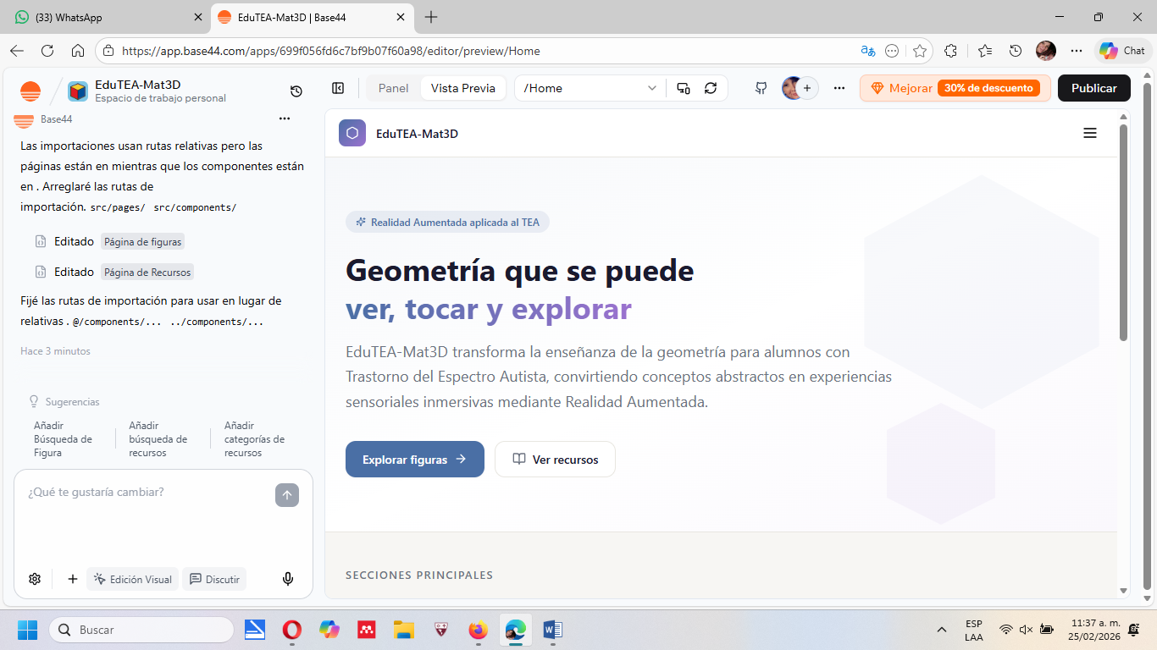
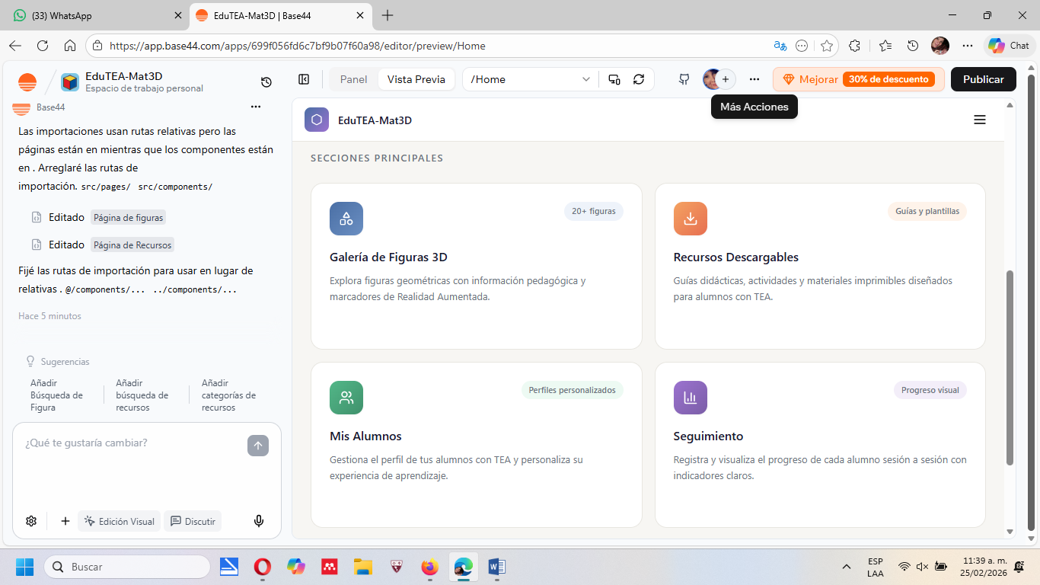


Capítulo V
Resultados
y
discusión

Capítulo V. Resultados y discusión
Actividades sugeridas por los docentes del Instituto Huellas en el último encuentro del taller.
- Actividad 1: reconocer formas
El alumno pone la planilla frente al dispositivo, aparece la forma en RA con color y voz diciendo: “este es un círculo rojo”.
- Actividad 2: clasificación
Luego de imprimir varias figuras, como círculo, triángulo y cuadrado, la aplicación pide “encuentra todos los triángulos”, cuando el alumno reconoce el triángulo correcto, suena un sonido positivo
- Actividad 3: combinación de color + número
Se debe contar con una hoja con varias formas, cada una con un número y color, como, por ejemplo, cuadrado 2, círculo 4 y triángulo 1, la aplicación debe decir “encuentra la figura azul con número 4”.
- Actividad 4: juego de pictogramas
En la hoja cada forma tiene un pictograma, como por ejemplo 🅰️ acciones (saltar), 🎵 sonidos, 🔤 letras, al enfocar la cámara con la aplicación reproduce sonido + animación de la acción

5.1. Resultados esperados y logros del proyecto.

5.2. Impacto académico del modelo propuesto.

5.3. Discusión sobre la utilidad del modelo en la transformación de la enseñanza de matemáticas para TEA, considerando la validez ecológica y las respuestas. (no estoy segura)

Capítulo VI

Conclusiones y
Futuras líneas de Investigación

Capítulo VI. Conclusiones y Futuras Líneas de Investigación.

6.1. Conclusiones personales y reflexiones.

6.2. Limitaciones del estudio y proyecciones futuras (investigación en VR, IA, otros perfiles neurodiversos, alianzas intersectoriales).
La identificación de las limitaciones constituye un ejercicio fundamental para el desarrollo del proyecto EduTEA-Mat3D, ya que su análisis y tratamiento en cada fase resultan determinantes para fortalecer la validez y aplicabilidad del proyecto (Olmos Raya, 2020; Concepción Patiño et al., 2024). A continuación, se describen las principales limitaciones, así como las estrategias previstas para abordar en etapas posteriores.
Limitaciones identificadas
- Composición de la muestra: el trabajo conto con una muestra reducida y de carácter no probabilístico por conveniencia, lo que restringe la posibilidad de establecer subclasificaciones y limita la generalización de resultados (Olmos Raya, 2020; Polo Blanco et al. 2020; Polo Blanco et al., 2021). En el caso particular de los participantes con TEA, la variabilidad en cuanto a grado de afectación, edad y nivel de desarrollo lingüístico condiciona el alcance de las conclusiones, al circunscribirse a personas con niveles de severidad leve.
- Limitaciones en el uso de dispositivos fisiológicos: aunque la medición de la actividad electrodérmica (EDA) podría aportar información relevante sobre la relación entre actividades físicas y respuestas fisiológicas, no se implementó por falta personal capacitado y equipamiento especializado. De manera similar, el uso de tecnología eye tracking, fue descartado debido a su elevado costo y la necesidad de personal entrenado para su correcta operación y análisis.
- Contenido de los EVI: los EVIs empleados en investigaciones previas no incorporan tareas manipulativas mediadas por objetos virtuales. Esta omisión limita la posibilidad de replicar íntegramente las actividades contempladas en baterías diagnósticas estandarizadas.
- Dependencia tecnológica de las aplicaciones de RA: herramientas como AutismAR Discovery, presentan una dependencia significativa de dispositivos específicos, como gafas Oculus, tabletas, software seleccionado, lo que puede obstaculizar su accesibilidad y adopción en contextos educativos diversos (Concepción Patiño et al., 2024).

Estrategias para abordar las limitaciones en el futuro
- Establecimientos de alianzas intersectoriales y validación de dispositivos: resulta importante establecer vínculos con instituciones especializada que dispongan del equipamiento necesario. Igualmente, se contempla la realización de estudios orientados a evaluar la calidad de distintos dispositivos portátiles de EDA y eye tracking en entornos ecológicos, con el fin de determinar la exposición a contextos virtuales influye en las mediciones obtenidas.
- Ampliación y homogeneización de la muestra: se proyecta aumentar el tamaño muestral considerando criterios como edad, nivel de desarrollo lingüístico y grado de severidad del TEA, lo que permitirá conformar grupos más homogéneos y analizar con mayor precisión su comportamiento.
- Optimizar los EVIs: se prevea incorporar tareas manipulativas mediante objetos virtuales en el EVI de EduTEA-Mat3D, de modo que el entorno incluya la totalidad empleadas en los instrumentos diagnósticos estandarizadas para cada perfil de usuario.
- Incorporación de perspectivas de los actores implicados: se contempla la integración de las experiencias y valoraciones de padres, cuidadores y niños con TEA a través de pruebas de usabilidad en entornos reales (Olmos Raya, 2020), entrevistas en profundidad y grupos focales, así como evaluaciones cualitativas del impacto en la dinámica familiar.
- Profundizar en el estudio del contexto y modelado matemático: se sugiere avanzar en el desarrollo de modelos situacionales y matemáticos aplicados a estudiantes con TEA, con miras a optimizar el diseño de situaciones de enseñanza (Polo Blanco, 2021).
El abordaje sistemático de estas limitaciones y la implementación de las estrategias señaladas permitirán consolidar a EduTEA-Mat3D como una herramienta robusta para la evaluación e intervención en el TEA, garantizando tanto su rigor científico como su transferibilidad a entornos educativos reales.

Proyecciones futuras
Si bien el trabajo se circunscribe al diseño y validación inicial con expertos y docentes, la línea de investigación se orienta a replicar hallazgos vinculados con la validez de medidas fisiológicas, a futuro, se prevé incorporar técnicas de aprendizaje automático (machine learning) para la clasificación de registros fisiológicos, lo que podría facilitar la automatización de procesos y contribuir a la identificación interdisciplinaria que permitan explorar el comportamiento de otros perfiles neurodivergentes, fortaleciendo el carácter inclusivo y transferible de la propuesta.

Referencias

Referencias
Las referencias del material utilizado para la definición del trabajo y el sustento teórico, abarcando las áreas interdisciplinarias de Tecnología Educativa, TEA, y Enseñanza de las Matemáticas.
Amiel, T. y Reeves, T. (2008). Design Based Research and Educational Technology: Rethinking Technology and the research agenda. Educational Technology y Society, 11(4), 29-40.
Barab, S. y Squire, K. (2004). Design Based Research: Putting a stake in the ground. Journal of the Learning Sciences, 13(1), 1-14.
Chico Gómez, Á., Polo Blanco, I., Climent Rodríguez, N., y Gómez Hurtado, I. (2024). Resolución de un problema de generalización por alumnado con trastorno del espectro autista. Enseñanza de las Ciencias, 42 (3), 75–96. https://doi.org/10.5565/rev/ensciencias.5990
González, A. L. (2025). Cuestionario de Propuesta de Trabajo Final. Universidad Abierta Interamericana. Hwang, G. J. et al. (2020).
Kap, M. (Comp.). (2024). Didáctica y tecnología: encrucijadas, debates y desafíos. EUDEM, Editorial de la Universidad Nacional de Mar del Plata.
Kennedy Clark, S. (2013). Design Based Research: A Powerful but Underutilised Paradigm for The Learning Design Research student. Journal of Learning Design, 6(2), 26-32. https://files.eric.ed.gov/fulltext/EJ1018597.pdf
Trabajo sobre andamiaje tecnológico y aprendizaje personalizado. Marín Morales, J., Torrecilla Moreno, C., Guixeres Provinciale, J., y Llinares Millán, M. D. C. (2017).
Nash, E. (2024). Reseña del libro Teoría y aplicaciones, por Z. A. Philippakos, E. Howell y A. Pellegrino, Eds. Investigación basada en el diseño en educación, (Octubre 2024), 324.
Methodological bases for a new platform for the measurement of human behaviour in virtual environments. DYNA Ingeniería e Industria, 92(1), 34-38. https://doi.org/10.6036/7963.
Oliva, J. M., y Aragón, L. (2024). Propuesta para caracterizar la investigación basada en el diseño para desarrollar secuencias de enseñanza y aprendizaje de las ciencias. Repositorio RODIN, Universidad de Cádiz. http://hdl.handle.net/10498/33492
Olmos Raya, A. (2020, noviembre). Tecnologías inmersivas y medidas psicofisiológicas para la evaluación y entrenamiento de niños con Trastorno del Espectro Autista. Dirigido por Dr. Manuel Contero González y Dña. Antonia Cascales Martínez.
Piaget, J. (1952). The origins of intelligence in children. International Universities Press.
Polo Blanco, I., Bruno, A., González, M. J., y Olivera, B. (2018). Estrategias y representaciones en la resolución de problemas aritméticos de división en estudiantes con trastorno del espectro autista: un estudio de caso. Revista Nacional e Internacional de Educación Inclusiva, 11 (2), 159–178. http://orcid.org/0000-0002-0154-8073
Polo Blanco, I., González López, M. J., y Bruno, A. (2021). Influencia del contexto en problemas de multiplicación y división: estudio de caso de un alumno con autismo. Siglo Cero, 52(1), 59-78. https://doi.org/10.14201/scero20215215978
Sawyer, R. K. (Ed.). (2014). The Cambridge handbook of the learning sciences (2nd ed.). Cambridge University Press.
Scolari, C. A. Múltiples obras sobre Narrativas Transmedia y nuevas ecologías del aprendizaje. Universidad Abierta Interamericana. Maestría en Tecnología Educativa. Perfil del egresado.
(FALTA agregar las referencias, pasar del borrador)

Anexos

Anexos
Protocolo IAG (Inteligencia Artificial Generativa)

1. Transparencia: Declaración de uso, prompts y razonamiento.
Declaración
Se declara haber utilizado IAG para la verificación de la escritura, la optimización en el armado de oraciones, el análisis de literatura, la identificación de tendencias de investigación, y la asistencia en la generación de contenidos pedagógicos contextualizados.
Prompts
- Para revisión sistemática de literatura: “Analiza la literatura sobre la brecha de inclusión de herramientas digitales en la educación especial en América Latina y su conexión con la enseñanza de matemáticas en TEA.”
- Para verificación de escritura: “Revisa el estilo y la coherencia de la redacción del planteamiento del problema para un trabajo final de maestría en Tecnología Educativa.”
Razonamiento del uso de IAG
La IAG se utilizó principalmente para agilizar los procesos de revisión de literatura y la redacción, buscando optimizar la claridad y la coherencia del estilo de escritura. Dada la naturaleza interdisciplinaria del proyecto (TE, TEA, matemáticas, RV/RA), la IAG permitió sintetizar artículos científicos y conectar conceptos entre diversos autores, como Scolari, Polo Blanco, Olmos Raya, lo cual es esencial para detectar vacíos o áreas poco exploradas con mayor eficiencia.

2. Verificación: Análisis y comentario de los resultados y contribuciones de la IAG.
La IAG ha sido crucial para la fase de conceptualización. Por ejemplo, al sintetizar investigaciones sobre EVI en TEA, la IAG ayudó a confirmar el enfoque dual del proyecto, evaluación e intervención y el vacío científico existente en la conjugación de RV inmersiva con mediciones fisiológicas.
También contribuyó a articular el marco teórico, sugiriendo la inclusión de conceptos de vanguardia como las “nuevas ecologías del aprendizaje” de Scolari, un enfoque que potenció el título del trabajo.

3. Justificación: Verificación con fuentes externas fiables.
Todos los resultados o sugerencias generados por la IAG han sido sometidos a validación humana y cotejados con fuentes externas fiables. Por ejemplo, la identificación del vacío en el uso de EVI inmersivos con mediciones fisiológicas fue justificada y corroborada con los hallazgos de Olmos Raya (2020).
Además, el enfoque pedagógico, como el uso del DUA y el andamiaje tecnológico, fue verificado con los trabajos de Rose y Meyer, y Hwang et al., en el Andamiaje Tecnológico. El proceso de validación asegura la precisión, relevancia y pertinencia ética y pedagógica de la propuesta. Estas fuentes están reseñadas en la sección de Bibliografía.

4. Ampliación: Contribuciones relevantes más allá de los resultados de la IAG.
La contribución del estudiante que lleva a cabo este trabajo va más allá de la asistencia de la IAG, cuya elaboración propia se centra en:
- Diseño del Ecosistema EduTEA-Mat3D: la conceptualización y el diseño detallado del artefacto tecnológico y su arquitectura pedagógica, articulando teorías del aprendizaje (Piaget), estrategias matemáticas específicas para TEA (CRA/SBI, Polo Blanco et al.), y marcos inclusivos (DUA).
- Contextualización y validación en la Práctica Profesional: la definición del Taller de Capacitación como estudio de validación preliminar en el Instituto Huellas Nº 0108, lo cual demuestra la capacidad de aplicar y sintetizar los conocimientos de la Maestría en un entorno real y para una población vulnerable.
- Propuesta de integración cuantitativa futura: la reflexión sobre la necesidad de incorporar, en futuras etapas, mediciones fisiológicas (EDA y eye tracking) y técnicas de Machine Learning para la automatización del diagnóstico y la generación de biomarcadores específicos del TEA, implica un avance metodológico y tecnológico.

5. Profundización: reflexiones personales y avances más allá de la IAG.
La reflexión personal se centra en la motivación profunda y empática de diseñar “con el corazón”, reconociendo que la innovación educativa debe responder a una necesidad real. Este proyecto busca transformar el sistema educativo, partiendo de la premisa de que la educación inclusiva implica cambiar los sistemas para que contengan la diversidad cognitiva (neurodiversidad).
El avance más allá de la IAG se manifiesta en la claridad de las limitaciones y las estrategias propuestas para mitigarlas. Se reconoce, por ejemplo, la limitación del tamaño muestral y la heterogeneidad de los participantes TEA, lo que condiciona los resultados y la generalización.
Esta profundización crítica sobre la calidad de la señal de los dispositivos fisiológicos ante el movimiento excesivo de los participantes TEA, es un desafío mencionado por Olmos Raya, que demuestra un análisis reflexivo y la capacidad de proponer líneas de trabajo futuras rigurosas, como la necesidad de validar dispositivos portables para obtener resultados más sólidos en contextos reales. El proyecto, por lo tanto, no es solo un diseño tecnológico, sino un modelo que busca la inclusión real al combinar innovación tecnológica con comprensión neurocognitiva.

Proceso de búsqueda
El proceso de búsqueda combinó herramientas con IAG.
    - Semantic Scholar + IAG: la búsqueda inicial se realizó en Semantic Scholar con palabras sugeridas por la IA, seleccionado entre 8 a 10 artículos, con la aplicación de filtros.
    - Elicit: permitió seleccionar de 3 a 4 estudios nuevos y revisar resúmenes de forma automática.
    - Consensus: se usó para verificar el acuerdo/desacuerdo en torno al interrogante, fue útil para la identificación de brechas; como el apoyo del uso de la RA para la resolución de problemas aritméticos “sigue sin establecerse” en la evidencia analizada.
    - SciSpace: herramienta útil para el análisis profundo, con los PDFs incorporados, facilitó la extracción de detalles sobre metodologías, revisión, línea de base múltiple, resultados y definiciones como la Instrucción Basada en Esquemas (SBI).
    - LLMs: DeepSeek, sintetizó los hallazgos, las metodologías recurrentes, las limitaciones y las áreas de investigación futuras, GPT-4 se usó para generar resúmenes rápidos de artículos.
SciSpace y DeepSeek permitieron pasar de la recopilación a la interpretación de los datos cualitativos y cuantitativos, facilitando el análisis crítico de la evidencia.
Estado del conocimiento
Según el análisis de las fuentes indagadas, sobre el tema presentan fuertes acuerdos y debates críticos.
  - Acuerdos:
- Mejora del rendimiento y la motivación: existe un acuerdo en que las tecnologías inmersivas mejoran el rendimiento académico, “la comprensión de conceptos abstractos”. Además, capturan y mantienen la atención del alumnado con TEA, elevando su motivación y disposición a aprender.
- Eficacia de la estructura visual: tanto los esquemas visuales, como la SBI, las visualizaciones 3D son efectivas para el aprendizaje matemático en TEA, pues externalizan visualmente la información y los procesos.
- Andamiaje y predictibilidad: los estudiantes con TEA se benefician de estructuras claras, modelado y andamiaje, a través de SBI o de entornos predecibles y controlados de la RA/RV.
  - Debates y brechas de conocimiento:
- La necesidad de integración: el debate se centra en que no existe un “mejor método”, se puede observar que los métodos emergentes, como el Aprendizaje por Descubrimiento, puede ser ineficaces si no están bien guiados, imponiendo una carga cognitiva excesiva.
La brecha de investigación se centra en cómo integrar de manera óptima las SBI con el potencial motivador y visual de la RA/RV.
- Falta de evidencia directa: Elicit y Consensus ayudaron a identificar que, a pesar de la promesa general de la RA, el apoyo directo para su uso en la resolución de problemas aritméticos sigue sin establecerse o es insuficiente.
- Limitaciones metodológicas: existen limitaciones como la falta de generalización por el tamaño muestral pequeño y la escasez de estudios a largo plazo que evalúen la sostenibilidad de los beneficios en el tiempo.
- Riesgos no cuantificados: se advierte sobre posibles riesgos de la RA/RV, como la sobre estimulación, el estrés y ansiedad, que a menudo no son cuantificados en los resúmenes de la IA y requieren verificación propia.
Reflexión sobre herramientas
La irrupción de estas herramientas transformo mi forma tradicional de buscar información, pasar a ser intérprete crítico e investigador de síntesis. Con:
- Búsquedas dirigidas y críticas: en vez de palabras claves amplias, Consensus y Elicit permiten buscar directamente consensos, desacuerdos y brechas, afinando la investigación hacia los puntos de fricción donde mi trabajo puede ser nutrido de información con valor.
- Análisis de rigor: la IA extrae detalles técnicos, pero mi función como investigador se enfoca en verificar si la síntesis de la IA omitió limitaciones cruciales.
Este nuevo ecosistema de herramientas me exige un mayor juicio, para asegurar la fidelidad del contenido generado y la interpretación correcta de la evidencia, en lugar de dedicar horas a la recopilación de datos de bajo nivel.
Enlace a Zotero

My Library | Zotero - https://www.zotero.org/loly977/library

Mapeo del territorio: conexiones al marco conceptual
Se desarrollan los siguientes mapas visuales
- Research Rabbit con explicación de patrones encontrados.
- Litmaps mostrando evolución temporal.
- Connected Papers con análisis de clústeres conceptuales.
Research Rabbit
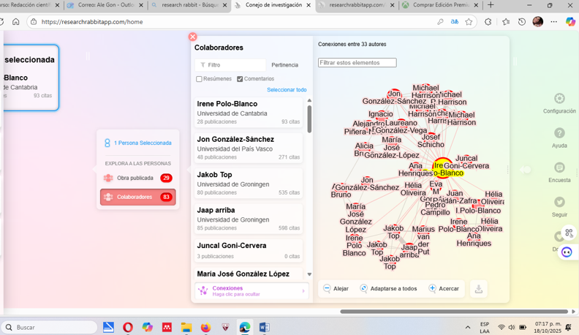
Figura:

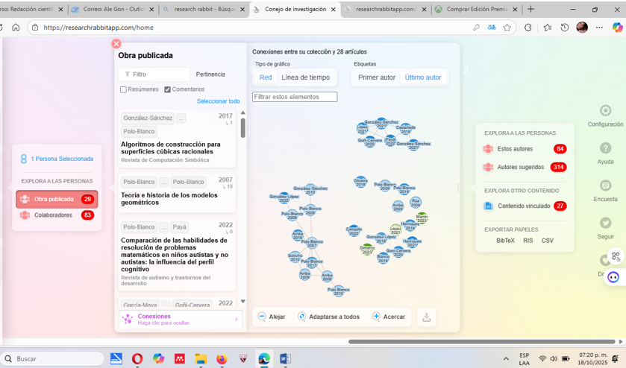
Figura:

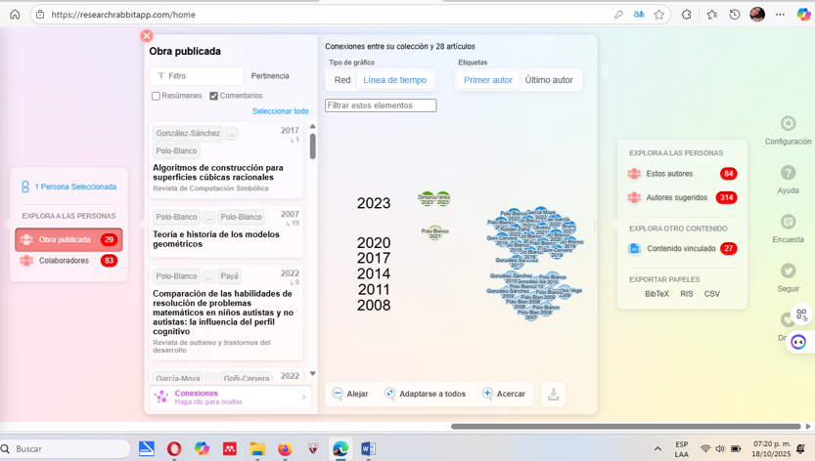
Figura:
Las herramientas de visualización como Research Rabbit son utilizadas para el mapeo del territorio y la construcción de la red de conocimiento, donde el procedimiento de búsqueda de patrones es una actividad importante donde se puede visualizar un proceso de expansión y seguimiento de citas.
En nuestra actividad los patrones encontrados a través de la exploración con Research Rabbit, como primer paso a la construcción del marco teórico, se manifiestan en dos niveles, pudiendo observarse un tercer nivel reducido.

Patrones a nivel de autores y estudios (proceso), la herramienta Research Rabbit nos guio en este camino de para poder identificar patrones a través de las relaciones de las citas:
- Autores claves recurrentes: aparecen repetidamente, luego de explorar los perfiles y seguir las recomendaciones de trabajos similares.
- Estudios fundamentales, pioneros, que se identifican en los estudios que hacen referencia todos los trabajos, explorando las secciones de trabajos anteriores y Trabajos posteriores.
Patrones a nivel temático (resultado), uno de los patrones más importante descubierto al construir la red de conocimiento es la división de la literatura en grandes grupos vinculados, donde el análisis de estos patrones de conectividad, que se refina luego con Connected Papers, pero que se inicia con la expansión en la herramienta de Research Rabbit, reveló la existencia de por lo menos cuatro clúster temáticos que actúan como corrientes de investigación en el tema sistemas aumentativos y alternativos de comunicación (SAAC):
- Desarrollo y validación de métodos específicos (DHACA), con un patrón de alta conectividad que incluye estudios con un enfoque clínico y lingüístico, destacando autores como Montenegro y Silva (2023, 2025).
- Percepciones y formación docente, con un patrón de conexión alta que agrupa estudios centrados en cómo los docentes perciben, aprenden y aplican los SAAC y prácticas inclusivas.
- Tecnologías inclusivas y diseño adaptado, con un patrón de conexión media, enfocado en la innovación técnica y dispositivos como la IA, el análisis de datos (Big Data Analytics) y sistemas de domótica.
- Contextos internacionales y diversidad cultural, con un patrón con conectividad variable que aborda la implementación de SAAC en distintos sistemas educativos, como Malasia, Brasil y Arabia Saudita.

Litmaps
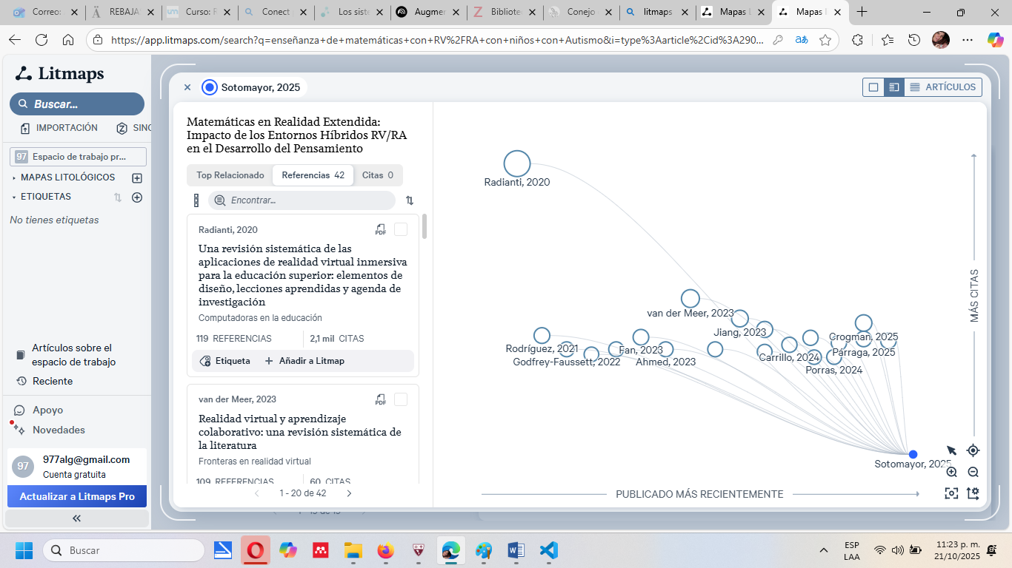
Figura:

En la evolución temporal de los enfoques podemos encontrar las siguientes etapas:
- Etapa inicial (2017–2020), de sensibilización y percepción docente con estudios centrados en actitudes de los docentes, barreras institucionales y necesidad de formación, enfoques más descriptivos y exploratorios, como ser Aldabas (2017), Ngcobo (2020).
- Etapa intermedia (2021–2023), de validación de métodos y primeros prototipos, donde aparecen investigaciones que validan los métodos específicos como DHACA, donde se desarrollan los primeros prototipos de materiales adaptados y se exploran tecnologías emergentes, como ser los trabajos de Montenegro (2023), Cubillos Bravo (2022).
- Etapa reciente (2024–2025), con ecosistemas inmersivos y de transformación institucional, donde se consolida el uso de RV/RA como entornos inmersivos para el pensamiento abstracto y la resolución colaborativa, integrándose enfoques interdisciplinarios, como la neurociencia, gamificación, diseño universal (DUA), como ser el trabajo de Sotomayor (2025), Párraga (2024), Crogman (2025).
Existen tendencias emergentes como de lo técnico a lo pedagógico, donde se pasa de estudios sobre dispositivos y percepción visual a propuestas didácticas integrales; de lo individual a lo institucional con evoluciones desde intervenciones puntuales hacia propuestas de transformación educativa; de lo local a lo global, donde el aumento de estudios en contextos internacionales, con adaptaciones culturales.
Como posibles líneas futuras la integración de IA adaptativa en entornos RV/RA, la evaluación de longitudinal del impacto en trayectorias académicas de estudiantes con TEA.
Entre los clústeres temáticos identificados, podemos mencionar
- Entornos híbridos RV/RA y pensamiento abstracto, donde el artículo central es el de Matemáticas en Realidad Extendida de Sotomayor, 2025, con un enfoque donde el uso de escenarios inmersivos para mejorar el pensamiento abstracto y la resolución colaborativa de problemas complejos con una alta conectividad con estudios sobre motivación, estrategias colaborativas y transformación institucional.
- Inclusión educativa y rendimiento académico, como el de Martínez (2024) sobre RA y RV en educación matemática inclusiva, con un enfoque con evaluación del impacto en estudiantes con necesidades diversas y conexiones con estudios sobre gamificación y diseño universal.
- Tecnologías emergentes y paradigmas educativos, como el de Angulo (2024), Crogman (2025), poseen un enfoque de transformación de prácticas docentes mediante XR (realidad extendida), con conexiones altas con estudios sobre innovación institucional y formación docente.
- Gamificación y estrategias pedagógicas como las fuentes de Párraga (2024, 2025), Carrillo (2024), pudiendo observar el enfoque de uso de juegos y dinámicas colaborativas para optimizar el razonamiento lógico, con una conexión media, con vínculos hacia estudios sobre motivación y aprendizaje activo.
- Neurociencia y percepción visual, donde la evaluación de fatiga visual y movimiento ocular en entornos VR, posee una baja conexión, siendo más técnica y menos integrada con los estudios pedagógicos.
En resumen, entre las áreas más y menos conectadas, podemos encontrar

Área temática | Nivel de conexión
RV/RA en pensamiento abstracto y resolución | Muy alta
Inclusión educativa y rendimiento académico | Alta
Tecnologías emergentes y transformación docente | Alta
Gamificación y estrategias colaborativas | Media
Neurociencia y percepción visual | Baja
Tabla
Algunas consideraciones a tener en cuenta, en el artículo de Sotomayor (2025) se puede observar que actúa como un nodo articulador, conectando innovación tecnológica con impacto institucional, existiendo una tendencia hacia la interdisciplinariedad, combinando pedagogía, tecnología, neurociencia y diseño inclusivo. Estudios técnicos, como los de percepción visual, podrían integrarse mejor si se vinculan con prácticas docentes o diagnósticos inclusivos.

Connected Papers
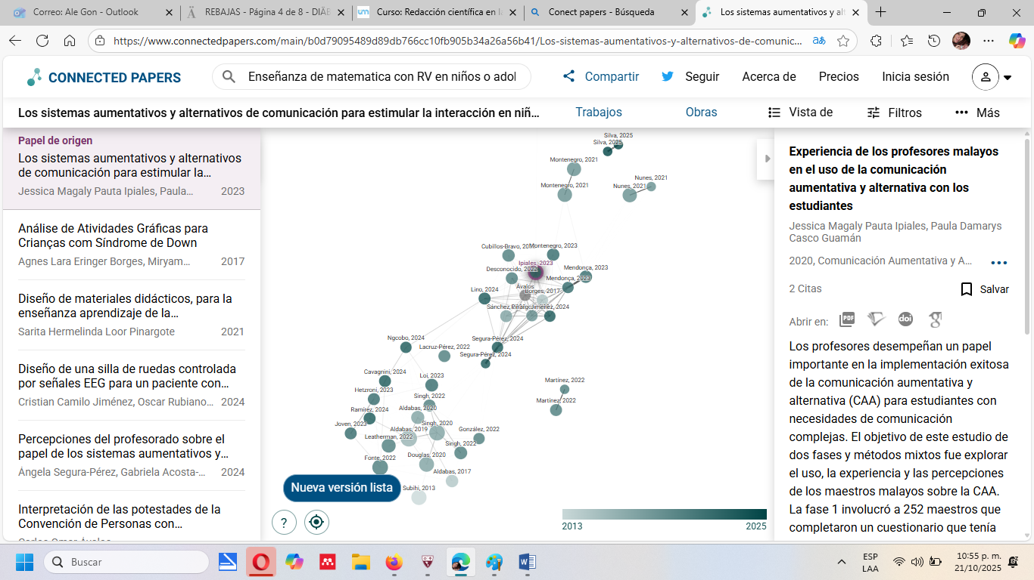
Figura:

En relación al análisis de clúster conceptuales que se pueden identifican en el mapeo de Connected Papers, centrado en la enseñanza de matemáticas con Realidad Virtual (RV) y Realidad Aumentada (RA) en estudiantes con autismo, podemos mencionar en relación al artículo base, Los sistemas aumentativos y alternativos de comunicación para estimular la interacción en niños autistas dentro del aula de clases, que este trabajo actúa como eje articulador de una red de investigaciones que abordan la inclusión educativa, el uso de tecnologías inmersivas y la percepción docente.
Los Clusters conceptuales identificados, que hallamos son la:
- Validación de métodos específicos, con el concepto clave sobre evaluación de estrategias comunicativas estructuradas para niños con TEA, donde el artículo destacado es el de Montenegro et al. (2023, 2025), con una conexión alta a la conectividad con estudios clínicos y lingüísticos. Cuyo rol en el mapa dentro de Connected Papers es el de nodo técnico y metodológico, siendo la base para intervenciones educativas.
- Percepciones docentes y formación profesional, esta actitudes, conocimientos y preparación de los docentes frente al uso de SAAC y tecnologías inmersivas, se ven reflejadas en los artículos de Segura Pérez (2024), Aldabas (2017, 2020), Ngcobo (2024), cuyas conexiones moderadas, con vínculos hacia prácticas inclusivas y diseño universal. Cuyo rol en el mapa dentro de Connected Papers es el de nodo pedagógico, un puente entre lo teoría y la práctica.
- Diseño inclusivo y tecnologías de apoyo, con un desarrollo de materiales adaptados, dispositivos y entornos accesibles, reflejados en los trabajos de Cubillos Bravo (2022), Jiménez et al. (2024), con conexiones menores, más centrado en innovación técnica. Cuyo rol en el mapa dentro de Connected Papers es el de nodo de innovación, con potencial de integración interdisciplinaria.
- Contextos internacionales y diversidad cultural, donde la implementación de SAAC y tecnologías en distintos sistemas educativos, se visualizan en estudios en Malasia, Arabia Saudita, Brasil. Con conexiones variables, dependiendo del enfoque, ya sea clínico, pedagógico o institucional. Cuyo rol en el mapa dentro de Connected Papers es el de nodo comparativo, útil para análisis de políticas educativas.
En resumen, entre las conectividades entre clúster encontramos
Clúster conceptual | Nivel de conexión | Tipo de vínculo dominante
Validación de métodos (DHACA). | Muy alta | Técnico/clínico
Percepciones docentes y formación. | Alta | Pedagógico/institucional
Diseño inclusivo y tecnologías de apoyo. | Media | Innovación técnica
Contextos internacionales y diversidad cultural. | Variable | Comparativo/cultural
Tabla:

Algunas consideraciones a tener en cuenta, en las estratégicas el mapa revela una estructura radial, con el artículo base como centro y clústeres que se conectan según su enfoque disciplinar, se puede observar una tensión entre lo técnico y lo pedagógico, que podría resolverse mediante propuestas interdisciplinarias. Por último, el clúster de percepciones docentes actúa como puente entre métodos validados y aplicación en el aula.

Marco teórico conceptual
- Se identifican 2-3 corrientes.
- Se presenta un esquema simple de cómo se relacionan.
- Se definen conceptos centrales con sus autores de referencia.
- Se mencionan vacíos o áreas poco exploradas.
El marco teórico, se basa en el mapeo de la literatura, se estructura a partir del análisis de los clústeres temáticos identificados mediante herramientas de visualización, teniendo como consideración la aplicación y validación de los Sistemas Aumentativos y Alternativos de Comunicación (SAAC) en contextos de educación especial y discapacidad.

Corrientes o enfoques principales
La literatura analizada mediante herramientas de visualización se divide en tres enfoques principales, determinados por su nivel de conexión en la red de conocimiento:
- Validación de métodos clínicos y lingüísticos, posee un núcleo muy consolidado, este clúster presenta una conectividad muy alta, centrándose en la comprobación empírica y la evaluación de intervenciones específicas, como es el desarrollo de habilidades de comunicación en el autismo (DHACA), y está completamente vinculado a las investigaciones sobre morfosintaxis y prácticas clínicas.
- Corriente pedagógica y de formación docente en el área de implementación, con una conectividad alta, en él se agrupan estudios que analizan cómo los docentes perciben, aprenden y aplican las prácticas inclusivas y los SAAC.
- Tecnologías inclusivas y diseño adaptado reflejado en una innovación técnica, donde el enfoque tiene una conectividad media, donde se centra en investigaciones de dispositivos como sistemas de domótica, sillas de ruedas EEG y la aplicación de alta tecnología que incluye la IA para el soporte.

Esquema simple de relaciones teóricas
El marco teórico se vincula a una dependencia entre la validación de métodos y su aplicación pedagógica. A continuación, se presenta un esquema simple de relaciones teóricas:
Nivel temático | Clúster (corriente) | Fuerza de conexión
Núcleo clínico | Validación de métodos (DHACA). | Muy alta con prácticas clínicas.
Capa de aplicación | Percepciones y formación docente. | Alta con el método clínico y prácticas inclusivas.
Innovación periférica | Tecnología inclusiva y diseño adaptado. | Media con las áreas anteriores.
Tabla:

Conceptos centrales y autores de referencia
- Comunicación aumentativa y alternativa (AAC/SAAC), es un enfoque de intervención compensatoria para personas con trastornos de comunicación, donde el propósito es apoyar a estudiantes con necesidades especiales para facilitar su comunicación y autonomía.
- Desarrollo de habilidades de comunicación en el autismo (DHACA), es un método específico dentro de la validación, que se distingue por su enfoque clínico y lingüístico, donde uno de los autores de referencia es Montenegro y Silva (2023, 2025).
- Formación docente y competencia, en relación a la preparación de los profesores de educación especial en prácticas de AAC es un factor importante, ya que muchos comienzan a trabajar sin estar realmente preparados. Los componentes más beneficiosos de la capacitación son el acceso al contenido y las oportunidades para practicar, entre los autores de referencia encontramos a Miriam C. Boesch et al. (2025) y K.M. Kozlova (2025).
- Inteligencia Artificial (IA) y cuidado personalizado, en donde la implementación de la IA y el análisis de datos (Big Data Analytics) es importante para la creación de planes de cuidado personalizados, permitiendo una respuesta más dinámica a las necesidades de los pacientes, autores como, Zambrano Rendón y Palacios Briones (2025), son referencia de ello.

Vacíos o áreas poco exploradas
Los vacíos se detectan en las áreas donde se encuentra una baja conectividad son:
- Integración técnica/pedagógica de la innovación, podemos decir que se evidencia un vacío en la investigación que sistemáticamente evalúe cómo las nuevas tecnologías, ya sea la RA/RV o la IA, se integran y validan dentro de métodos clínicos o cómo se aplican en su diseño adaptado en la práctica del docente que lleva a diario, ya que el clúster de tecnología inclusiva se encuentra menos conectado con las áreas clínicas.
- Necesidad de estudios profundos de alta tecnología en TEA en contextos específicos, pues se identificó una laguna muy significativa de pesquisas, vinculadas al uso de la comunicación aumentativa y alternativa (CAA) de alta tecnología aplicada a niños con TEA en ciertos contextos, como en la región de Brasil, requiriendo poner el foco en la investigación, evaluando intervenciones y métodos con usuarios.
- Deficiencias curriculares especializadas en las disciplinas dedicadas a la AAC en los programas de formación de profesionales/docentes de necesidades especiales, lo que sugiere un vacío curricular que afecta la competencia de los futuros docentes.

Reflexión metodológica
Durante el proceso de mapeo, me permitió ir más allá de la mera revisión de literatura para entender la arquitectura del conocimiento vinculado al tema de un trabajo que actualmente estoy desarrollando, vinculado al uso de RA/RV en TEA.
Las herramientas de visualización (Research Rabbit, Litmaps, Connected Papers) han transformaron mi biblioteca primeriza de Zotero en una red de conocimiento estructurada, lo menciono con este término ya que es la primera vez que utilizo esta herramienta, al igual que las de visualización.
Al generar los mapas visuales con Connected Papers, pude observar la división del tema en diferentes clústeres de investigación, lo que fue necesario para identificar que el clúster de validación de métodos opera con una conectividad muy alta, siendo el eje central de la red, mientras que el clúster de tecnología inclusiva y diseño adaptado mantiene una conectividad media, pasando con esta observación de una lectura lineal a comprender la jerarquía temática del campo.
También descubrí la desconexión entre la innovación técnica y la aplicación pedagógica validada, pues, el hecho de que la tecnología inclusiva tenga una conexión media me hizo ver un vacío importante, que es la falta de investigación que sistemáticamente evalúe cómo las nuevas tecnologías se integran y validan dentro de métodos clínicos específicos. Además, la revisión del contexto brasileño reveló una laguna de pesquisas en la CAA de alta tecnología aplicada a niños con TEA.
Con respecto a la IAG se ha utilizado como la herramienta de análisis y formalización de patrones, luego de obtener los datos brutos de conectividad y clúster de las herramientas de visualización, la IA pudo organizar estos elementos en un marco conceptual coherente, cercano a un esquema diagramático de relaciones inter-corrientes e interpretar los datos para poder identificar las corrientes teóricas principales, ayudándome a articular la estructura teórica de manera formal y justificada.
En relación a las limitaciones encontradas fue principalmente el punto de partida, no contaba con experiencia en la limitación de los artículos, siguiendo la instrucción de expandir la red y seleccionar 8 a 10 artículos adicionales, e identificando los autores claves que aparecían repetidamente, me ayudo a minimizar mi sesgo inicial.

Biblioteca actualizada: Enlace a tu carpeta de Zotero con todos los artículos organizados por corrientes teóricas.
Biblioteca de Loly977 | Zotero - https://www.zotero.org/loly977/library

Ley N 26.206
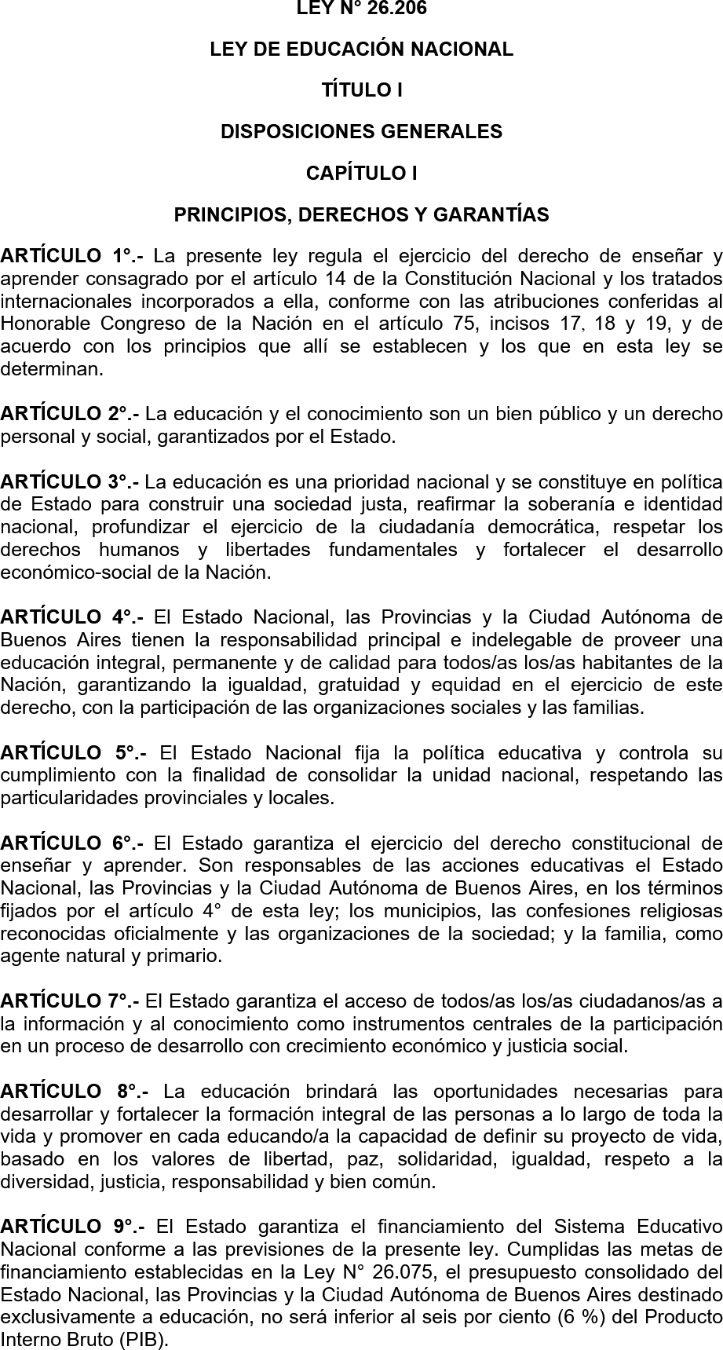

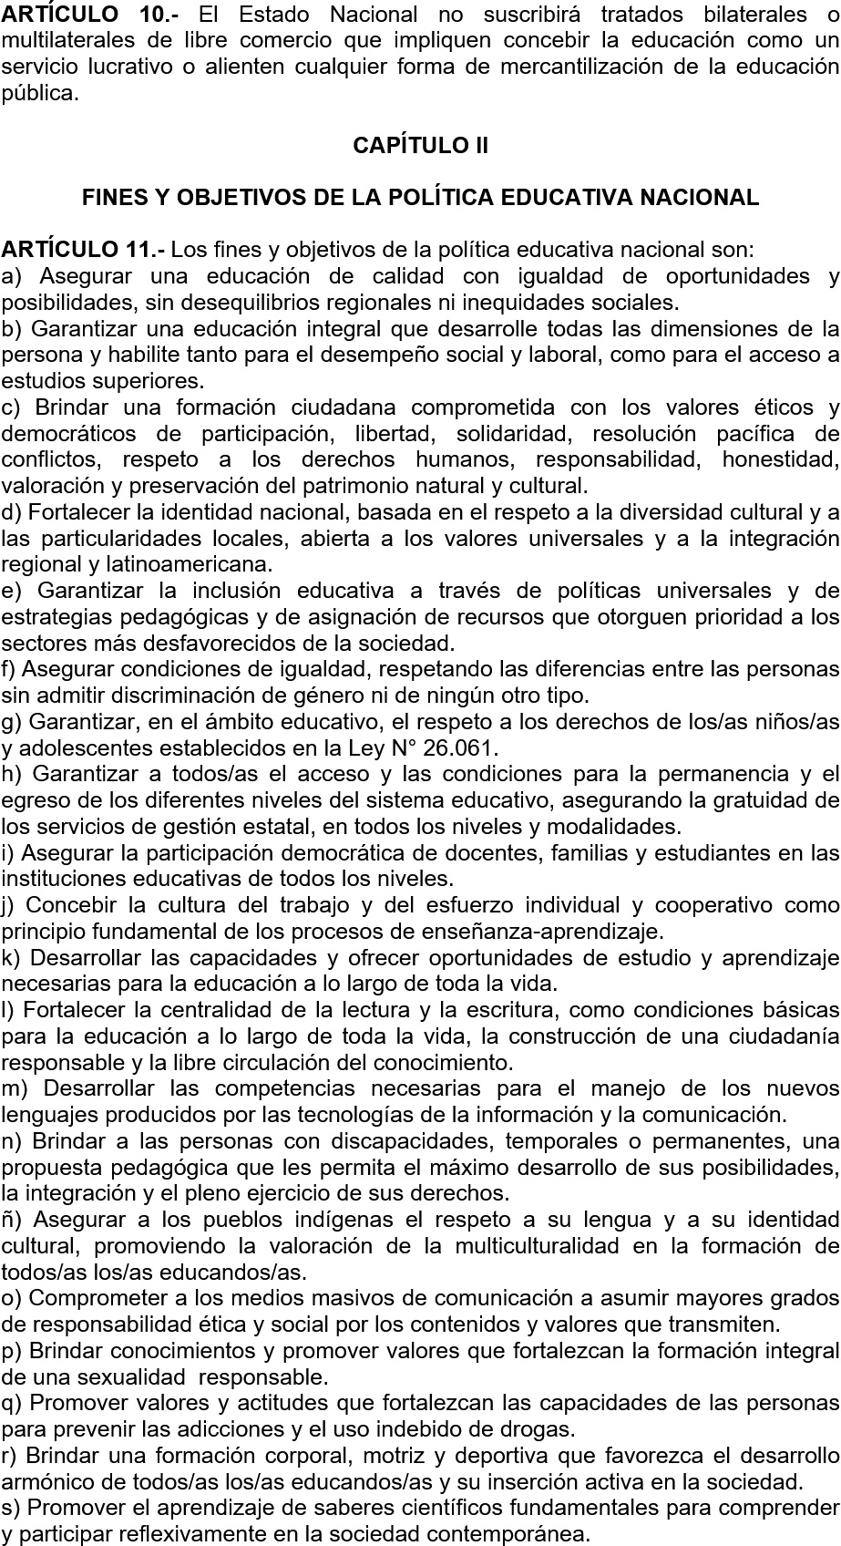

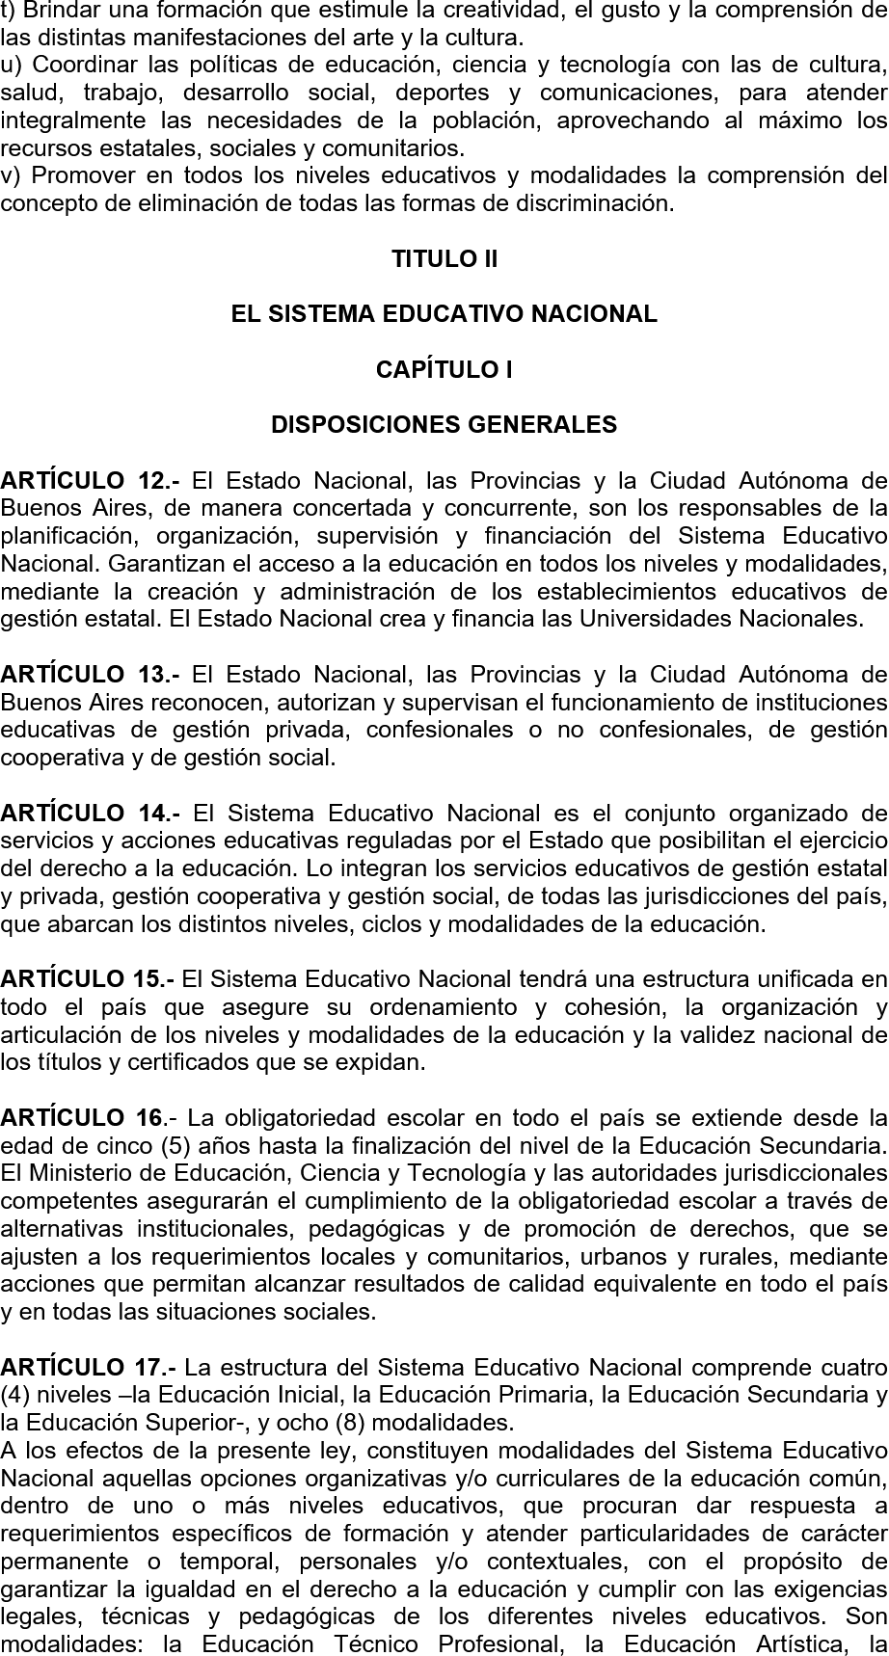

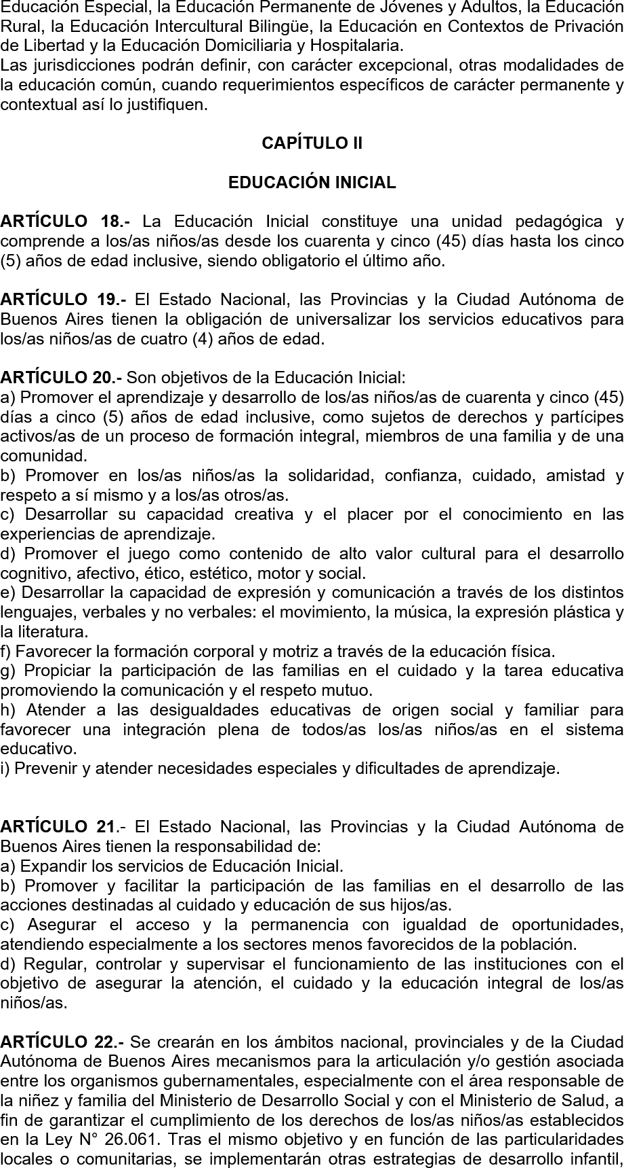

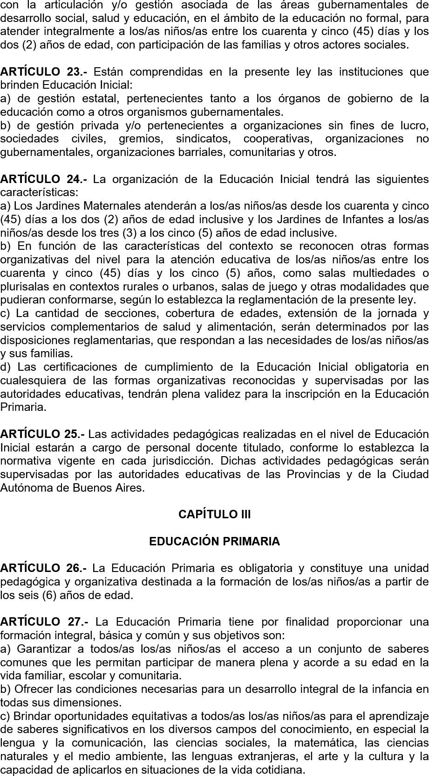

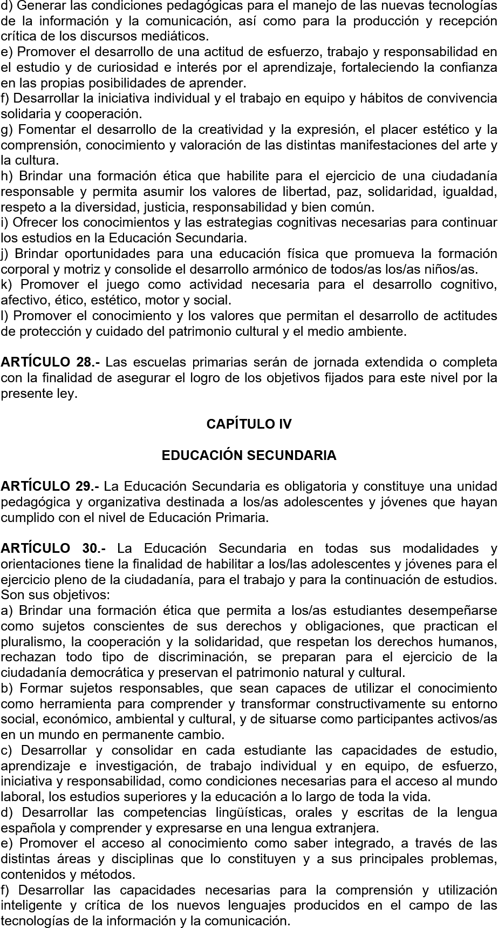

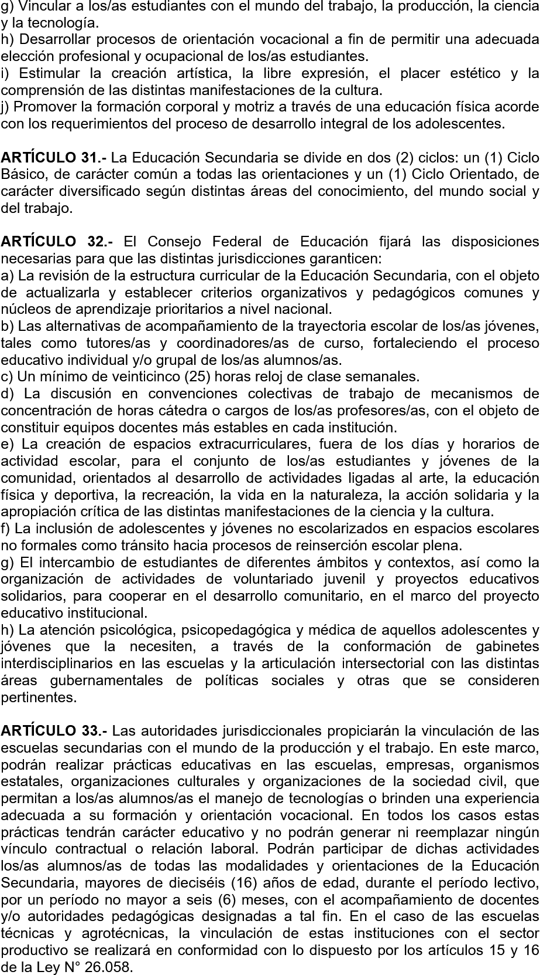

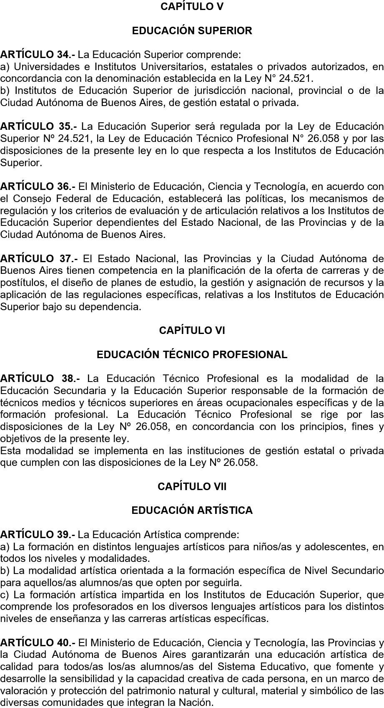

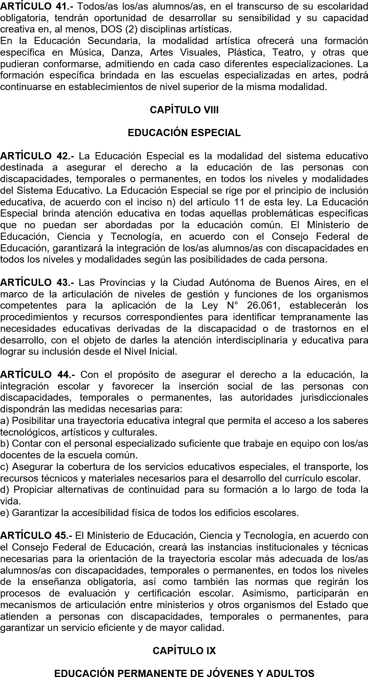

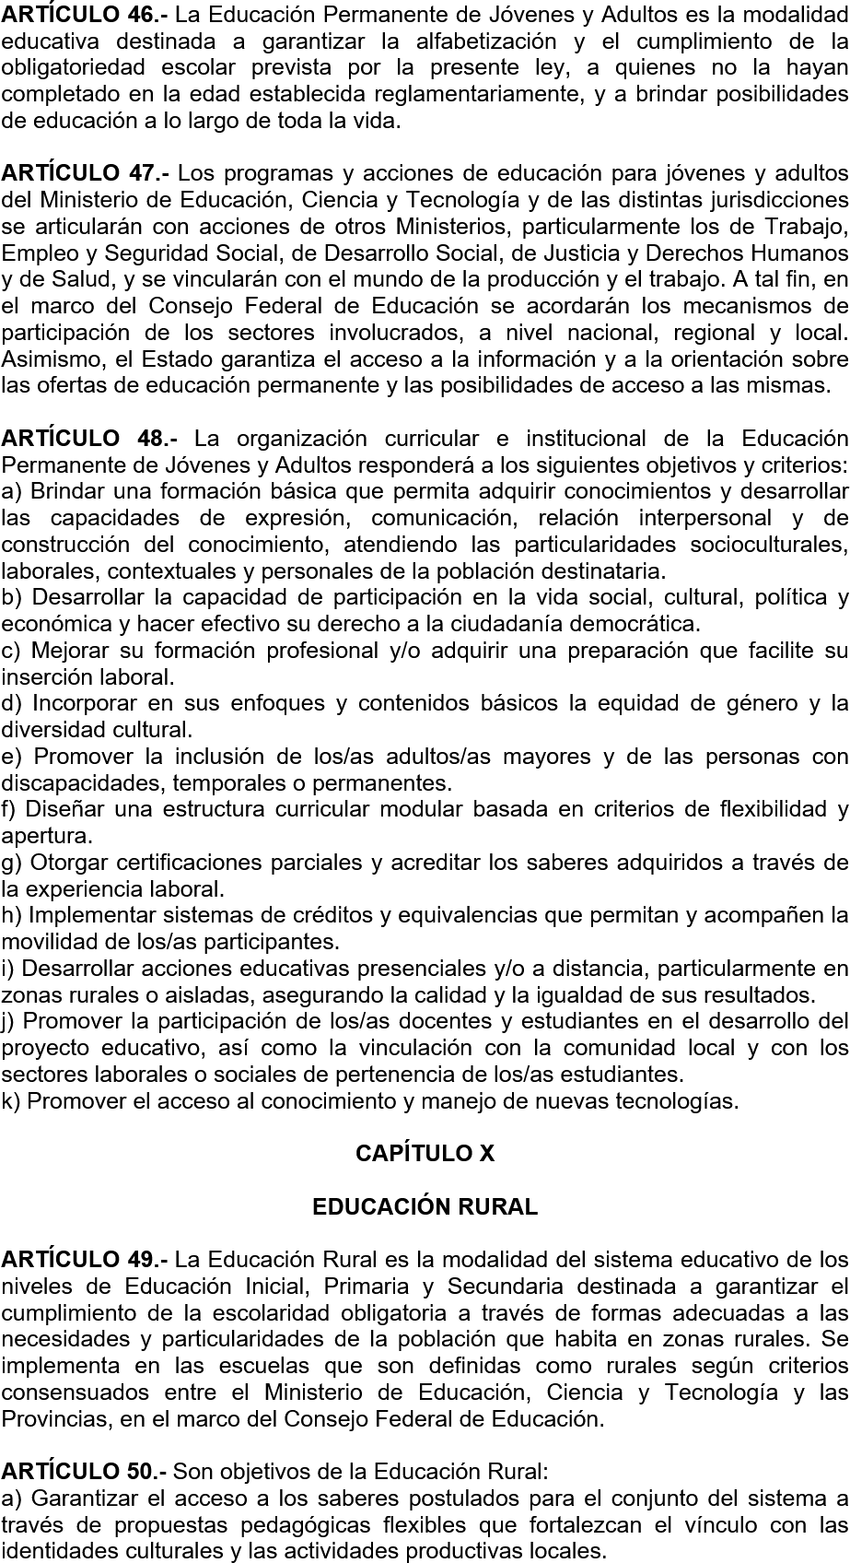

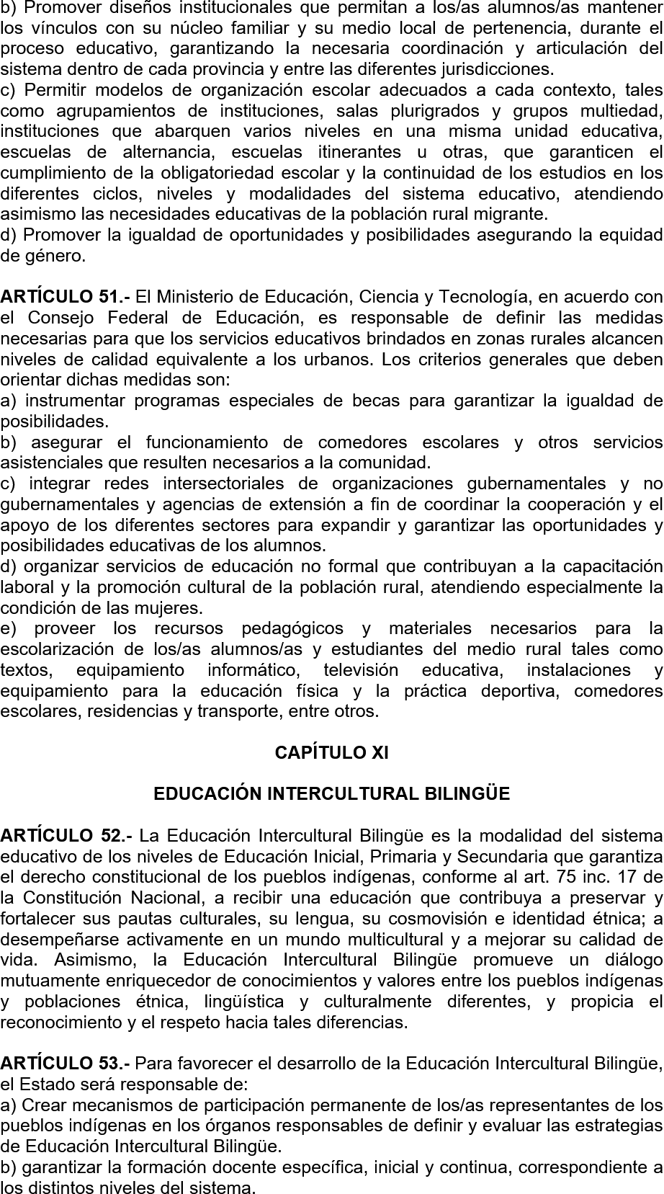

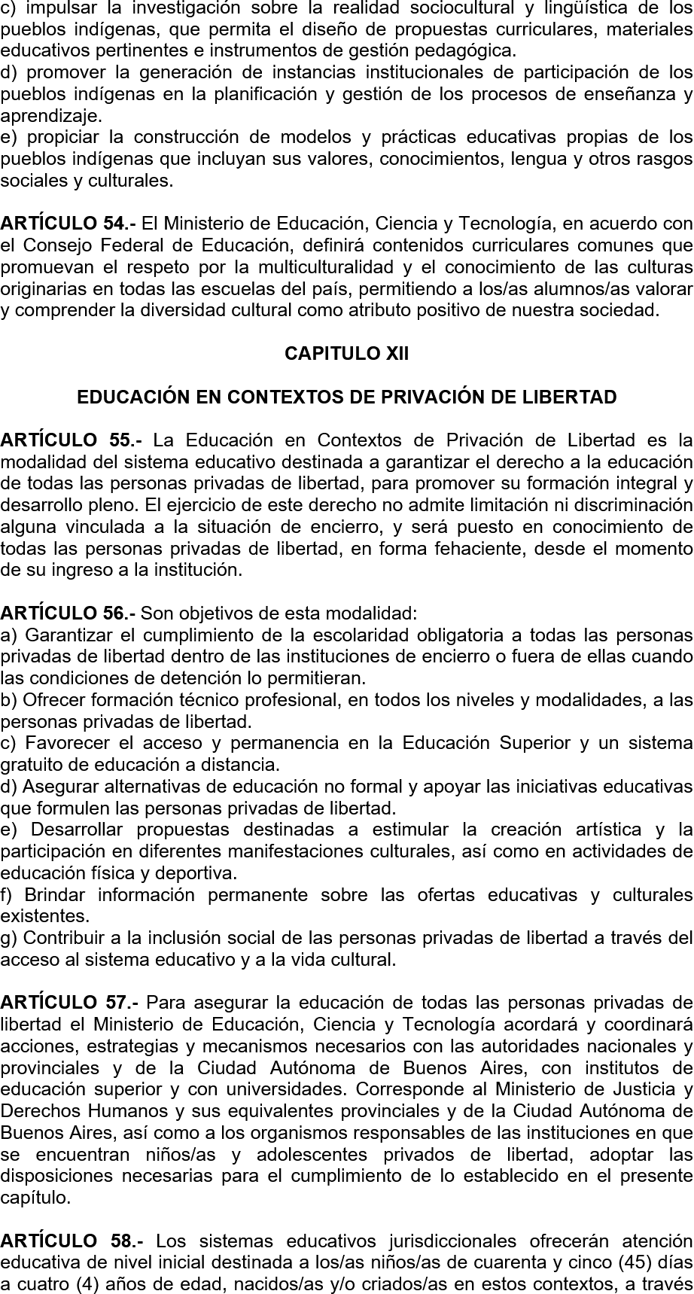

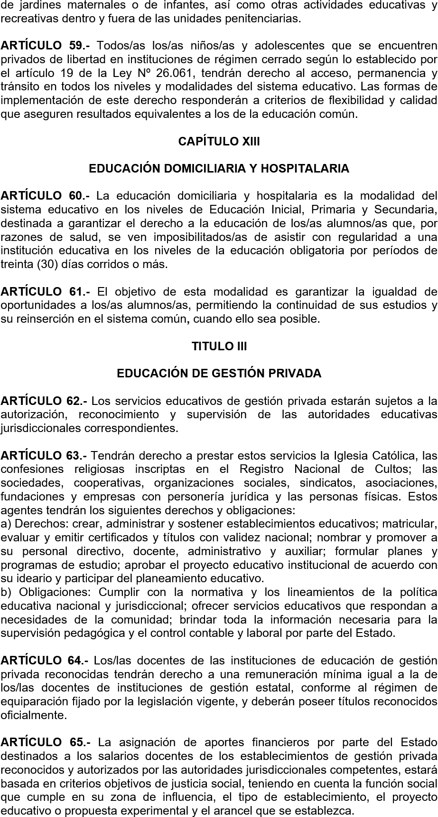

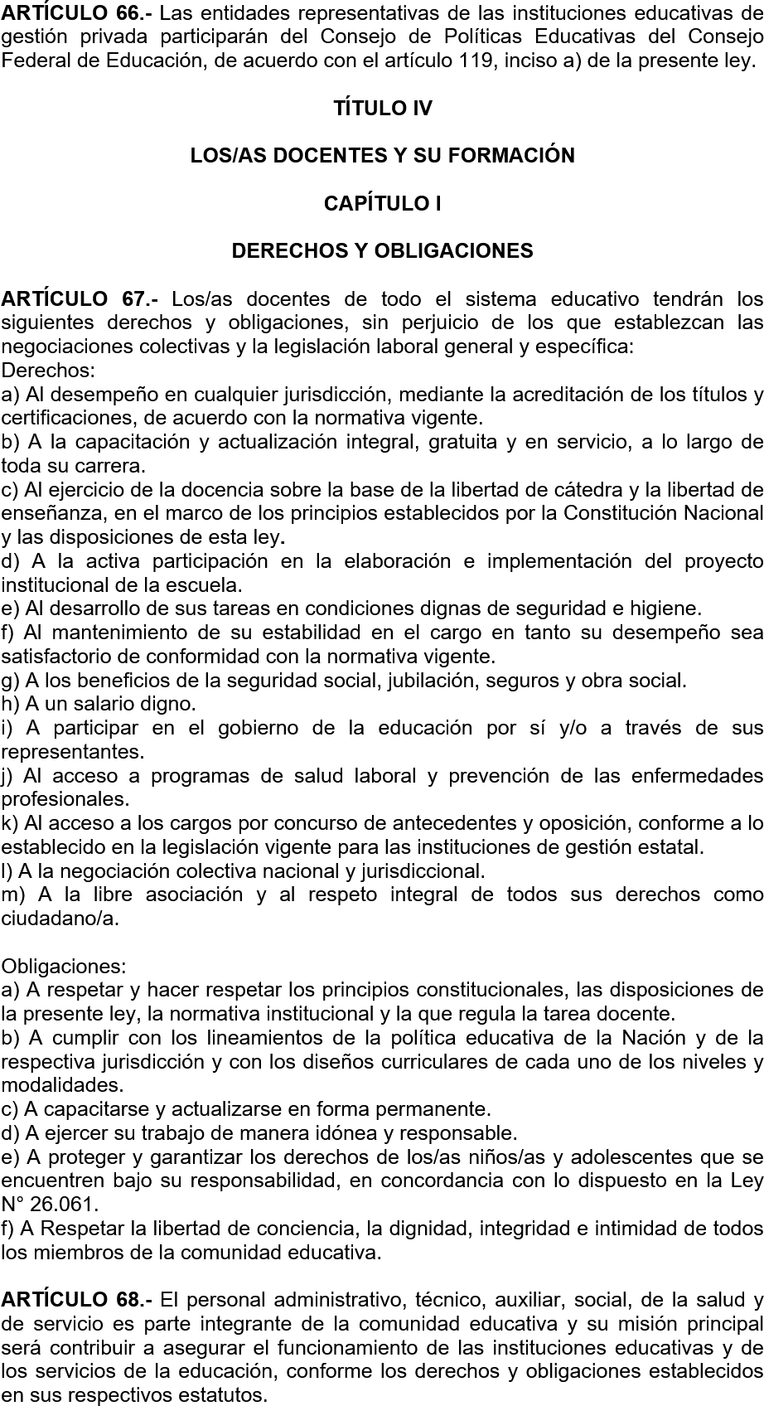

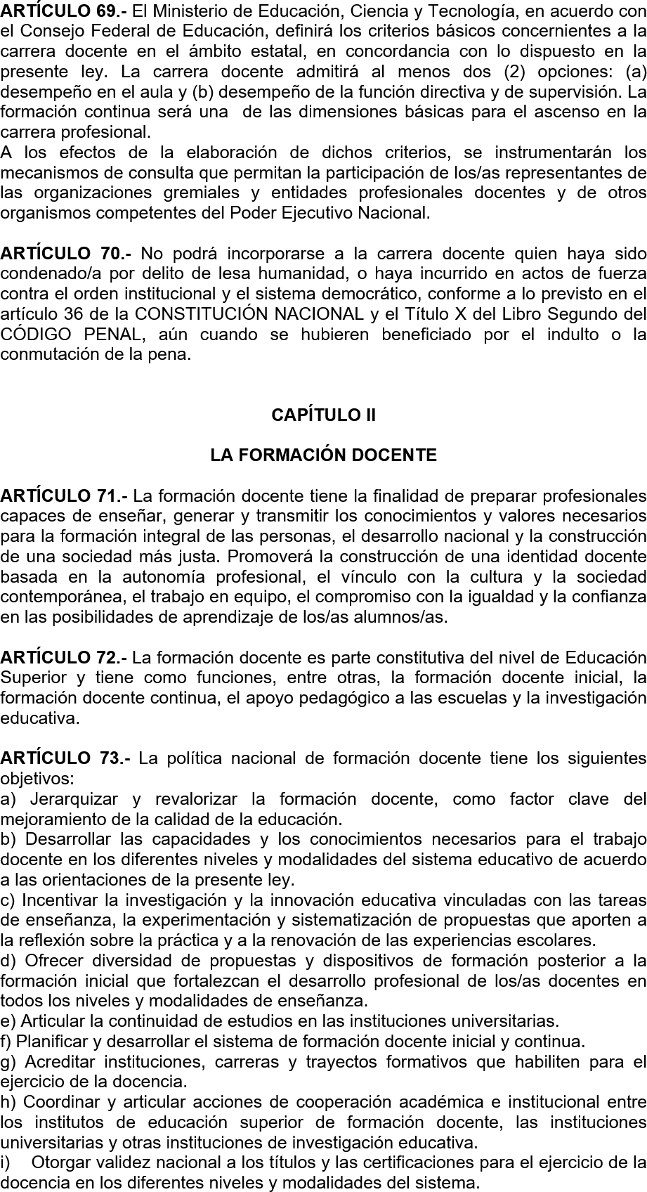

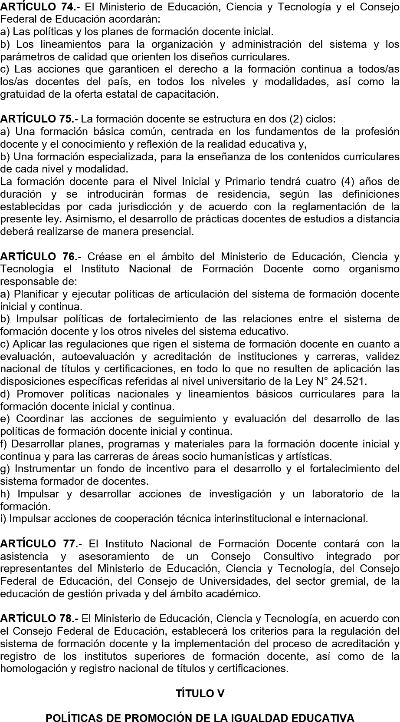

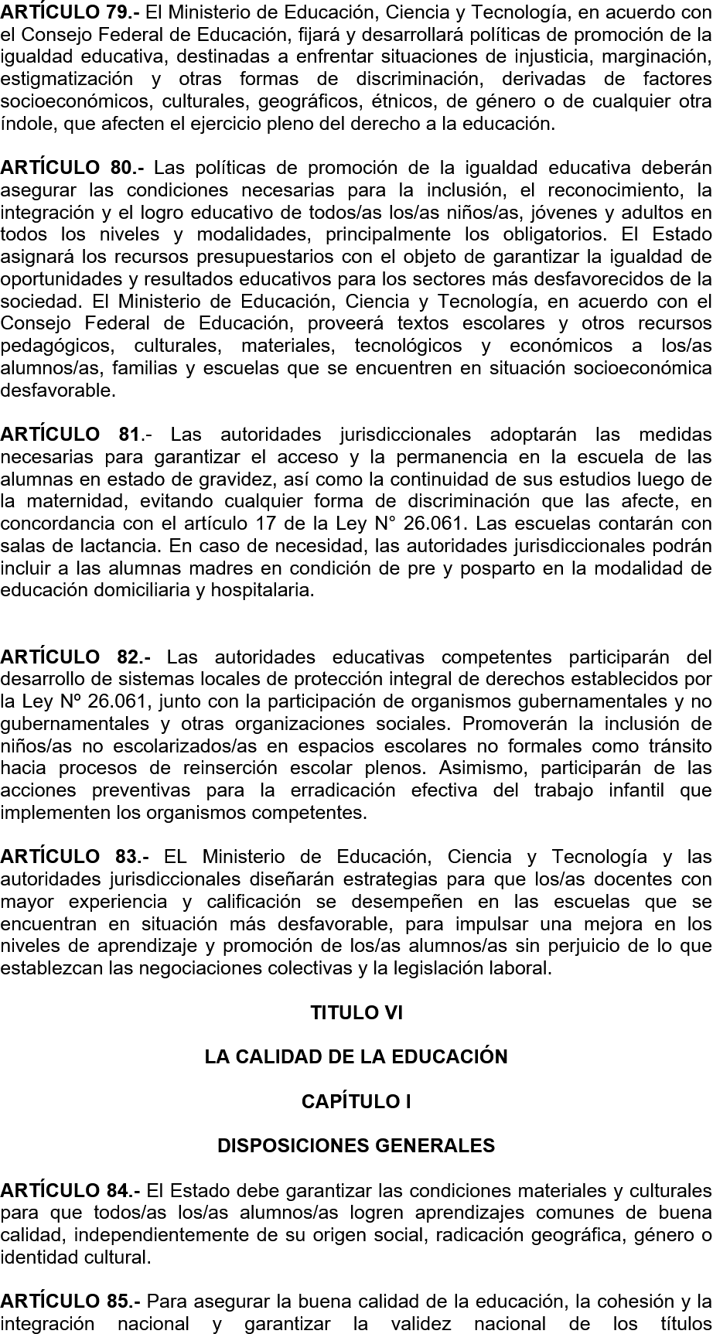

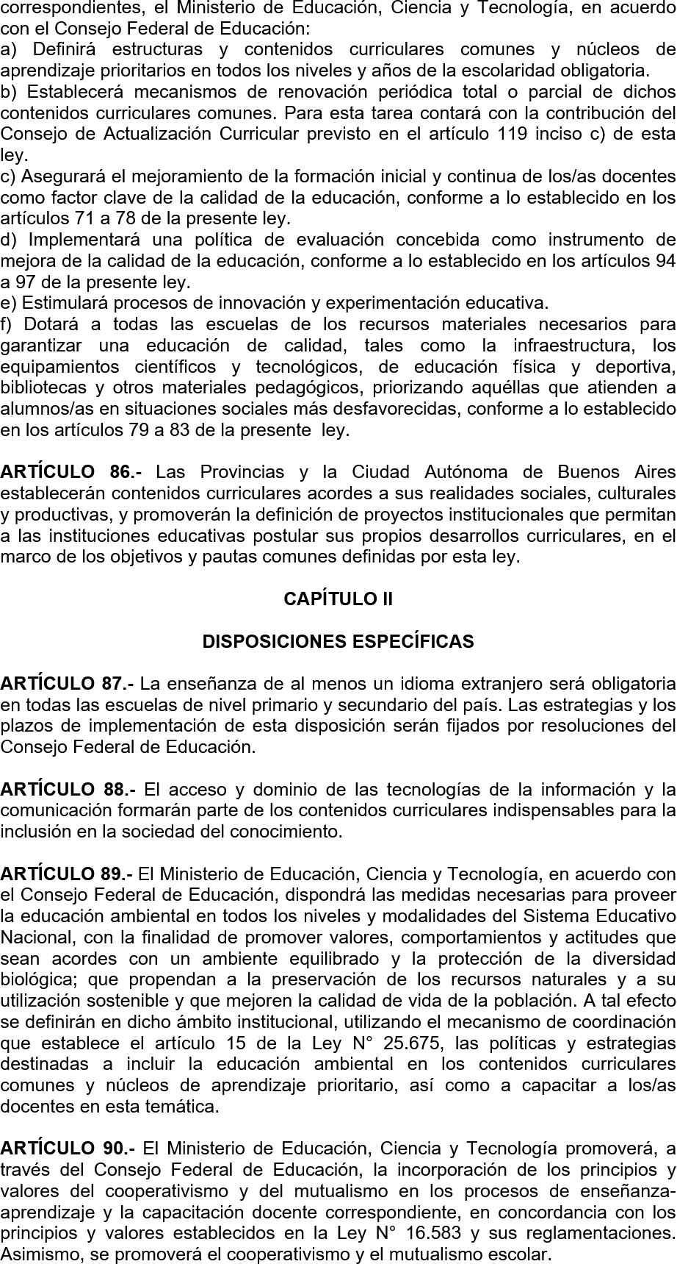

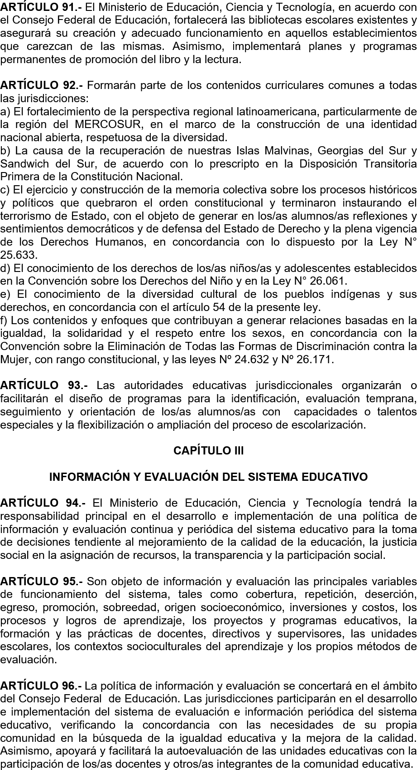

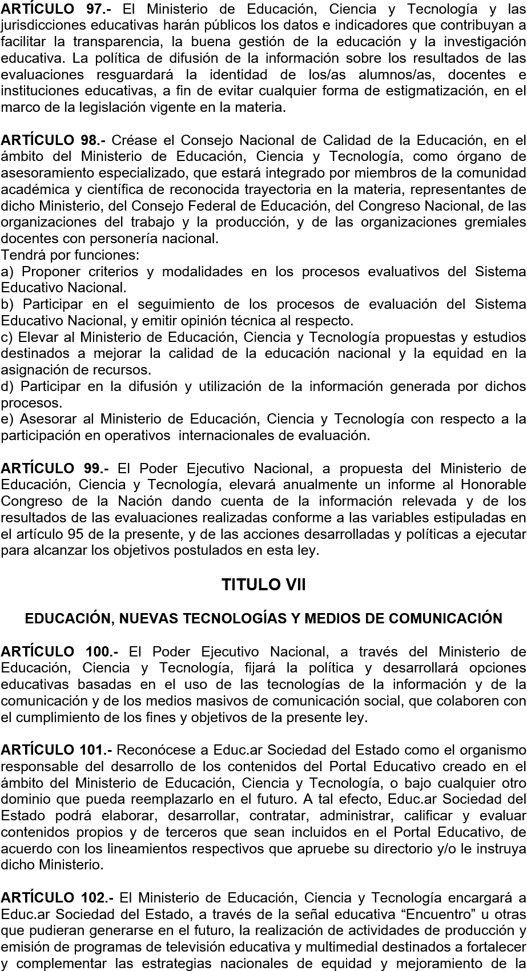

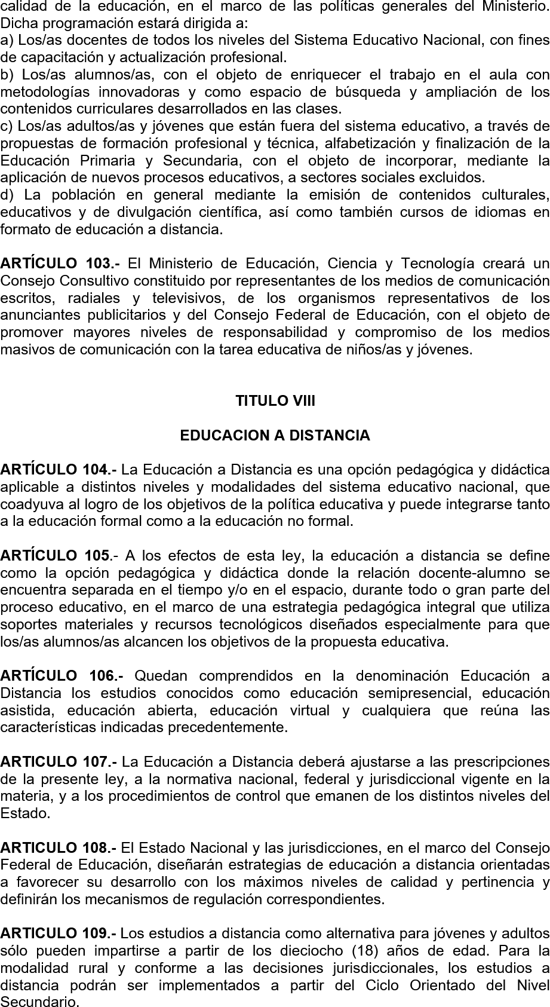

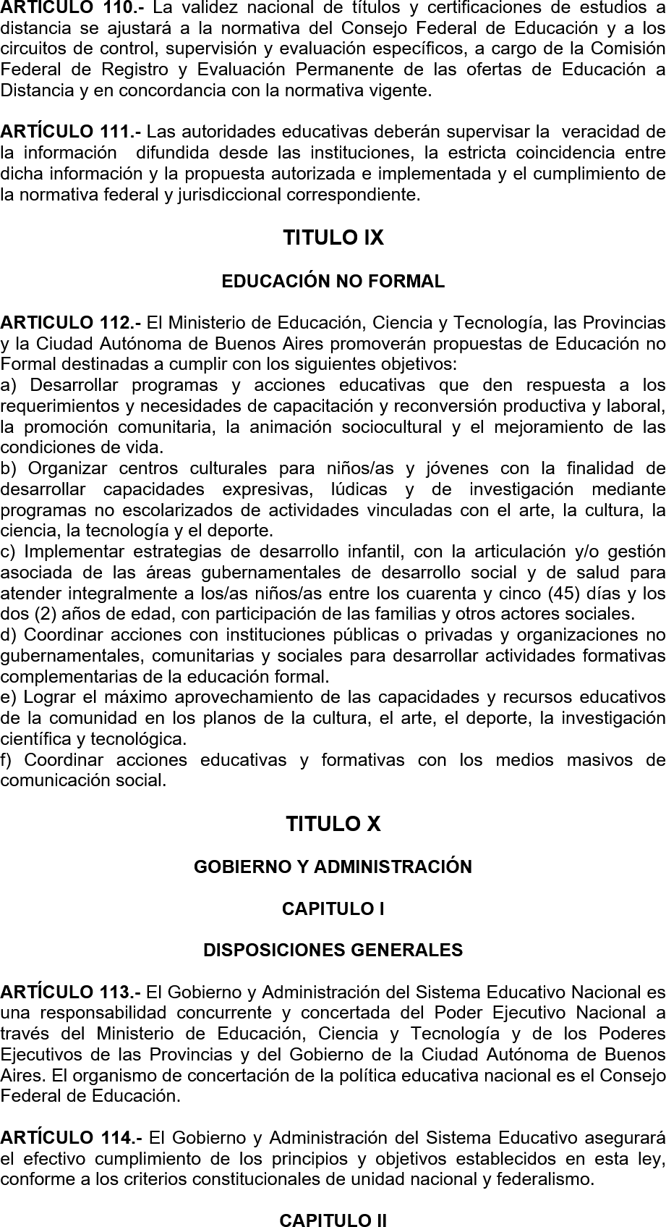

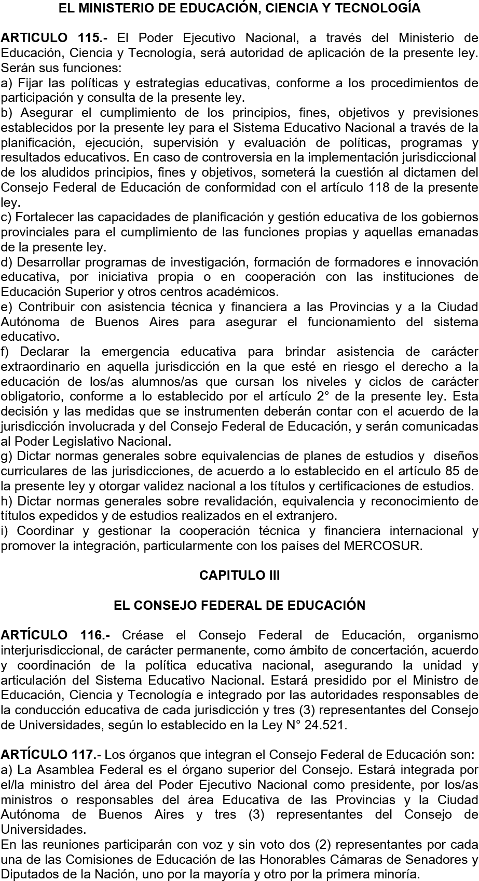

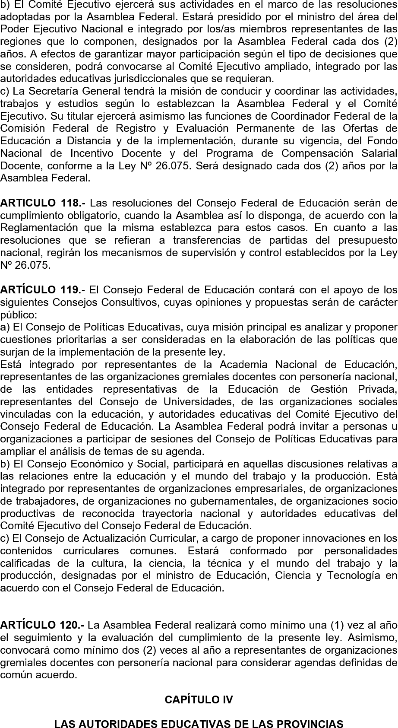

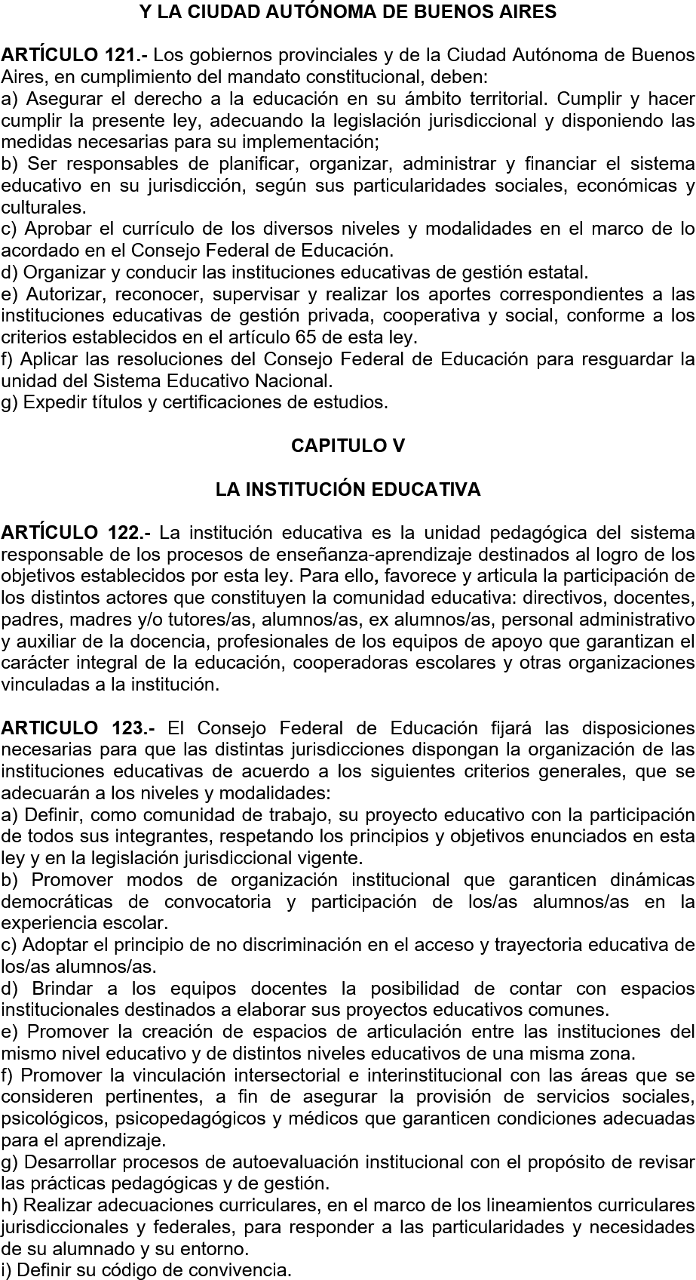

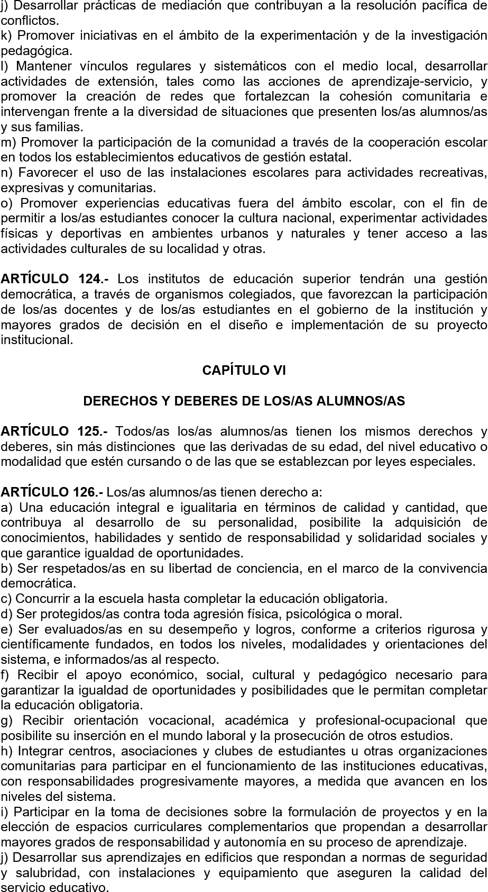

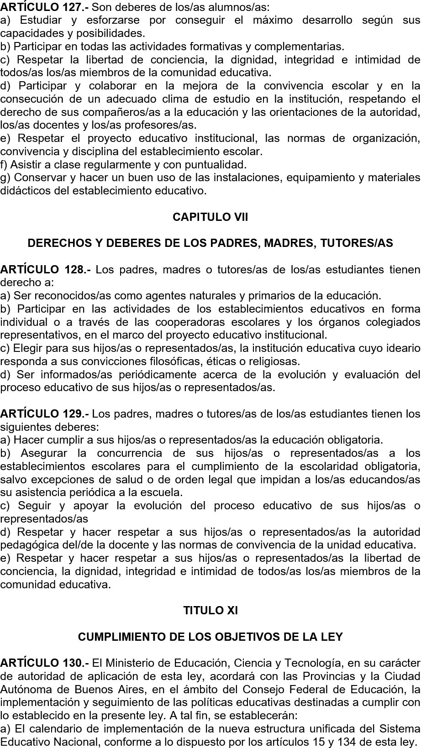

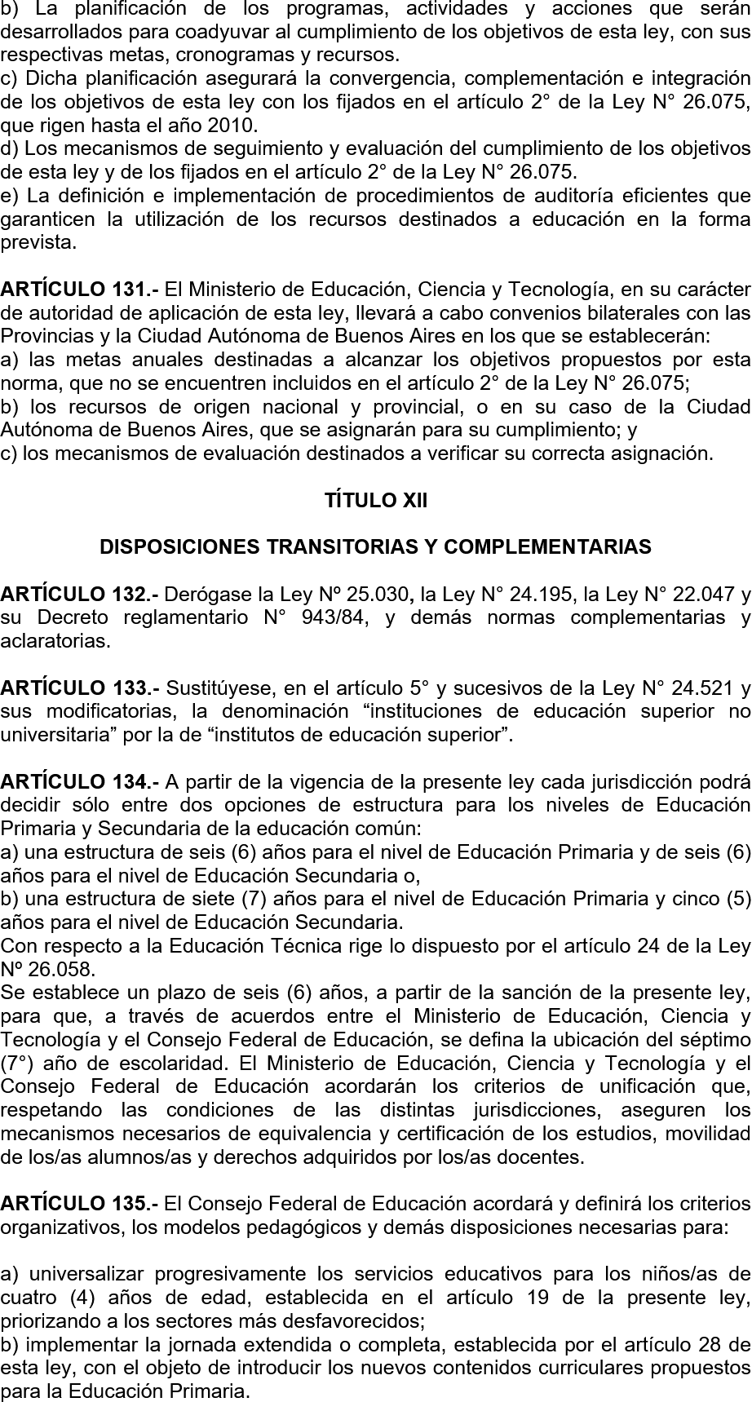

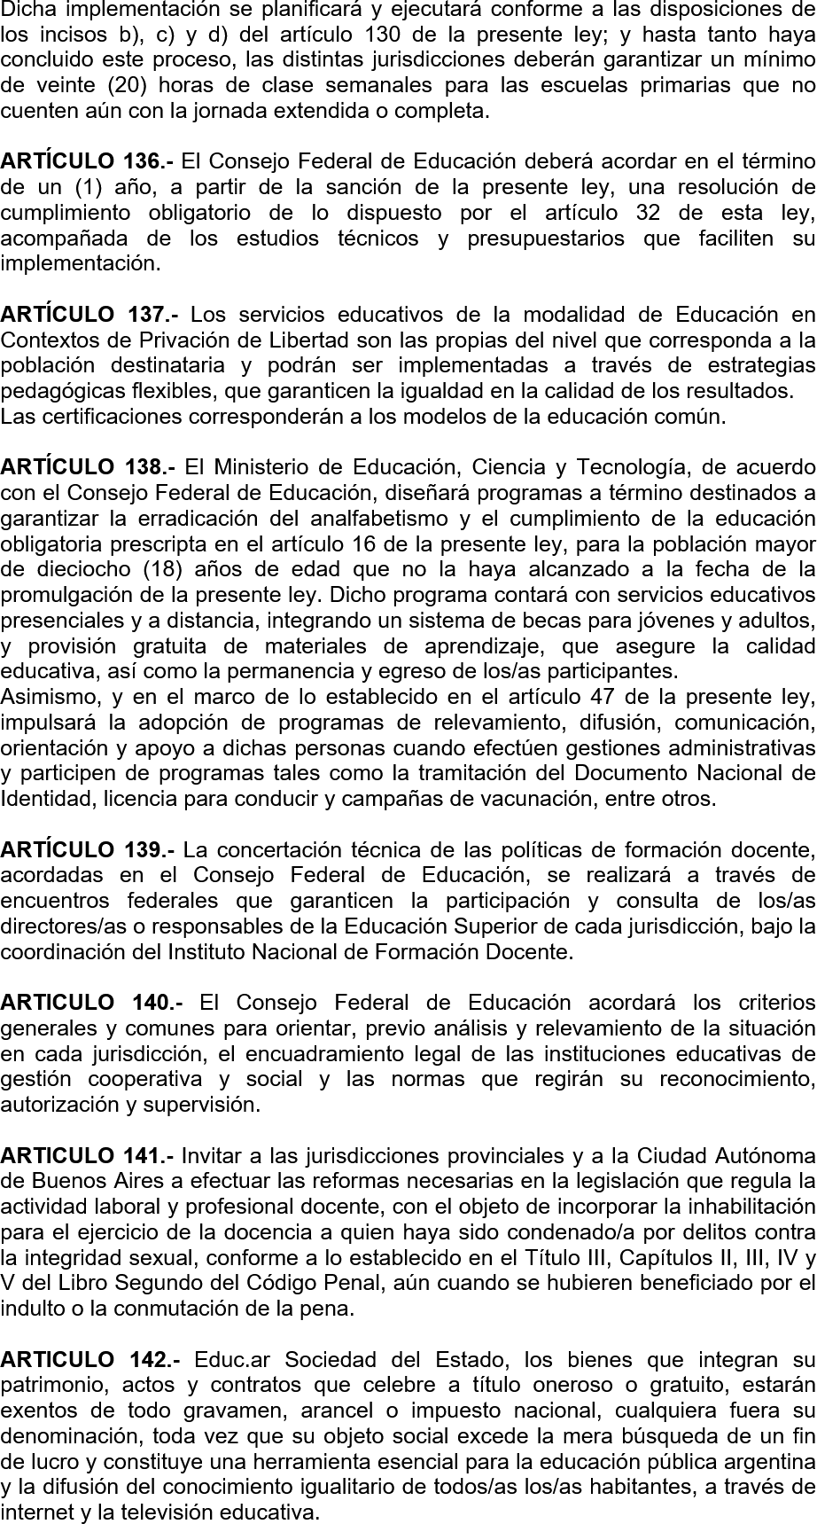



Diferencia de Instrucción Basada en Esquemas (SBI) y investigación Basada en Diseño (IBD)
La Instrucción Basada en Esquemas (SBI) y la Investigación Basada en Diseño (IBD) son dos enfoques distintos en la educación y la investigación educativa. La SBI se centra en la enseñanza y el aprendizaje a través de la aplicación de esquemas visuales para resolver problemas aritméticos verbales, utilizando un modelo de situación propuesto por Verschaffel, Greer y de Corte (2000). La IBD se enfoca en el diseño y desarrollo de innovaciones educativas, generando conocimiento sobre la naturaleza y condiciones de la enseñanza y el aprendizaje mediante el diseño y desarrollo de secuencias de enseñanza-aprendizaje. La IBD busca entender cómo, cuándo y por qué las innovaciones educativas funcionan en la práctica, centrándose en la relación entre la teoría educativa, el artefacto diseñado y la práctica.

Prompt: En la parte superior, el título “EduTEA-Mat3D”, con una tipografía clara, moderna y legible, quizás en un color que contraste pero que se integre con la paleta de colores de la imagen. En la parte inferior de la caratula, el subtítulo, “Hacia Nuevas Ecologías del aprendizaje inclusivo: Un Ecosistema para Rediseñar la enseñanza de matemáticas en el Trastorno del Espectro Autista”, sin sobrecargar toda la imagen. Se considera que la imagen transmitiría la idea de trabajo final, que, a través de la tecnología y un diseño empático, las matemáticas pueden ser accesibles, una fuente de descubrimiento para los estudiantes con TEA. Se suministró al modelo de IA “Gemini”.
Resolución de un problema de generalización por alumnado con trastorno del espectro autista. Enseñanza de las Ciencias, 42(3), 75-96
Revista Nacional e Internacional de Educación Inclusiva, 11(2), 159-178. Polo Blanco, I., González, M. J., y Bruno, A. (2021). Influencia del contexto en problemas de multiplicación y división: Estudio de caso de un alumno con autismo. Siglo Cero, 52(1), 59–78. https://doi.org/10.14201/scero20215215978
Influencia del contexto en problemas de multiplicación y división: estudio de caso de un alumno con autismo. Siglo Cero. https://doi.org/10.14201/scero20215215978
Instrucción basada en esquemas para la enseñanza de la resolución de problemas aditivos en estudiantes con trastorno del espectro autista: un estudio de caso. Realidad y Reflexión, 21(53), 254-269.
Perception of odors and tastes in autism spectrum disorders: A systematic review of assessments. Autism Research, 10, 1045–1057. Disponible en: https://doi.org/10.1002/aur.1760
Construyendo la intervención social en Papeles del Psicólogo/Psychologist Papers, 39(2), 81-88. Disponible en: https://doi.org/10.23923/pap.psicol2018.2863
Self monitoring of gaze in high functioning autism. Journal of Autism and Developmental Disorders, 42(8), 1642-1650. Disponible en: https://doi.org/10.1007/s10803-011-1404-9
Visual scanning of faces in autism. Journal of Autism and Developmental Disorders, 32(4), 249-261. Disponible en: https://doi.org/10.1023/A:1016374617369
Sensory perceptual abnormalities in autism: a case for more research? Journal of Autism and Developmental Disorders, 27(3), 283-293. Disponible en: https://doi.org/10.1023/A:1025850431170
Brief report: Face-specific recognition deficits in young children with autism spectrum disorders. Journal of Autism and Developmental Disorders, 41(10), 1429-1435. Disponible en: https://doi.org/10.1007/s10803-010-1150-4
Do gaze cues in complex scenes capture and direct the attention of high functioning adolescents with ASD? Evidence from eye tracking. Journal of Autism and Developmental Disorders, 40(5), 534-547. Disponible en: https://doi.org/10.1007/s10803-009-0893-2
¿Qué debemos aprender de las pasadas investigaciones en Tecnología Educativa? RIITE. Revista Interuniversitaria de Investigación en Tecnología Educativa. Disponible en: http://dx.doi.org/10.6018/riite/2016/256741
Sentado en el andén. RIITE. Revista Interuniversitaria de Investigación en tecnología educativa, (0), 17-22. Disponible en: http://dx.doi.org/10.6018/riite/2016/258131
La investigación basada en diseño en tecnología educativa. RIITE. Revista Interuniversitaria de Investigación en tecnología educativa, (0), 44-50. Disponible en: https://revistas.um.es/riite/article/view/260631/195691
La investigación en tecnología educativa y las nuevas ecologías de aprendizaje: Design Based Research (DBR) como enfoque metodológico. RIITE. Revista Interuniversitaria de Investigación en tecnología educativa, (0), 60-73.
Contribución sobre los paradigmas de investigación. Educação. Revista do Centro de Educação, 31(1), 11-22. Es relevante para fundamentar la elección del paradigma metodológico de mi trabajo final. Disponible en: https://www.redalyc.org/pdf/1171/117117257002.pdf
Educación científica con enfoque en Ciencia, Tecnología, Sociedad y Ambiente. Construcción de un instrumento de análisis de las directrices curriculares. Formación Universitaria, 7(5). Disponible en: http://dx.doi.org/10.4067/S0718-50062014000500004
I Tecnoceno. Algoritmos, biohackers y nuevas formas de vida - CONICET. El Tecnoceno, la nueva capa geológica creada por el hombre – Página|12.
La teoría del poder de Foucault en el ámbito educativo
La tecnología per se no es el progreso, sino lo que el hombre haga con ella. Para impedir que olvidemos quiénes somos, de dónde venimos y quiénes queremos llegar a ser, necesitamos despertar, huir de la anestesia emocional y volver a humanizar todo. https://humanetcorp.com/la-tecnologia-per-se-no-es-progreso-el-progreso-esta-en-como-la-usamos/
NAP Educación Primaria, Primer Ciclo - Educ.ar NAP Educación Primaria, Segundo Ciclo | Educ.ar, portal educativo de la Secretaría de Educación

